扬州大学转专业·化学、生物综合备考讲义
  - 对照题库 619 题（含 19 道历年真题）全面覆盖考点
〇、导学与考情分析

0.1 适用对象与定位
本讲义专为扬州大学转专业考试”化学与生物综合”科目编写，对照”化学、生物综合”题库（在线版编号 chem_bio，共 619 题，其中 1-300 为化学题、301-600 为生物题、601-619 为历年真题非选择题）系统化梳理考点。
讲义结构对应题库 11 章：
讲义部分 | 题库章节 | 题量 | 难度侧重
第一部分 化学 | 1-5 章 | 60×5=300 | 化学基础+反应原理+元素化合物+有机
第二部分 生物 | 6-10 章 | 60×5=300 | 分子细胞+代谢+遗传+调节+生态
第三部分 真题 | 11 章 | 19 | 工艺流程/合成路线/案例分析
📌 讲义内”对应题库第 N 题”标注的 N 即 chem_bio 题库中的题号；学生刷题时可一键定位。

0.2 题型分布与备考策略
题型 | 题量 | 占比 | 备考重点
单选 | 420 | 67.8% | 概念辨析、原理应用、计算判断
填空 | 100 | 16.1% | 化学用语、生物核心概念、关键数字
多选 | 80 | 12.9% | 知识体系性、全面性，漏选/多选均失分
案例 | 19 | 3.1% | 工艺流程/合成路线/原因分析，难度大
★ 化学案例题 14 道（601-614）：连续多小题、含工业流程与有机推断；生物案例 5 道（615-619）：单选式大题。

0.3 与”刷题神器”协同用法
学习阶段 | 配套动作
章节学习 | 通读讲义本章 → 重点抄录化学方程式与生物概念 → 完成对应题库 60 题
错题复盘 | 在讲义对应考点处做”★我的易错”标注，定期回看
真题冲刺 | 用讲义”第三部分”对照做真题，每题对照答案与解析分析命题人意图
考前 48 小时 | 通读附录”必背清单”，只看”★“标注点

0.4 知识全景图
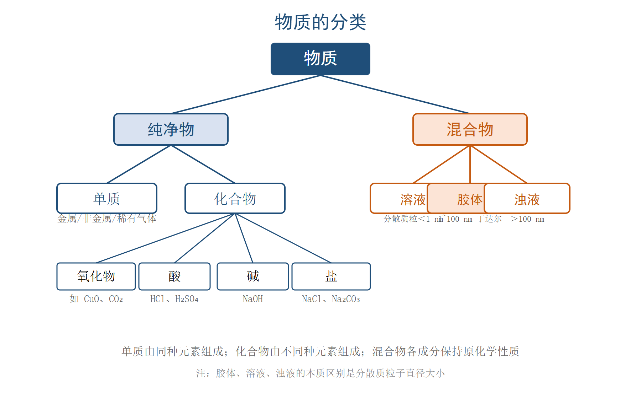
化学、生物综合考纲全景
上面这张”物质分类”图看似只讲化学，其实体现了”层次化分类”这一贯穿两科的方法论——生物分类、化合物分类、反应类型、遗传类型、生态类群等都遵循相同思路。

0.5 学习路线建议
时间允许（如 6 周以上）：按”导学→第一部分化学（共 5 章 5 周）→第二部分生物（共 5 章 5 周）→真题还原（1 周）→附录速记（1 周）“顺序推进，每周配套完成 60 题题库。
时间紧迫（如 3 周以内）： 1. 第 1 周：化学 1-2 章（基础+物质结构）+ 生物 6-7 章（分子+代谢）； 2. 第 2 周：化学 3-4 章（元素化合物+反应原理）+ 生物 8-9 章（遗传+调节）； 3. 第 3 周：化学 5 章（有机）+ 生物 10 章（生态微生物）+ 全部 19 真题 + 附录速记。
冲刺 1 周：放弃逐章精读，集中力量于”真题 19 题”+“附录”+“高频 100 题”（本讲义每章 H2 小节末以”★“标识的题目）。
📌 讲义记号约定： - ★ 标”真题考点”或”高频必考” - 【例 N】 为题库第 N 题的精解或类题； - 📌 补充说明或常见误区； - 表格加底色行表示易错/重点。

第一部分 化学

第一章 化学基础与化学用语
本章是化学学习的”识字关”，60 道题覆盖物质的分类、物质的量、溶液配制、化学用语、原子结构初步等内容。考点细碎、易混淆，需多对照表格。

1.1 物质的分类

1.1.1 树状分类
物质分类
口诀：“纯净物看成分、混合物看比例、单质一种元素、化合物多种元素”。

1.1.2 化合物按组成分类
类别 | 定义 | 常见示例 | 命名特征
氧化物 | 由两种元素组成、其中一种为氧 | CuO、CO₂、H₂O、Fe₃O₄ | “氧化某”或”几氧化几某”
酸 | 电离出的阳离子全部是 H⁺ | HCl、H₂SO₄、HNO₃、H₂CO₃ | “某酸”或”亚某酸”
碱 | 电离出的阴离子全部是 OH⁻ | NaOH、Ca(OH)₂、Fe(OH)₃ | “氢氧化某”
盐 | 由金属阳离子（或 NH₄⁺）和酸根离子构成 | NaCl、Na₂CO₃、NH₄Cl | “某化某”或”某酸某”
★【例 1】下列物质中，属于纯净物的是（题库第 1 题）
关键点：冰水混合物是纯净物（都是 H₂O）；洁净的空气、食盐水、合金都是混合物。
★【例 35】古籍”曾青得铁则化为铜”——“曾青”是 CuSO₄ 溶液，Fe 把 Cu 置换出来：Fe + CuSO₄ → FeSO₄ + Cu。这是置换反应（一种单质 + 一种化合物 → 另一种单质 + 另一种化合物）。
📌 化学四大基本反应类型：化合（A+B→AB）、分解（AB→A+B）、置换（A+BC→AC+B）、复分解（AB+CD→AD+CB）。氧化还原反应与这四类交叉，不平行。

1.1.3 分散系
分散系 | 分散质粒径 | 主要特征
溶液 | < 1 nm | 稳定、均一、透明；不产生丁达尔效应
胶体 | 1-100 nm | 稳定、均一；有丁达尔效应；可发生聚沉、电泳
浊液 | > 100 nm | 不稳定、不均一；静置分层
★【例 9】丁达尔效应是胶体的特有性质，是区分溶液与胶体的最简便方法（激光笔照射出现光路）。
★【例 51】实验室制备 Fe(OH)₃ 胶体：向沸水中滴加几滴饱和 FeCl₃ 溶液，继续煮沸至液体呈红褐色。注意：不能搅拌，搅拌会破坏胶体；与”FeCl₃ + NaOH”（制 Fe(OH)₃ 沉淀）不同。

1.2 物质的量及相关量

1.2.1 核心公式
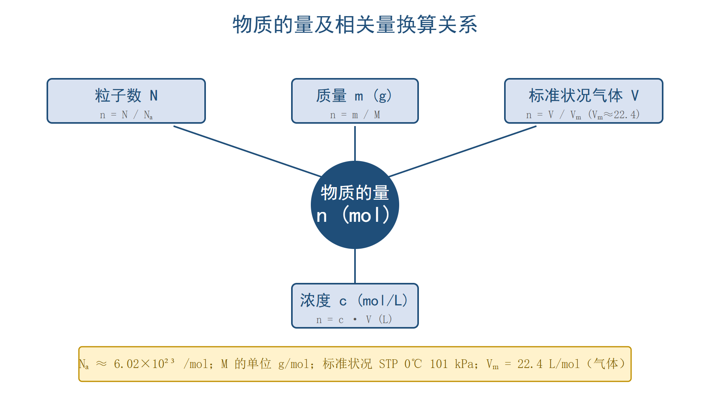
物质的量
n（mol）= m/M = N/N_{A} = V/V_{m}（气体标况）= c·V（溶液）
量 | 符号 | 单位 | 含义
物质的量 | n | mol | 国际单位制 7 个基本量之一
摩尔质量 | M | g/mol | 单位物质的量的物质所具有的质量
阿伏加德罗常数 | N_{A} | mol⁻¹ | 0.012 kg ¹²C 中所含碳原子数，约 6.02×10²³
气体摩尔体积 | V_{m} | L/mol | 标准状况（0℃、101 kPa）下约为 22.4 L/mol
物质的量浓度 | c | mol/L | 单位体积溶液中所含溶质的物质的量

1.2.2 标况气体使用条件
★ 必须同时满足：① 标况（0℃、101 kPa） ② 气体 ③ 1 mol
常考”反例”：H₂O 在标况下是液态或固态，不适用 22.4；CO₂ 在标况下是气体（沸点 -78.5℃，升华），适用。
【例 14】设 N_{A} 为阿伏加德罗常数的值，下列叙述正确的是（题库第 14 题）
关键：标况下 11.2 L CH₄ 含 H 原子数 = 0.5×4×N_{A} = 2N_{A}。
【例 15】标准状况下，2.24 L CO₂ 的物质的量为 0.1 mol，所含 CO₂ 分子数为 0.1N_{A}。

1.2.3 溶液配制与误差分析
步骤 | 主要仪器 | 误差分析（俯视/仰视读数）
计算 | — | —
称量 | 托盘天平（药品）/ 量筒（水） | —
溶解 | 烧杯 + 玻璃棒 | —
转移 | 玻璃棒引流 + 容量瓶 | 未洗涤烧杯/玻璃棒 → 偏小
定容 | 胶头滴管 | 俯视刻度线 → 偏大；仰视 → 偏小
摇匀 | 容量瓶 | —
★【例 18】配制 100 mL 0.100 mol·L⁻¹ NaCl 溶液，下列操作会使浓度偏大的是：定容时俯视刻度线（视线低于刻度，实际液面在刻度下方，体积偏小，浓度偏大）。
【例 50】配制 NaCl 溶液时转移溶液后未洗涤烧杯和玻璃棒 → 溶质损失，浓度偏小。
📌 记忆口诀：“俯大仰小”（俯视刻度 → V 小 → c 大；仰视刻度 → V 大 → c 小）。

1.3 化学用语

1.3.1 元素符号、化学式、化合价
元素 | 符号 | 常见化合价
H | H | +1（除 H⁻ 外）
O | O | -2（OF₂ 中为 +2）
Na、Mg、Al | Na、Mg、Al | +1、+2、+3
Fe | Fe | +2、+3
Cu | Cu | +1、+2
C | C | -4、+2、+4
N | N | -3、+1、+2、+3、+4、+5
Cl | Cl | -1、+1、+3、+5、+7
★【例 45】KMnO₄ 中 Mn 元素的化合价：K(+1) + Mn + 4×(-2) = 0 → +7。

1.3.2 电子式与结构式
- 电子式：用小黑点（·）和叉（×）表示原子最外层电子。
  - 离子化合物：每个离子的电子式 + 标电荷；
  - 共价化合物：共用电子对写在两原子间。
- 结构式：用短线”-“表示共价键，每根线代表一对共用电子。
★【例 23】电子式书写注意：① 离子化合物要标电荷（Na⁺、Cl⁻）；② 多个原子团要加括号并标电荷（如 OH⁻）。

1.3.3 原子结构初步
概念 | 定义 | 关系
质子数 Z | 核内质子数 | 决定元素种类
中子数 N | 核内中子数 | 决定同位素
质量数 A | 质子数+中子数 | A = Z + N
核外电子数 | = Z（中性原子） | 离子则 = Z ± 电荷数
★【例 32】某原子质子数 Z、中子数 N，则 A = Z + N；对中性原子，核外电子数 = Z。
★【例 30】³⁷Cl（17 个质子、20 个中子）：质量数 = 17+20 = 37；中子数 = 20；电子数 = 17。
【例 33】焰色反应：钠黄色；钾紫色（透过蓝色钴玻璃观察，可滤去 Na 的黄色干扰）。

1.4 核外电子排布初步

1.4.1 排布规律
能量最低原理：电子先填能量低的轨道；每层电子数 ≤ 2n²；最外层 ≤ 8（K 层为最外层时 ≤ 2）；次外层 ≤ 18。
层 | K（第一层） | L（第二层） | M（第三层） | N（第四层）
最多电子数 | 2 | 8 | 18 | 32
最外层 ≤ 8 | 2 | 8 | 8 | 8
【例 25】氧原子（Z=8）：电子排布 2、6（K=2、L=6）。 【例 26】O²⁻ 核外电子总数 = 10，分布 2、8。 【例 27】与 Ar 原子（2、8、8）电子总数相同的离子：S²⁻、Cl⁻、K⁺、Ca²⁺（均为 18 电子）。
【例 28】基态氮原子（Z=7）：电子排布式 1s²2s²2p³；原子结构示意图 “（+7） 2 5”。

1.4.2 元素性质与原子结构关系
★【例 29】元素的化学性质主要由最外层电子数决定；元素的种类由质子数决定；同位素由中子数不同引起。

1.5 化学方程式书写
书写原则：“写对、配平、标条件、配 ↑↓、查守恒”。
- 化合价升高 → 失电子 → 氧化（被氧化）→ 还原剂
- 化合价降低 → 得电子 → 还原（被还原）→ 氧化剂
★【例 36】“烈火焚烧若等闲”涉及石灰石高温分解：CaCO₃ $\underset{\text{高温}}{\overset{​}{→}}$ CaO + CO₂↑。
注意：① 写明”高温”条件；② 配平已平；③ CO₂↑ 标气体符号（反应物无气体时）。
【例 46】同温同压下，等质量的气体，摩尔质量越小的体积越大（V = n·V_{m} = (m/M)·V_{m}，m 相同时 M 越小 V 越大）。

1.6 化学反应中的”四线”辨析
概念 | 关键判断
化学变化 | 有新物质生成（颜色/沉淀/气体/能量变化）
物理变化 | 无新物质生成（状态/形状/位置变化）
氧化还原反应 | 必有元素化合价变化（电子转移）
离子反应 | 自由移动离子参加的反应（水溶液或熔融态）
★【例 3、4、8】诗词俗语中”包含化学变化”判别：火（燃烧）、酿（发酵）、炼（分解）、腐（氧化）都是化学变化；刀切、研碎、风吹是物理变化。

1.7 离子的检验与共存

1.7.1 常见离子检验
离子 | 试剂 | 现象
Cl⁻ | 稀 HNO₃ + AgNO₃ | 白色沉淀（AgCl），不溶于稀 HNO₃
SO₄²⁻ | 先加足量稀盐酸，无沉淀，再加 BaCl₂ | 白色沉淀（BaSO₄）
NH₄⁺ | NaOH 浓溶液、加热 | 产生使湿润红色石蕊试纸变蓝的气体
CO₃²⁻ | 稀盐酸 + 澄清石灰水 | 产生气体使石灰水变浑浊
Fe³⁺ | KSCN 溶液 | 溶液变血红色
Fe²⁺ | KSCN 溶液（不变红），再加氯水 | 先无色后变红
★【例 148】检验 SO₄²⁻：先加足量稀盐酸排除 CO₃²⁻、SO₃²⁻ 干扰，再加 BaCl₂ 出现白色沉淀才证明 SO₄²⁻ 存在。
★【例 175】海带提碘流程中，“加稀 H₂SO₄ 和 H₂O₂” → 酸性条件下 H₂O₂ 把 I⁻ 氧化为 I₂：2I⁻ + H₂O₂ + 2H⁺ → I₂ + 2H₂O。

1.7.2 离子共存判断
★【例 153-156】离子共存三大”不能”：
① 生成沉淀（Ba²⁺ 与 SO₄²⁻、CO₃²⁻；Ag⁺ 与 Cl⁻；Mg²⁺ 与 OH⁻ 等）；
② 生成气体（H⁺ 与 CO₃²⁻、HCO₃⁻、SO₃²⁻、HSO₃⁻ 等）；
③ 生成水/弱电解质（H⁺ 与 OH⁻、弱酸根；OH⁻ 与 HCO₃⁻、NH₄⁺ 等）。
附加条件：无色溶液中不能有有色离子（Cu²⁺ 蓝、Fe³⁺ 黄、Fe²⁺ 浅绿、MnO₄⁻ 紫）；pH=1 强酸性则 H⁺ 与所有弱酸根不能共存。

1.8 化学基础速记表
必背 | 内容
N_{A} | 6.02×10²³ mol⁻¹
标况 | 0℃、101 kPa
摩尔气体体积 | 22.4 L/mol（气体）
阿伏加德罗定律 | 同温同压下 V₁/V₂ = n₁/n₂
c、ρ、w 换算 | c = 1000ρw/M
📌 下一章进入”物质结构与元素周期律”——化学的”位-构-性”框架从这里开始，60 道题大部分与”周期表位置 → 原子结构 → 元素性质”链条相关。

第二章 物质结构与元素周期律
本章是化学的”骨架”，60 题几乎全部围绕”位（周期表位置）—构（原子结构）—性（元素性质）“三件套。化学是结构决定性质，性质反映结构——理解这一句就抓住了一半题目。

2.1 原子核外电子排布

2.1.1 构造原理（填充顺序）
1s → 2s → 2p → 3s → 3p → 4s → 3d → 4p → 5s → 4d → 5p → 6s → 4f → 5d → 6p …
- 能量最低原理：电子先填能量最低的轨道；构造原理是经验规律。
- 洪特规则（Hund’s rule）：电子在能量相同的轨道（等价轨道，如 2p 三个轨道）上排布时，优先单独占据不同轨道且自旋平行。
- 泡利不相容原理：一个轨道最多容纳 2 个电子，且自旋方向相反。
★【例 65】下列关于基态原子核外电子排布的说法正确的是：1s²2s²2p⁶3s²3p⁴（S 原子，正确）。 ★【例 67】2p³（N 原子）的轨道表示式：↑ ↑ ↑（3 个轨道各 1 个电子，自旋平行）符合洪特规则。
★【例 66】能级交错：4s < 3d（先填 4s 后填 3d）；失电子顺序相反（先失 4s 后失 3d），所以 Fe（Z=26）→ Fe²⁺ 先失 4s²，电子排布 1s²2s²2p⁶3s²3p⁶3d⁶。

2.1.2 短周期元素排布式
元素 | Z | 简化排布式
H | 1 | 1s¹
He | 2 | 1s²
Li | 3 | 1s²2s¹
Be | 4 | 1s²2s²
B-C-N-O-F-Ne | 5-10 | 1s²2s²2p^{x}（x=1~6）
Na-Mg | 11-12 | [Ne]3s^{x}
Al-Si-P-S-Cl-Ar | 13-18 | [Ne]3s²3p^{x}
【例 64】S（Z=16）：排布式 1s²2s²2p⁶3s²3p⁴；位于第三周期ⅥA 族。

2.2 化学键与分子结构

2.2.1 化学键类型
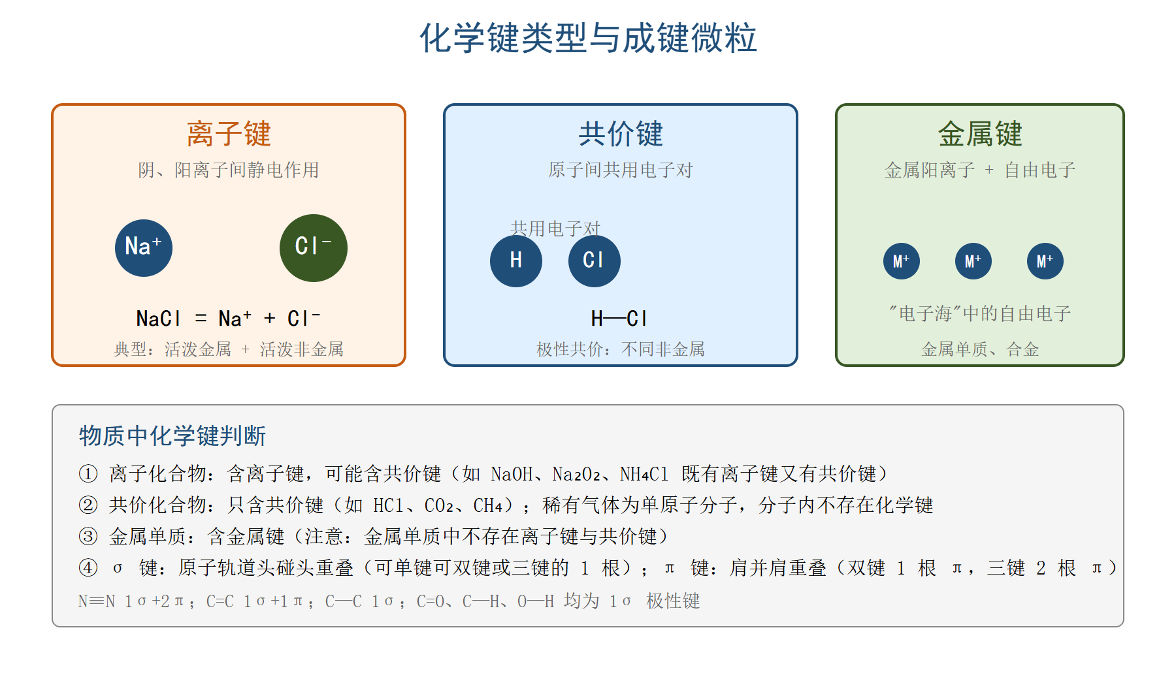
化学键类型
键 | 成键微粒 | 判别 | 典型
离子键 | 阴、阳离子 | 活泼金属 + 活泼非金属 | NaCl、MgO、Na₂O
共价键 | 原子（共用电子对） | 非金属 + 非金属 | H₂O、CO₂、HCl
金属键 | 金属阳离子 + 自由电子 | 金属单质/合金 | Fe、Cu、合金
★【例 71】只含离子键的物质：NaCl、MgO 等；含离子键 + 共价键的物质：NaOH（Na⁺ 与 OH⁻ 离子键，O-H 共价键）、Na₂O₂（Na⁺ 与 O₂²⁻ 离子键，O-O 共价键）、NH₄Cl。 📌 “共价化合物中只含共价键”，反过来”含离子键的一定是离子化合物”——是判断化合物类型的关键。

2.2.2 σ 键与 π 键
σ 键：原子轨道”头碰头”重叠，沿键轴方向旋转对称。所有单键都是 σ 键。
π 键：原子轨道”肩并肩”重叠，通过键轴有一个节面。只有双键/三键才有 π 键。
键 | σ 数 | π 数
单键（C—C、C—H、O—H） | 1 | 0
双键（C=C、C=O） | 1 | 1
三键（C≡C、N≡N） | 1 | 2
★【例 75】N≡N 含 σ 键 1 个、π 键 2 个。 ★【例 77】HCHO（H-CHO）：C=O 双键（1σ+1π）+ 2 个 C-H σ 键 = 共 3σ + 1π。 ★【例 78】HCOO⁻（甲酸根）：H-C（σ）+ C=O（1σ+1π）+ C-O（σ）= 3σ + 1π，比例 3:1。

2.2.3 分子极性
分子 | 极性
H₂O、NH₃、HCl、CHCl₃ | 极性分子（键极性不能抵消）
CO₂、CH₄、CCl₄、BF₃、苯 | 非极性分子（键极性相互抵消）
★【例 80】既含极性键又是非极性分子的是：CO₂（C=O 极性键，但对称直线形，键极性抵消）。

2.3 分子间作用力与氢键
作用力 | 强弱 | 影响
范德华力 | 弱 | 影响熔沸点、硬度；结构相似的分子，相对分子质量越大 → 范德华力越大
氢键 | 较强 | 水、醇、羧酸、酰胺等沸点反常偏高；DNA 双链间通过氢键连接
★【例 81】冰与液态水中存在氢键（O-H…O），比范德华力强，是水沸点反常偏高的主要原因。 ★【例 82】常温下 H₂O 液态而 H₂S 气态，是因为 H₂O 分子间存在氢键使沸点升高。

2.4 元素周期表

2.4.1 结构总览
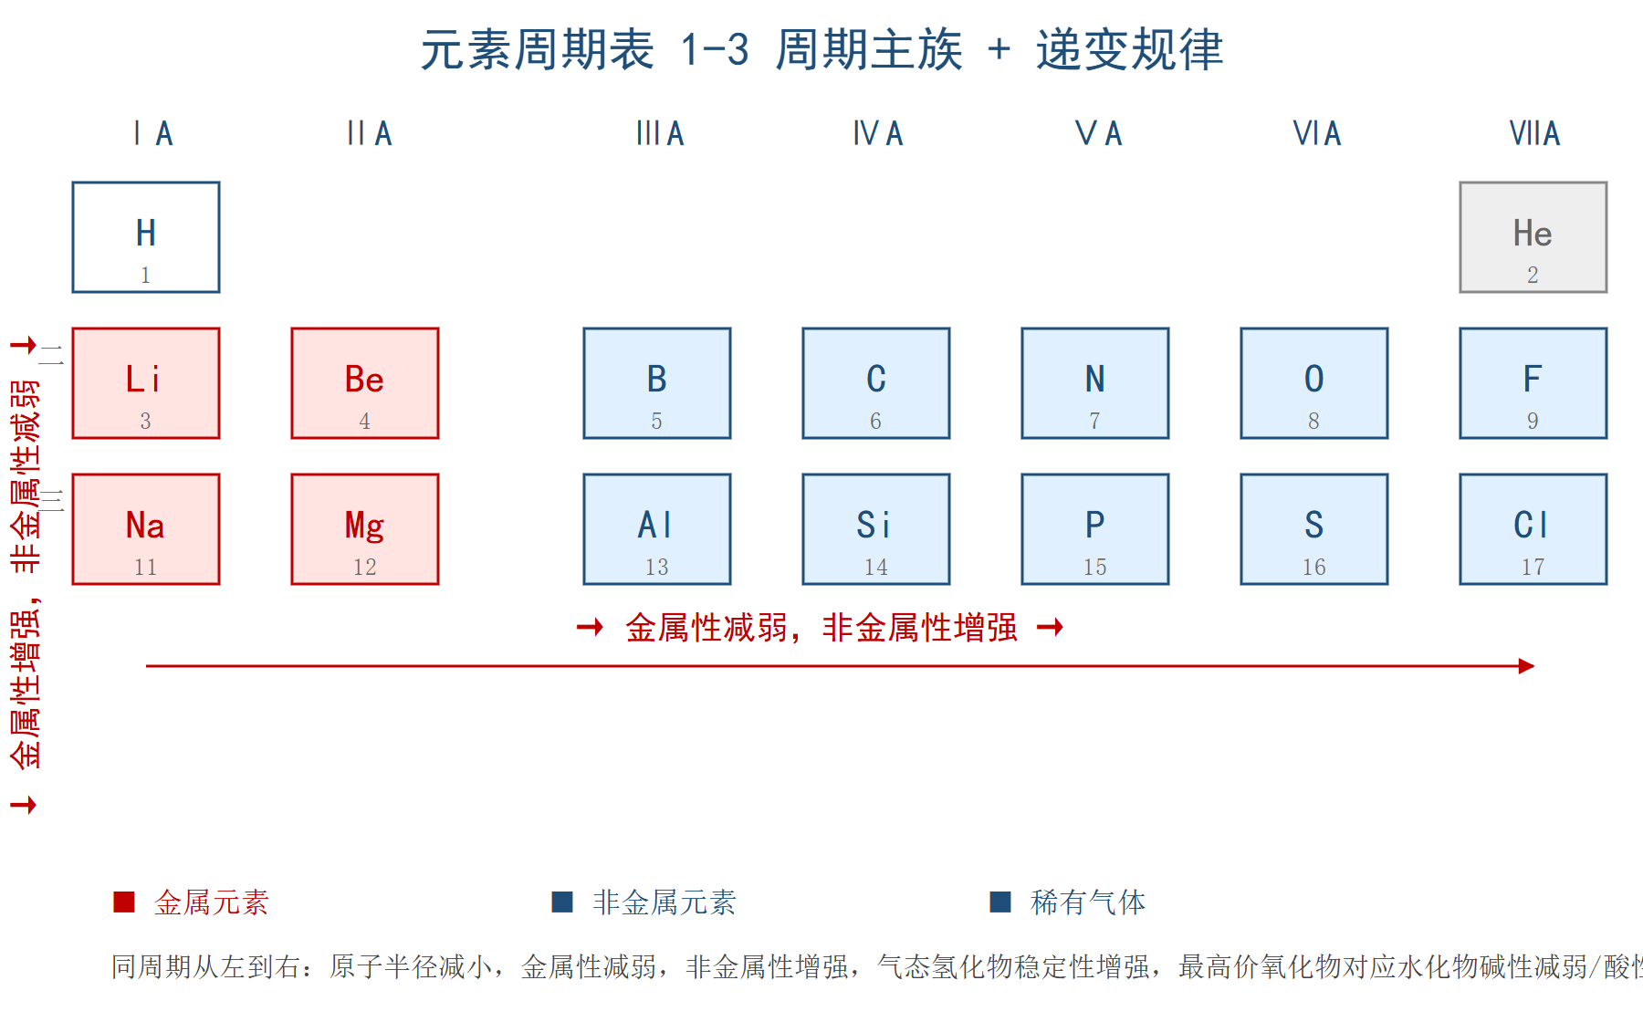
元素周期表
七个周期（含 1-7 行）、16 个族（ⅠA-ⅦA + 0 族 + ⅢB-Ⅷ + ⅠB-ⅡB）。
短周期：1、2、3 周期；长周期：4、5、6、7 周期。
周期数 = 电子层数；主族序数 = 最外层电子数（O、F 除外，无最高正价）。

2.4.2 元素周期律

同周期（从左到右）
★【规律】原子半径减小；金属性减弱，非金属性增强；
最高价氧化物对应水化物：碱性减弱、酸性增强；
气态氢化物稳定性增强；
第一电离能整体增大，但 ⅡA > ⅢA（Be > B；Mg > Al）、ⅤA > ⅥA（N > O；P > S）的”反常”——因为半充满、全充满稳定结构。

同主族（从上到下）
★【规律】原子半径增大；金属性增强，非金属性减弱；
最高价氧化物对应水化物碱性增强（如 NaOH > LiOH）；
气态氢化物稳定性减弱（如 H₂O > H₂S > H₂Se）；
第一电离能减小（电子越远越易失）。
★【例 89】第 ⅦA 族第三周期元素：元素符号 Cl，原子序数 17，最高正价 +7。 ★【例 100】第三周期中原子半径最大的是 Na（同周期左→右半径减小）。 ★【例 101】O²⁻、Na⁺、Mg²⁺、Al³⁺（均为 10 电子）半径最大的是 O²⁻（核电荷最小，束缚电子最弱）。 ★【例 103】第一电离能 I₁ 变化：Na < Al < Mg < Si < S < P < Cl < Ar，但 Be > B（Be 2s² 全充满）、N > O（N 2p³ 半充满）。 ★【例 105】第 ⅥA 族中 O→S，非金属性减弱，氢化物稳定性 H₂O 大于 H₂S。 ★【例 106】第三周期最高价氧化物对应水化物碱性：NaOH > Mg(OH)₂ > Al(OH)₃（H₂SiO₃、H₃PO₄、H₂SO₄、HClO₄ 酸性递增）。 ★【例 107】判断非金属性强弱依据：① 单质与 H₂ 化合的难易；② 气态氢化物稳定性；③ 最高价氧化物对应水化物酸性；④ 单质氧化性（置换反应）；⑤ 阴离子还原性（还原性越强非金属性越弱）。

2.5 元素”位—构—性”综合推断

2.5.1 推断思路
已知 X、Y、Z 短周期元素的原子序数关系 → 定周期和族 → 写电子排布 → 推性质。
例题 1：短周期主族元素 A、B 在同一主族，A 原子序数比 B 小 8，且 A+B = 24，求 A、B。
答：同主族相差 8 ⇒ 差一个周期。若 A 在第二周期、B 在第三周期：A=8 (O)，B=16 (S)，8+16=24 ✓
故 A=O，B=S。
例题 2（题库第 117 题）：某主族元素 R 的简单阴离子 R²⁻ 与 Ar 原子（18 电子）核外电子排布相同。
R²⁻ = 18e⁻ ⇒ R = 16e⁻ = S，R²⁻ 即 S²⁻。
答：R 元素符号为 S，位于第三周期 ⅥA 族。
例题 3（题库第 91 题）：短周期 X 的气态氢化物 HX 水溶液能腐蚀玻璃 ⇒ X = F（HF 腐蚀玻璃 SiO₂）。
F 位于第二周期 ⅦA 族，无正价（O 也无 +6 以上正价）。

2.5.2 速判口诀
线索 | 直接结论
“地壳中含量最多金属/非金属元素” | Al / O
“空气中含量最多” | N
“质量最轻的气体” | H₂
“最轻的金属” | Li
“焰色黄/紫” | Na / K（透蓝钴玻璃）
“保存煤油/石蜡” | Na（隔绝空气与水）
📌 本章与第一章的”核外电子排布”衔接，是后续元素化合物（ch3）、反应原理（ch4）所有性质判断的”母题”。建议把 60 题过 2-3 遍并对照”位-构-性”三字口诀。

第三章 元素化合物与化学实验
本章是化学”具体物”主战场：60 题覆盖金属（Na、Al、Fe、Cu）、非金属（Cl、S、N、Si）、化学实验基本操作、氧化还原配平、离子方程式书写。这一章最贴近”工厂和试管”——学完要能用化学方程式讲清”为什么 Na 浮水面、铁生锈、漂白粉失效”。

3.1 钠及其化合物

3.1.1 钠单质
物理性质：银白色、质软、密度 0.97 g/cm³（比水轻、比煤油重）、熔点 97.8℃（低）。
化学性质：与 O₂ 常温生成 Na₂O（白色），燃烧生成 Na₂O₂（淡黄色）；与水剧烈反应。
★【例 35】“曾青得铁则化为铜”为置换反应；钠与水反应为放热反应。
★【例 121】钠投入滴酚酞的水中：浮（密度小）→ 熔（反应放热）→ 游（H₂ 推动）→ 响（H₂ 燃烧轻微爆鸣）→ 红（生成 NaOH 使酚酞变红）。口诀：“浮熔游响红”。

3.1.2 钠的化合物
化合物 | 颜色/状态 | 关键反应 | 重要性质
Na₂O（氧化钠） | 白色固体 | Na₂O + H₂O → 2NaOH | 碱性氧化物
Na₂O₂（过氧化钠） | 淡黄色固体 | 2Na₂O₂ + 2H₂O → 4NaOH + O₂↑；2Na₂O₂ + 2CO₂ → 2Na₂CO₃ + O₂ | 供氧剂（潜水艇、呼吸面具）
NaOH | 白色固体 | 强碱 | 潮解、腐蚀玻璃（用塑料瓶）
Na₂CO₃（纯碱、苏打） | 白色粉末 | 水溶液碱性（CO₃²⁻ 水解） | 遇酸放出 CO₂；与 Ca(OH)₂ 反应
NaHCO₃（小苏打） | 白色细小晶体 | 受热分解：2NaHCO₃ $\overset{Δ}{→}$ Na₂CO₃ + H₂O + CO₂↑ | 与酸反应比 Na₂CO₃ 更快更剧烈
★【例 122-123】等物质的量 Na₂CO₃ 与 NaHCO₃ 与盐酸反应：NaHCO₃ 反应更快（H⁺ 直接与 HCO₃⁻ 反应）；最终产生 CO₂ 相等。 ★【例 128】不加热时，BaCl₂ 与 Na₂CO₃ 产生白色沉淀（BaCO₃），而与 NaHCO₃ 不反应（因 HCO₃ 电离程度小于 CO₃²⁻，c(CO₃²⁻) 太低）。 ★【例 131】Na₂O₂ 中既含离子键（Na⁺ 与 O₂²⁻）又含共价键（O-O）。 ★【例 158】0.2 mol Na₂O₂ 与水完全反应：2Na₂O₂ + 2H₂O → 4NaOH + O₂↑，转移电子 0.2 mol（O：-1→0 和 -1→-2 各占一半）。

3.1.3 钠的保存
保存在煤油或石蜡油中（隔绝空气和水）；Li 密度比煤油小，保存在石蜡中。

3.2 铝及其化合物

3.2.1 铝单质——“两性金属”
★【例 125、152】Al 既能与盐酸反应：2Al + 6HCl → 2AlCl₃ + 3H₂↑，
又能与 NaOH 溶液反应：2Al + 2NaOH + 2H₂O → 2NaAlO₂ + 3H₂↑（离子方程式最常考）。
因此不能用铝锅装碱，但可用铝锅装酸（盐酸除外，反应太快）。
【例 130】铝的”两性”：Al₂O₃、Al(OH)₃ 既能溶于强酸（HCl）又能溶于强碱（NaOH）。

3.2.2 铝的化合物
化合物 | 性质
Al₂O₃ | 两性氧化物，不溶于水；电解熔融 Al₂O₃ 制铝（加冰晶石降低熔点）
Al(OH)₃ | 两性氢氧化物；受热分解：2Al(OH)₃ $\overset{Δ}{→}$ Al₂O₃ + 3H₂O；不溶于弱碱（氨水）
NaAlO₂（偏铝酸钠） | 与过量 CO₂ 反应：NaAlO₂ + CO₂ + 2H₂O → Al(OH)₃↓ + NaHCO₃
【例 124】等质量 Al 与足量盐酸、NaOH 反应，放出 H₂ 的体积相同（因为等质量 Al → 等 mol Al → 等 mol H₂ = 1.5·n_{Al}）。 【例 490】2,4-D 高浓度可除双子叶杂草而对单子叶作物无害：双子叶植物对生长素更敏感（同一浓度对单子叶为促进，对双子叶为抑制——生长素两重性）。

3.3 铁、铜及其化合物

3.3.1 铁的”三角关系”
Fe 只显还原性（0 价，只能失电子）；Fe²⁺ 既有氧化性又有还原性（可被氧化为 Fe³⁺、也可被还原为 Fe）；Fe³⁺ 只显氧化性（+3 价为铁的最高价）。
铁三角转化：
Fe —(+O₂/酸/Cl₂ 等氧化剂)→ Fe³⁺；Fe —(+稀盐酸/稀硫酸)→ Fe²⁺；
Fe²⁺ —(+Cl₂、O₂、H₂O₂ 等)→ Fe³⁺（氧化）；Fe³⁺ —(+Fe、Cu、I⁻ 等还原剂)→ Fe²⁺（还原）；
归中反应：2Fe³⁺ + Fe → 3Fe²⁺。
- Fe + 2HCl → FeCl₂ + H₂↑（生成 Fe²⁺，溶液浅绿色）
- 2Fe + 3Cl₂ $\overset{Δ}{→}$ 2FeCl₃（生成 Fe³⁺，溶液棕黄色）
- 2Fe³⁺ + Fe → 3Fe²⁺；2Fe²⁺ + Cl₂ → 2Fe³⁺ + 2Cl⁻
★【例 126】新制 FeSO₄ + NaOH：白色 Fe(OH)₂ 沉淀 → 迅速变灰绿 → 最终红褐 Fe(OH)₃。
（4Fe(OH)₂ + O₂ + 2H₂O → 4Fe(OH)₃）
★【例 127】足量 Cu 投入 1 mol FeCl₃ 溶液：2Fe³⁺ + Cu → 2Fe²⁺ + Cu²⁺，转移电子 1 mol（Fe^3+~全部被还原，每个 Fe³⁺ 只能得 1 e⁻）。

3.3.2 铜
Cu + Cl₂ $\overset{Δ}{→}$ CuCl₂（棕黄烟）；
Cu + 2H₂SO₄（浓）$\overset{Δ}{→}$ CuSO₄ + SO₂↑ + 2H₂O（常温不反应）；
Cu + 4HNO₃（浓）→ Cu(NO₃)₂ + 2NO₂↑ + 2H₂O（红棕色气体）；
3Cu + 8HNO₃（稀）→ 3Cu(NO₃)₂ + 2NO↑ + 4H₂O（无色气体，遇空气变红棕）。

3.4 氯及其化合物

3.4.1 氯气
★ 物理：通常情况下黄绿色气体，有刺激性气味，易液化（液氯）。 化学：与金属（Fe、Cu）反应生成高价金属氯化物；与 H₂ 反应：H₂ + Cl₂ $\overset{\text{点燃或光照}}{→}$ 2HCl（苍白色火焰）；与水反应：Cl₂ + H₂O ⇌ HCl + HClO（氯水含 Cl₂、H₂O、HClO、HCl、ClO⁻ 等）。

3.4.2 漂白原理
★【例 135、179】起漂白作用的是 HClO（次氯酸），不是 Cl₂ 本身。
干燥 Cl₂ 通过干燥有色布条 → 不褪色（无 HClO）；湿润布条 → 褪色（Cl₂ + H₂O → HClO 漂白）。

3.4.3 漂白粉
漂白粉：Ca(ClO)₂ + CaCl₂ 混合物，有效成分 Ca(ClO)₂；
漂白原理：Ca(ClO)₂ + CO₂ + H₂O → CaCO₃ + 2HClO（强酸制弱酸）。
故漂白粉应密封保存，防潮防 CO₂。
★【例 136】ClO₂ 是一种新型自来水消毒剂（不产生有机氯代物）。

3.5 硫、氮、硅

3.5.1 SO₂ 与硫酸
SO₂：无色有刺激性气味，密度比空气大，易液化，易溶于水（1:40）。
化学性质（酸雨的主要成因）：
- 酸性氧化物：SO₂ + H₂O ⇌ H₂SO₃；SO₂ + 2NaOH → Na₂SO₃ + H₂O；
- 还原性：SO₂ + 2H₂O + Cl₂ → H₂SO₄ + 2HCl（被 Cl₂ 氧化）；
- 漂白性：使品红褪色（化合生成不稳定无色物质），加热恢复红色——与 HClO 的氧化漂白本质不同。
★【例 137】SO₂ 通入品红：红色褪去，加热又恢复红色——SO₂ 漂白可逆。 ★【例 139】酸雨 pH < 5.6（正常雨水因溶 CO₂ pH≈5.6）；酸雨与 SO₂ 有关。 ★【例 138】浓硫酸三大特性：吸水性（干燥剂）、脱水性（C₂H₅OH→C 化 + 2H₂O）、强氧化性（与 Cu、C 反应放 SO₂）。

3.5.2 氮的化合物
NH₃：无色有刺激性气味，密度小于空气，极易溶于水（1:700），水溶液为氨水（含 NH₃·H₂O）。 喷泉实验：NH₃ 极易溶于水 → 烧瓶内气压骤降 → 含酚酞的水被大气压压入 → 形成红色喷泉（NH₃ + H₂O → NH₃·H₂O 碱性）。
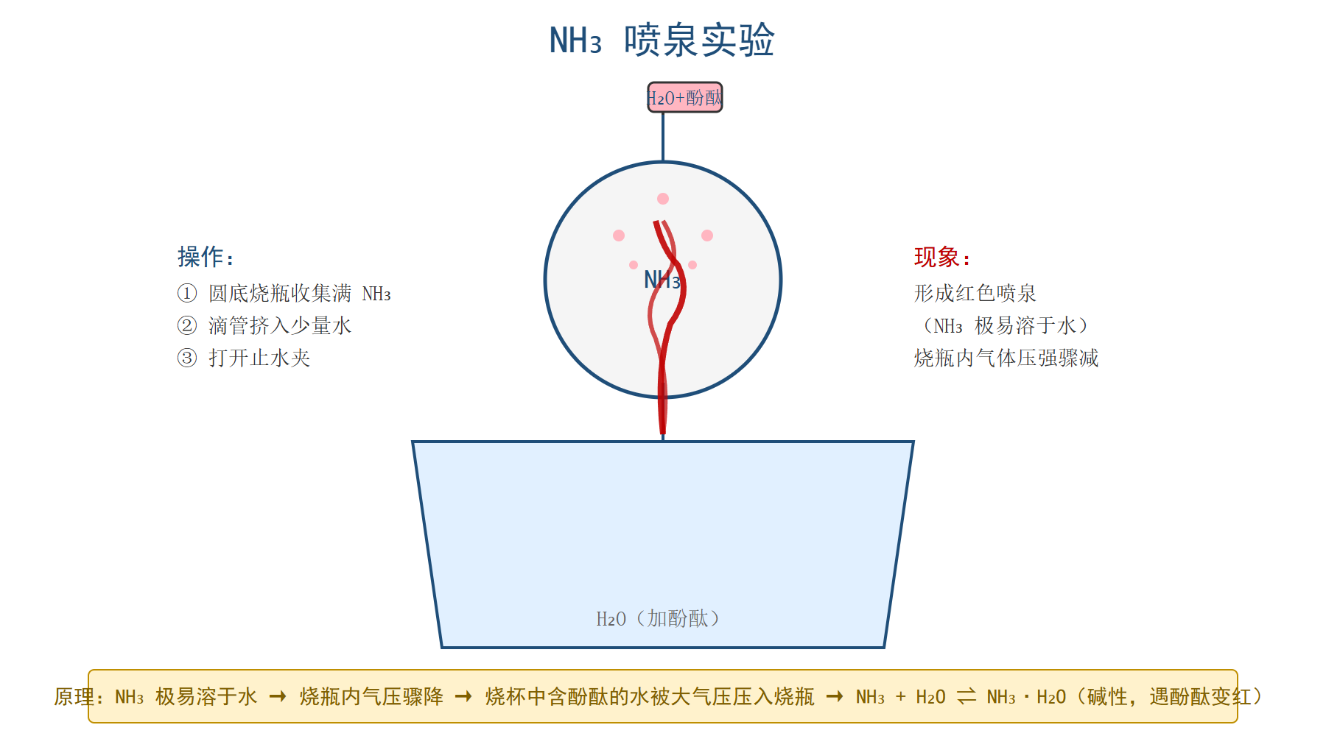
NH3 喷泉实验
★【例 140】喷泉形成的根本原因是 NH₃ 极易溶于水，使瓶内气压骤降。
HNO₃ 强氧化性：与 Cu 反应——浓HNO₃ → 红棕 NO₂；稀HNO₃ → 无色 NO（遇空气变红棕）。

3.5.3 硅
硅在地壳中含量第二（仅次于 O）；晶体硅是半导体；SiO₂ 是原子晶体（与 CO₂ 分子晶体不同！）；SiO₂ + 2NaOH → Na₂SiO₃ + H₂O（所以玻璃瓶装 NaOH 会反应，要用塑料瓶）；SiO₂ + 4HF → SiF₄↑ + 2H₂O（HF 腐蚀玻璃）。

3.6 化学实验基本操作

3.6.1 仪器与基本操作
操作 | 注意事项
闻气体 | 手扇闻（不能用鼻子直接凑近）
酒精灯加热 | 外焰加热；熄灭用灯帽盖灭（不能吹灭）；添加酒精用漏斗
过滤 | 一贴二低三靠（滤纸贴漏斗；滤纸边缘低于漏斗；液面低于滤纸；玻璃棒靠三层滤纸；漏斗下端靠烧杯内壁）
蒸发 | 用蒸发皿，玻璃棒搅拌，余热蒸干；浓缩结晶不立即熄灭
萃取分液 | 萃取剂不溶水、不与水反应、溶质在萃取剂中溶解度大；分液时下层从下口、上层从上口
容量瓶 | 只在常温使用；不能加热、不能长期储存；定容时距刻度 1-2 cm 改用胶头滴管

3.6.2 气体制备与收集
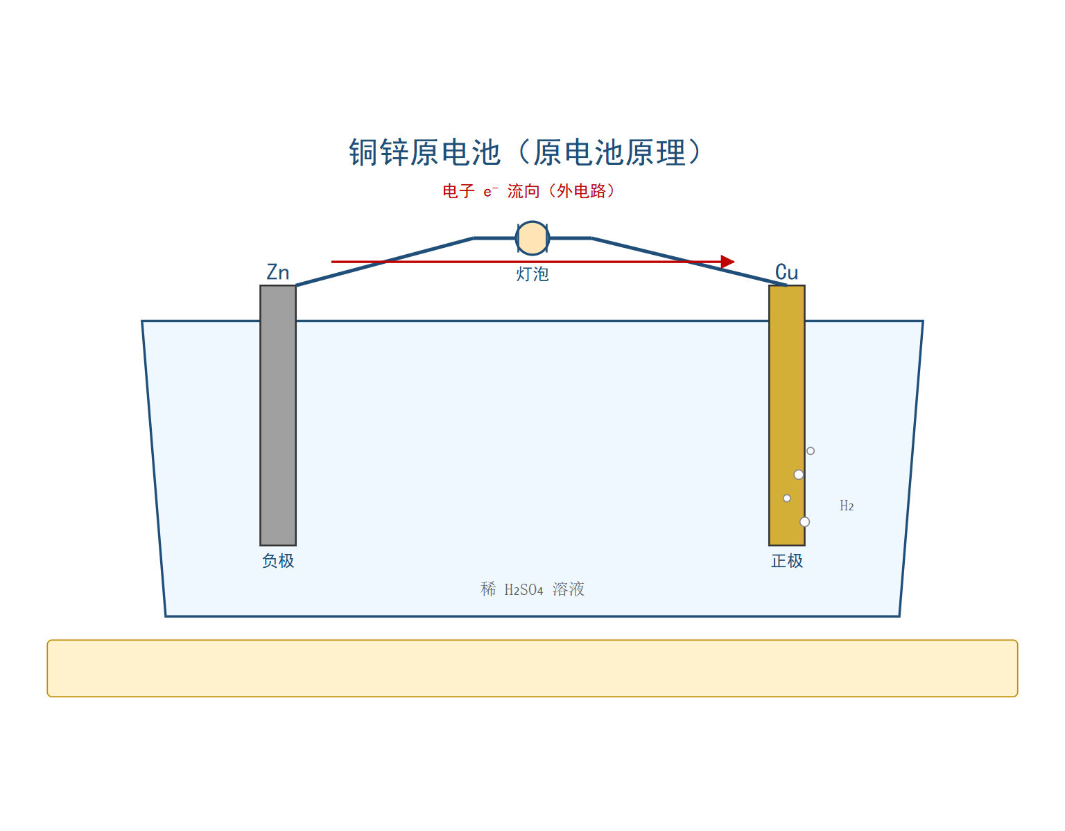
铜锌原电池
经典三套气体制备：
- O₂（MnO₂ 催化 H₂O₂ 或 KClO₃ 加热）：
2H₂O₂ $\overset{{\text{MnO}}_{2}}{→}$ 2H₂O + O₂↑（常温可用）
2KClO₃ $\underset{Δ}{\overset{{\text{MnO}}_{2}}{→}}$ 2KCl + 3O₂↑
2KMnO₄ $\overset{Δ}{→}$ K₂MnO₄ + MnO₂ + O₂↑
- Cl₂（浓 HCl + MnO₂ 加热）：MnO₂ + 4HCl(浓) $\overset{Δ}{→}$ MnCl₂ + Cl₂↑ + 2H₂O；
净化用饱和食盐水除 HCl；干燥用浓硫酸；向上排空气法收集（密度大于空气）；尾气用 NaOH 溶液吸收（防污染）。
- NH₃（NH₄Cl + Ca(OH)₂ 加热）：2NH₄Cl + Ca(OH)₂ $\overset{Δ}{→}$ CaCl₂ + 2NH₃↑ + 2H₂O；
向下排空气法收集（密度小于空气）；棉花塞试管口（防 NH₃ 与空气对流）；不能用浓硫酸或无水 CaCl₂ 干燥（会反应）。
★【例 172】NH₄Cl + 消石灰制 NH₃ 错误做法：用向下排空气法正确（密度小），管口塞棉花。 ★【例 173】MnO₂ + 浓 HCl 制 Cl₂ 尾气处理：NaOH 溶液吸收（Cl₂ + 2NaOH → NaCl + NaClO + H₂O）。

3.6.3 物质分离与提纯
【例 174】粗盐提纯：加过量 BaCl₂（除 SO₄²⁻）→ NaOH（除 Mg²⁺）→ Na₂CO₃（除 Ca²⁺、过量 Ba²⁺）→ 过滤 → 加盐酸调 pH → 蒸发结晶。
关键：Na₂CO₃ 必须在 BaCl₂ 之后加入（才能除过量 Ba²⁺）；盐酸必须最后加（蒸发时 HCl 挥发，不引入新杂质）。
【例 175】海带提碘：灼烧 → 浸泡 → 过滤 → 加 H₂SO₄ + H₂O₂（氧化 I⁻→I₂）→ 萃取（用 CCl₄ 等）→ 蒸馏。
【例 176】检验 SO₄²⁻ 和 Cl⁻ 共存：先加足量 Ba(NO₃)₂ 检验并除 SO₄²⁻（避免 Ag₂SO₄ 微溶干扰 Cl⁻ 检验），再加 AgNO₃ + 稀 HNO₃ 检验 Cl⁻。

3.7 氧化还原反应

3.7.1 基本概念
氧化剂（得电子、化合价降低、被还原、产生还原产物）
还原剂（失电子、化合价升高、被氧化、产生氧化产物）
★【例 157】常见氧化剂：O₂、Cl₂、HNO₃、浓 H₂SO₄、KMnO₄、Fe³⁺；
常见还原剂：金属单质、Fe²⁺、H₂、C、CO、H₂S、SO₂、I⁻、S²⁻。

3.7.2 电子转移与配平
★【例 161】Cl₂ + NaOH → NaCl + NaClO + H₂O（Cl：0 → -1 和 +1，歧化反应，1:1）。
★【例 162】Cl₂ + NaOH（热、浓）→ NaCl + NaClO₃ + H₂O（Cl：0 → -1 和 +5，歧化）。
【电子守恒配平】设 NaCl 中 Cl 系数 a，NaClO₃ 中 Cl 系数 b，a + 5b = 1，a = 1-5b。当 a=1/3，b=2/15 时整数化：3Cl₂ + 6NaOH → 5NaCl + NaClO₃ + 3H₂O；被氧化与被还原 Cl 原子数之比 = 1 : 5。

3.7.3 离子方程式书写四步
① 写（化学方程式）→ ② 拆（强电解质拆，弱电解质/气体/沉淀/单质不拆）→ ③ 删（删两边相同离子）→ ④ 查（电荷守恒、原子守恒、电子守恒）。
★【例 150】FeCl₃ 蚀刻铜板：2Fe³⁺ + Cu = 2Fe²⁺ + Cu²⁺。 ★【例 152】Al + NaOH 溶液：2Al + 2OH⁻ + 2H₂O = 2AlO₂⁻ + 3H₂↑（注意 H₂O 必须写进反应）。 ★【例 151】CaCO₃ + 稀盐酸：CaCO₃ + 2H⁺ = Ca²⁺ + H₂O + CO₂↑（CaCO₃ 不拆）。
📌 常见”陷阱”：多元弱酸分步电离（H₂CO₃ ⇌ H⁺ + HCO₃⁻ ⇌ 2H⁺ + CO₃²⁻）；浓盐酸、浓硝酸与 Cu 反应写化学方程式不写离子方程式（浓酸以分子形式参加反应）；SO₂ 通入澄清石灰水少量/过量产物不同（少量→CaSO₃，过量→Ca(HSO₃)₂）。

3.8 元素化合物”价—性—用”总表
元素 | 单质 | 关键化合物 | 价态特征 | 用途/实验
Na | 银白软、浮水面 | Na₂O（白）、Na₂O₂（淡黄）、NaOH、Na₂CO₃、NaHCO₃ | 始终 +1 | 钠灯；制 Na₂O₂ 供氧
Al | 银白轻金属 | Al₂O₃、Al(OH)₃（两性）、NaAlO₂ | 始终 +3 | 铝合金；制电线；明矾净水
Fe | 银白 | FeO/Fe₂O₃/Fe₃O₄、Fe(OH)₂/Fe(OH)₃、Fe²⁺/Fe³⁺ | +2、+3 | 钢；Fe³⁺ 检验用 KSCN
Cu | 紫红 | CuO/Cu₂O、CuSO₄（蓝）、Cu(OH)₂（蓝） | +1、+2 | 电线；镀铜；新制 Cu(OH)₂ 检验醛基
Cl | 黄绿气体 | HCl、HClO、NaCl、漂白粉、Ca(ClO)₂ | -1、+1、+5、+7 | 自来水消毒；制 HCl、漂白粉
S | 黄色 | SO₂、H₂SO₄（浓）、Na₂SO₃、Na₂SO₄ | -2、+4、+6 | 硫酸（化工之母）；SO₂ 漂白
N | 无色气体（N₂） | NO、NO₂、NH₃、HNO₃、铵盐 | -3、+1、+2、+3、+4、+5 | 合成氨；硝酸；制炸药
Si | 灰黑固体 | SiO₂、Na₂SiO₃、硅酸盐 | 始终 +4 | 半导体；光导纤维；玻璃
📌 进入化学反应原理（ch4）前，应已熟练掌握各元素”价—性—用”。第四章的化学反应原理是”用理论解释现象”，脱离元素化合物等于空中楼阁。

第四章 化学反应原理
本章 60 题几乎覆盖高中化学”理论”全部：反应热与盖斯定律、反应速率与影响因素、化学平衡与勒夏特列、电离平衡与三大守恒、沉淀溶解与 Ksp、原电池与电解池。所有题都在”画图说话”——会画能量图、v-t 曲线、原电池/电解池示意，比背公式更重要。

4.1 反应热与盖斯定律

4.1.1 能量变化
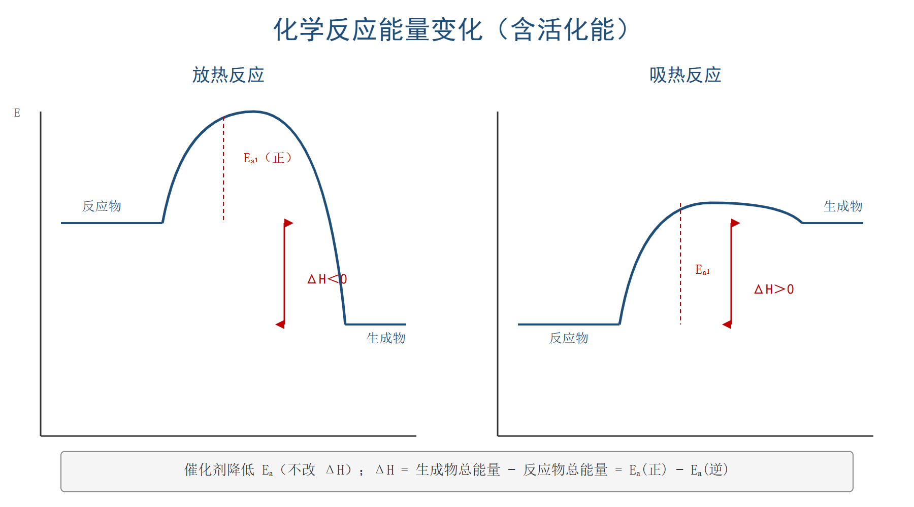
反应能量变化
ΔH = E_{生成物} − E_{反应物}；放热反应 ΔH < 0，吸热反应 ΔH > 0。
活化能 E_{a}：反应物分子到过渡态所需的最低能量；催化剂降低 E_{a}（不改 ΔH）。

4.1.2 热化学方程式
① 标状态（s/l/g、aq）；② 标温度压强（常 25℃、101 kPa，可省）；③ 系数表示物质的量，可分数；④ ΔH 标正负 + 单位（kJ/mol）。
★【例 182】25℃、101 kPa，1 mol H₂ 完全燃烧生成液态水放热 285.8 kJ：
H₂(g) + ½O₂(g) = H₂O(l) ΔH = -285.8 kJ/mol ✓

4.1.3 盖斯定律
总反应 = 各分反应代数和，总 ΔH = 各 ΔH 代数和。
通过”目标 = 分1 − 分2”消去中间产物，求未知 ΔH。
★【例 186】已知 ① C(s)+O₂(g)=CO₂(g) ΔH₁=-393.5 kJ/mol；② CO(g)+½O₂(g)=CO₂(g) ΔH₂=-283.0 kJ/mol；
求 C(s)+½O₂(g)=CO(g) ΔH₃ = ?
解：① − ② → C(s)+½O₂(g)=CO(g)，ΔH₃ = ΔH₁ − ΔH₂ = -393.5 − (-283.0) = -110.5 kJ/mol

4.1.4 键能计算 ΔH
ΔH = E_{反应物键能总和} − E_{生成物键能总和}（断键吸热 - 成键放热）
★【例 223】断 1 mol H-H 吸 436 kJ，断 1 mol Cl-Cl 吸 243 kJ，形成 1 mol H-Cl 放 431 kJ；
H₂ + Cl₂ → 2HCl ΔH = (436+243) − 2×431 = -183 kJ/mol（放热）。

4.2 化学反应速率

4.2.1 表达式
v = Δc/Δt（mol/(L·s) 或 mol/(L·min)）；同一反应不同物质速率比 = 化学计量数比。

4.2.2 影响反应速率的因素
因素 | 改变方式 | 速率变化
浓度 | 增大反应物浓度 | 加快（固体除外）
温度 | 升高温度 | 加快（经验规则：每升 10℃ 约快 2-4 倍）
催化剂 | 加正催化剂 | 加快（改变路径、降 E_{a}）
压强 | 缩小容器（恒容加压） | 加快（浓度↑）
接触面积 | 块→粉 | 加快（固液反应）
其他 | 形成原电池、光、辐射、超声 | 加快
★【例 189】加快 Zn 与稀 H₂SO₄ 制 H₂ 的速率：① 改用浓 H₂SO₄（不行——浓 H₂SO₄ 与 Zn 反应不产生 H₂）；② 改用锌粉（增大接触面积）；③ 加热；④ 加少量 CuSO₄ 溶液（Zn 置换出 Cu 形成原电池）；⑤ 改用较浓 H₂SO₄（增大浓度）。
★【例 196】v-t 图像：反应物浓度下降、生成物浓度上升，在 t₁ 首次相等即化学平衡。

4.3 化学平衡

4.3.1 平衡的标志
v_{正} = v_{逆}（任一组分）；各组分浓度保持不变；各组分百分含量保持不变；同一物质的生成速率 = 消耗速率（异向）；不同物质的生成速率与消耗速率满足计量数比（同向）。
★【例 199】恒容下 N₂ + 3H₂ ⇌ 2NH₃ 已达平衡的标志：
✓ 消耗 N₂ 速率 = 消耗 NH₃ 速率的 ½；
✗ 单位时间内生成 2n mol NH₃ 同时消耗 n mol N₂（永远成立，不一定是平衡）；
✓ 容器内压强不变（恒容时气体 mol 数减少 → 平衡前压强在变，不变时已达平衡）；
✗ 混合气体密度不变（m 不变、V 不变，ρ=m/V 始终不变，不能作标志）；
✓ 混合气体平均摩尔质量不变（M=m/n，n 在变 → M 不变说明 n 不再变，是平衡标志）。

4.3.2 平衡常数 K
K = c_{生成物}^{p} / c_{反应物}^{m}（用平衡时浓度，固体、纯液体不写）；
K 只与温度有关（与浓度、压强、催化剂无关）；K 越大反应越完全。
★【例 194】H₂(g)+I₂(g) ⇌ 2HI(g) 平衡常数 K₁；其逆反应 2HI ⇌ H₂+I₂ 平衡常数 K₂ = 1/K₁。

4.3.3 勒夏特列原理
改变影响平衡的某一条件（c/T/V），平衡就向减弱这种改变的方向移动。
改变 | 移动方向
增大反应物浓度 | 正向
增大压强（缩小体积） | 向气体分子数减小方向
升高温度 | 向吸热方向
加催化剂 | 平衡不移动（速率同等改变）
★【例 192-193】合成氨 N₂+3H₂⇌2NH₃ ΔH<0：升温平衡逆向移动（K 减小）；加压平衡正向；用催化剂不移动平衡只加快达平衡；分离出 NH₃ 平衡正向。 ★【例 201】恒温恒容下充入不反应的 He → 总压增大 → 体积不变 → 各分压不变 → 各浓度不变 → 平衡不移动。

4.4 电离平衡与 pH

4.4.1 水的离子积
K_{W} = c(H⁺)·c(OH⁻)；25℃ 时 K_{W} = 1×10⁻¹⁴，c(H⁺) = c(OH⁻) = 1×10⁻⁷ mol/L，pH = 7 中性。
升温促进水电离，K_{W} 增大（c(H⁺)、c(OH⁻) 均增大，但溶液仍中性，pH 变小但不是酸性！）
★【例 205】K_{W} 只与温度有关，升高温度 K_{W} 增大。 ★【例 228】25℃ K_{W} = 1×10⁻¹⁴；升温 K_{W} 增大（水电离吸热）。

4.4.2 弱电解质电离
弱酸（如 CH₃COOH、H₂CO₃）、弱碱（NH₃·H₂O）部分电离；稀释促进电离，但 c(H⁺)/c(OH⁻) 减小（溶液浓度变稀）。
★【例 202】强电解质：强酸（HCl、HNO₃、H₂SO₄）、强碱（NaOH、KOH、Ba(OH)₂）、盐；
弱电解质：弱酸（醋酸、碳酸、氢氟酸）、弱碱（NH₃·H₂O）、水。 ★【例 203】稀醋酸稀释：c(H⁺)、c(CH₃COO⁻)、c(CH₃COOH) 都减小（稀释效应），但电离度增大；Kw 始终不变（温度不变）。

4.5 盐类水解与三大守恒

4.5.1 水解规律
有弱才水解，无弱不水解；谁强显谁性，都强显中性。
盐类 | 水解情况 | 溶液酸碱性
强酸强碱盐（NaCl、KNO₃） | 不水解 | 中性
强酸弱碱盐（NH₄Cl、FeCl₃） | 弱碱阳离子水解 | 酸性
强碱弱酸盐（Na₂CO₃、CH₃COONa） | 弱酸根水解 | 碱性
弱酸弱碱盐（CH₃COONH₄） | 双水解 | 看两者水解程度

4.5.2 三大守恒
以 0.1 mol/L Na₂CO₃ 溶液为例： - 电荷守恒：c(Na⁺) + c(H⁺) = c(HCO₃⁻) + 2c(CO₃²⁻) + c(OH⁻) - 物料守恒：c(Na⁺) = 2[c(H₂CO₃) + c(HCO₃⁻) + c(CO₃²⁻)] - 质子守恒：c(H⁺) + c(H₂CO₃) = c(HCO₃⁻) + 2c(CO₃²⁻) + c(OH⁻)
★【例 207、208、209】以 Na₂CO₃ 溶液分别写出电荷/物料/质子守恒。
📌 质子守恒可由”电荷守恒 − 物料守恒”消去 Na⁺ 得到。

4.6 沉淀溶解平衡与 Ksp
Ksp（溶度积）= c(阳离子)^{m} · c(阴离子)^{n}（饱和溶液中）。
- Q < Ksp：不饱和，可继续溶解；
- Q = Ksp：饱和，平衡；
- Q > Ksp：过饱和，析出沉淀。
★【例 210】25℃ CaF₂ Ksp=3.45×10⁻¹¹，饱和溶液中加 NaF 固体：c(F⁻)↑ → 同离子效应，平衡逆向移动，c(Ca²⁺) 减小。 ★【例 211】要使 10⁻⁴ mol/L Ca²⁺ 沉淀完全（c(Ca²⁺)≤10⁻⁵），所需 c(CO₃²⁻)：Ksp/c(Ca²⁺) = 3.4×10⁻⁹/10⁻⁵ = 3.4×10⁻⁴ mol/L。

4.7 原电池与电解池

4.7.1 原电池
铜锌原电池
构成四要素：① 两种活泼性不同的电极；② 电解质溶液；③ 闭合回路；④ 自发的氧化还原反应。
负极：较活泼金属，失电子（氧化）；正极：较不活泼金属/碳棒，溶液中阳离子得电子（还原）。
电子流向（外电路）：负极 → 正极；电流方向：正极 → 负极（与电子反向）。
★【例 215】铝-空气海水电池总反应 4Al+3O₂+6H₂O=4Al(OH)₃：负极 Al（-3e⁻）、正极 O₂（+2e⁻），电解质溶液中性。

4.7.2 电解池
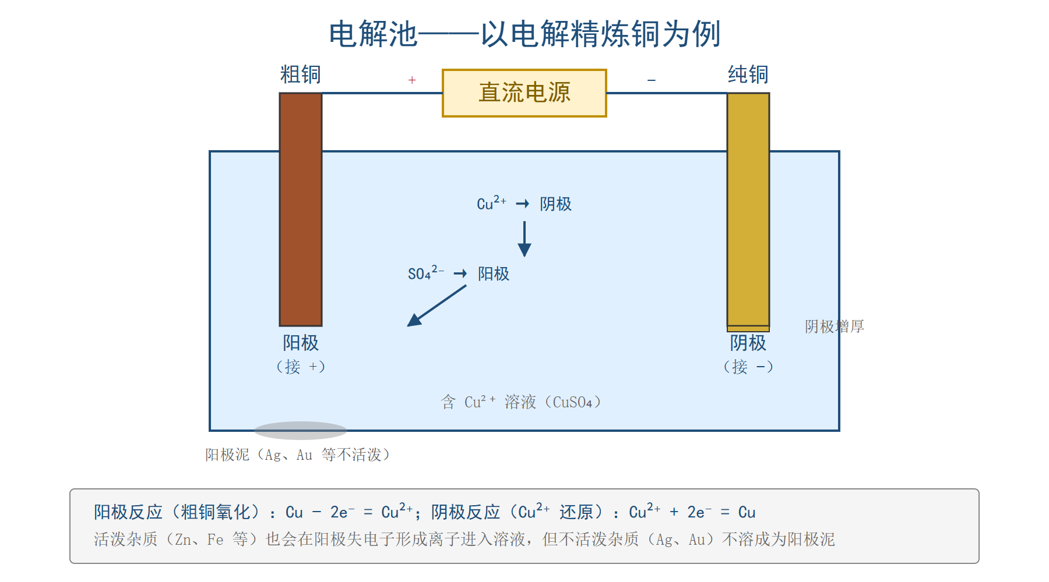
电解池（精炼铜）
与电源正极相连的电极是阳极（失电子、氧化）；与负极相连的是阴极（得电子、还原）。
阳极若是活泼电极（除 Au、Pt、石墨外的金属），则电极本身被氧化（如精炼铜的阳极是粗铜，会溶解）；若为惰性电极（Pt、石墨），则溶液中阴离子被氧化。
★【例 214】电解饱和食盐水（惰性电极）：
阳极 2Cl⁻ - 2e⁻ → Cl₂↑；阴极 2H₂O + 2e⁻ → H₂↑ + 2OH⁻；总反应 2NaCl + 2H₂O $\overset{\text{通电}}{→}$ 2NaOH + H₂↑ + Cl₂↑。
★【例 217】电解精炼铜：粗铜作阳极（含 Zn、Fe 也会溶解；Ag、Au 沉阳极泥），纯铜作阴极（Cu²⁺ 还原沉积）；电解液含 Cu²⁺ 保持浓度基本不变。
★【例 218】铁件电镀锌：铁件作阴极（被保护），锌作阳极（溶解），电镀液含 Zn²⁺。

4.7.3 金属腐蚀与防护
化学腐蚀：金属直接与接触物反应（如高温下 Fe 与 Cl₂）；
电化学腐蚀（更普遍）：不纯金属接触电解质溶液形成微小原电池而被腐蚀。
- 析氢腐蚀（酸性较强）：Fe - 2e⁻ → Fe²⁺；2H⁺ + 2e⁻ → H₂↑；
- 吸氧腐蚀（中性/弱酸性/潮湿空气，最普遍）：Fe - 2e⁻ → Fe²⁺；O₂ + 2H₂O + 4e⁻ → 4OH⁻；最终生成 Fe(OH)₃（铁锈）。
★【例 219】减缓潮湿土壤中钢铁腐蚀：牺牲阳极法（接锌块）、外加电流阴极保护法、覆盖保护层、改变土壤 pH。

4.7.4 燃料电池
★【例 222】H₂-O₂ 燃料电池（KOH 电解质）：
负极 2H₂ - 4e⁻ + 4OH⁻ → 4H₂O；正极 O₂ + 2H₂O + 4e⁻ → 4OH⁻；总反应 2H₂ + O₂ → 2H₂O。
📌 下一章进入”有机化学基础”——5 章中题目数最大，但考点规律性最强：每一类官能团对应一类反应、每一类反应对应一类应用。

第五章 有机化学基础
60 题覆盖：烃的代表物（甲烷/乙烯/乙炔/苯）、同分异构与命名、官能团（羟基/羧基/醛基/酚羟基/酯基/碳碳双键/碳碳三键/苯环）、常见有机物性质、有机反应类型（取代/加成/加聚/消去/氧化/还原/酯化/皂化/水解）、杂化方式（sp/sp²/sp³）、系统命名、最简式、燃烧计算。
学有机 = 学官能团 + 碳骨架——官能团决定反应类型，碳骨架决定同分异构。

5.1 烃的代表物

5.1.1 甲烷（CH₄）
结构：正四面体，键角 109°28′，sp³ 杂化。
性质：无色无味气体，难溶于水，密度小于空气。
反应：
- 燃烧：CH₄ + 2O₂ $\overset{\text{点燃}}{→}$ CO₂ + 2H₂O（淡蓝色火焰）；
- 取代（卤代）：CH₄ + Cl₂ $\overset{\text{光照}}{→}$ CH₃Cl + HCl（多卤代逐步进行）。

5.1.2 乙烯（CH₂=CH₂）
结构：平面形，6 个原子共平面，sp² 杂化，C=C 双键（1σ+1π）。
性质：无色稍有气味气体，难溶于水、密度略小于空气。
反应：
- 加成：CH₂=CH₂ + Br₂ → CH₂Br—CH₂Br（溴水褪色）；+ H₂O $\overset{\text{催化剂}}{→}$ CH₃CH₂OH（制乙醇）；+ HCl → CH₃CH₂Cl；
- 加聚：n CH₂=CH₂ $\overset{\text{催化剂}}{→}$ (—CH₂—CH₂—)_{n}（聚乙烯）；
- 氧化：能使酸性 KMnO₄ 褪色（这是与 CH₄、乙烷的最大区别）。
★【例 259】鉴别乙烯与乙烷：通入酸性 KMnO₄ 溶液或溴水，褪色的是乙烯。

5.1.3 乙炔（CH≡CH）
结构：直线形，4 个原子共直线，sp 杂化，C≡C 三键（1σ+2π）。
性质：无色无味气体（电石制乙炔因含 H₂S、PH₃ 有臭味），密度略小于空气，微溶于水。
反应：加成（与 Br₂ 1:1 或 1:2）、氧化（使酸性 KMnO₄ 褪色）；
实验室制法：CaC₂ + 2H₂O → Ca(OH)₂ + CH≡CH↑。

5.1.4 苯（C₆H₆）
结构：平面六边形，键角 120°，sp² 杂化，介于单键和双键之间的特殊化学键（不是凯库勒式的”含 3 个 C=C”）。
性质：无色有特殊气味液体，难溶于水、密度比水小（0.88）、易挥发、有毒。
反应：
- 取代：苯 + 浓 HNO₃ $\underset{Δ}{\overset{{\text{浓H}}_{2}{\text{SO}}_{4}}{→}}$ 硝基苯（—NO₂）+ H₂O（苯的硝化）；
- 卤代：苯 + Br₂ $\overset{\text{Fe}}{→}$ 溴苯 + HBr（液溴+铁屑，不是溴水）；
- 加成（条件苛刻）：苯 + 3H₂ $\overset{\text{催化剂}}{→}$ 环己烷；
- 氧化：不能使酸性 KMnO₄ 褪色（无 C=C 结构），但燃烧产生浓烟（含碳量高）。
★【例 248】苯与甲苯的鉴别：酸性 KMnO₄ 溶液——甲苯（苯的同系物）能使 KMnO₄ 褪色（侧链甲基被氧化），苯不能。

5.2 同分异构体

5.2.1 五花八门的同分异构
同分异构类型：
① 碳链异构（直链 vs 支链）
② 位置异构（官能团在碳链上位置不同）
③ 官能团异构（如醇-醚、醛-酮-烯醇、羧酸-酯等）
④ 顺反异构（双键两侧基团） ⑤ 手性异构（手性碳四面体）
★【例 250】C₄H₁₀ 烷烃有 2 种同分异构体（正丁烷、异丁烷）。 ★【例 251】C₅H₁₂ 烷烃有 3 种同分异构体（正戊烷、异戊烷、新戊烷）。 ★【例 252】丙烷（CH₃—CH₂—CH₃）有 2 种等效 H，一氯代物共 2 种（1-氯丙烷、2-氯丙烷）。 ★【例 262】C₂H₆O 的同分异构体：CH₃CH₂OH（乙醇）与 CH₃—O—CH₃（甲醚）——官能团异构。
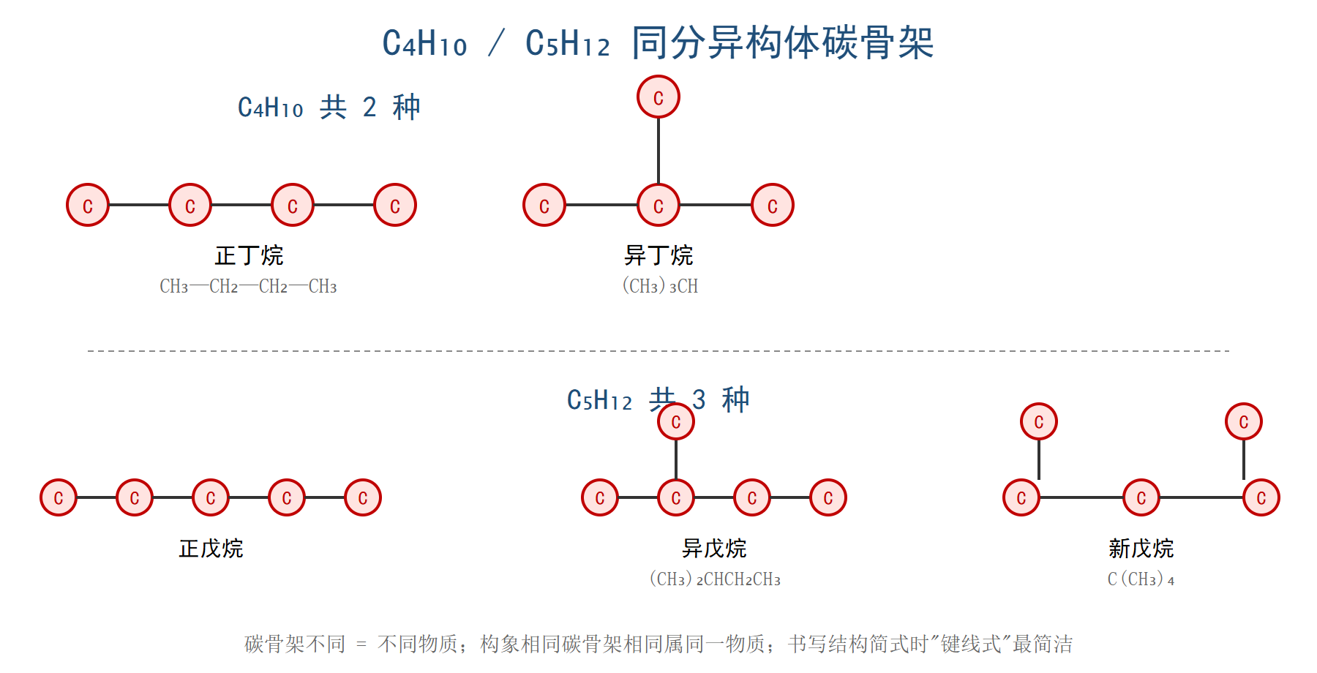
C4H10/C5H12 同分异构骨架

5.3 烃的衍生物

5.3.1 官能团速查
官能团 | 名称 | 代表物 | 主要反应
—OH | 羟基 | CH₃CH₂OH 乙醇 | 与 Na 放 H₂；催化氧化→醛；消去→烯；酯化；分子间脱水→醚
—CHO | 醛基 | CH₃CHO 乙醛 | 银镜反应；与新制 Cu(OH)₂ → 砖红 Cu₂O；加氢→醇；氧化→酸
—COOH | 羧基 | CH₃COOH 乙酸 | 酸的通性（与活泼金属、碱、盐、碱性氧化物）；酯化反应
—COO— | 酯基 | CH₃COOCH₂CH₃ 乙酸乙酯 | 水解（酸性或碱性）；碱性水解即皂化
Ar—OH | 酚羟基 | C₆H₅OH 苯酚 | 弱酸性（比 H₂CO₃ 弱）；与 FeCl₃ 紫色反应；苯环上取代
★【例 256】葡萄糖与新制 Cu(OH)₂ 共热生成砖红 Cu₂O → 证明含 —CHO（醛基）。 ★【例 257】蛋白质遇 CuSO₄ 等重金属盐变性（重金属中毒解毒服大量鸡蛋清或牛奶）。 ★【例 258】检验酚羟基用 FeCl₃ 溶液（紫色），不与 NaHCO₃ 反应。 ★【例 269】水杨酸含 —COOH 和 —OH（酚羟基），阿司匹林是乙酰化产物（—OH 被乙酰化为酯基）；用 FeCl₃ 检验，水杨酸变紫、阿司匹林不变紫。 ★【例 277】苯酚能与 NaOH 反应（显弱酸性）但不能与 NaHCO₃ 反应（酸性比 H₂CO₃ 弱），所以苯酚不放出 CO₂。

5.3.2 有机物转化关系总图
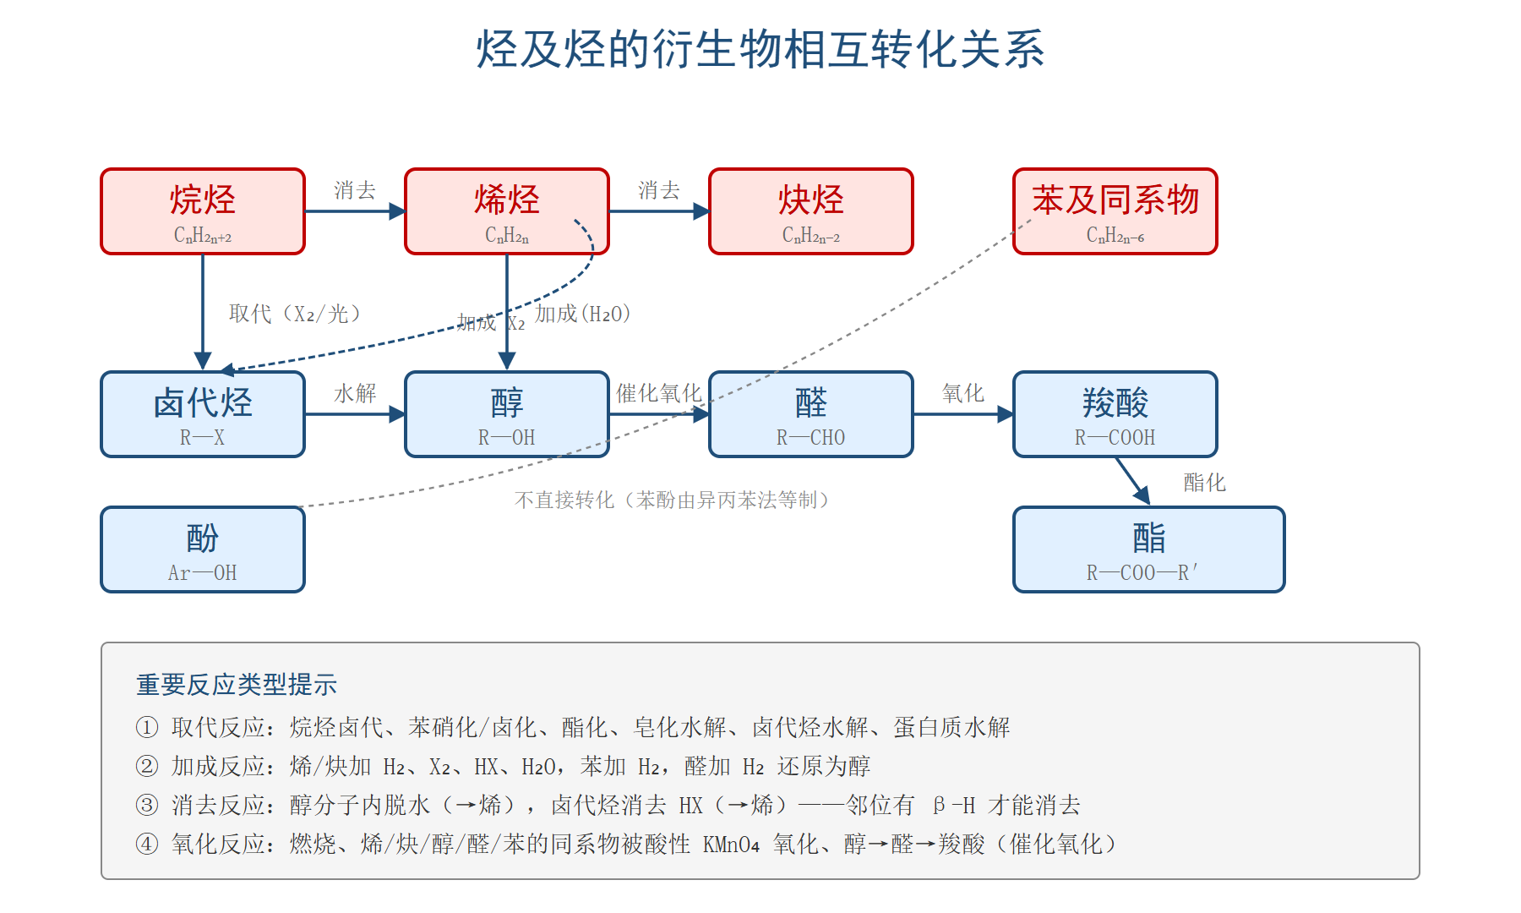
有机物转化关系
核心口诀：“烷卤醇醛酸酯，烯炔加成变醇醛”。

5.4 有机反应类型
类型 | 特征 | 例子
取代反应 | “上有下无”，一个原子/基团被取代 | 烷烃卤代、苯硝化/卤化、酯化、皂化水解、卤代烃水解、蛋白质水解
加成反应 | 双键/三键打开加合 | 烯+Br₂、烯+H₂O、苯+H₂、醛+H₂
加聚反应 | 单体自加成得高分子 | 乙烯→聚乙烯、丙烯→聚丙烯、氯乙烯→聚氯乙烯
消去反应 | 分子内脱去小分子（H₂O、HX）→ 不饱和键 | 醇→烯、卤代烃→烯（邻位有 β-H 才能消去）
氧化反应 | 加 O 或失 H | 燃烧、催化氧化（醇→醛→酸）、酸性 KMnO₄ 氧化烯/炔/苯的同系物
还原反应 | 加 H 或失 O | 醛/酮加 H→醇（Ni 催化）、油脂氢化→硬化油
酯化反应 | 酸+醇→酯+H₂O | 乙酸+乙醇→乙酸乙酯（浓硫酸催化）
水解反应 | 酯+水→酸+醇 | 油脂碱性水解=皂化；卤代烃 NaOH 水溶液水解
★【例 241-301】有机反应类型几乎每题必查，多选题尤其注意”漏选/多选”。

5.5 杂化方式
分子 | 中心原子杂化 | 空间构型
CH₄ | sp³ | 正四面体，109°28′
CH₂=CH₂ | sp² | 平面形，所有原子共面
CH≡CH | sp | 直线形，所有原子共线
苯（C₆H₆） | sp² | 平面六边形，所有原子共面
CO₂（O=C=O） | sp | 直线形
★【例 264】错误杂化判断：常错项如”CH₃CH₃ 中 C 是 sp² 杂化”（应为 sp³）。 ★【例 265】所有碳原子均采取 sp² 杂化的：苯（C₆H₆）、石墨、乙烯（CH₂=CH₂）等。（CO₂ 中心 C 为 sp 杂化，见 5.5 表） ★【例 290】乙烯 sp²、乙炔 sp、甲烷 sp³。

5.6 系统命名与最简式

5.6.1 烷烃命名步骤
① 选最长碳链作主链，称为”某烷”；
② 从离支链最近的一端开始编号；
③ 支链位次最小化；相同支链合并；不同支链”次序规则”简单在前。
★【例 281】CH₃CH₂CH(CH₃)CH₃ → 主链 4 碳（丁烷）→ 2 位有甲基 → 2-甲基丁烷。

5.6.2 燃烧计算
C_{x}H_{y} + (x + y/4) O₂ → x CO₂ + y/2 H₂O
关键：n(C) = n(CO₂)；n(H) = 2·n(H₂O)；n(O) = 2·n(CO₂) + n(H₂O) − 2·n(O₂)。
★【例 280】3.0 g 含 C、H、O 有机物完全燃烧生成 4.4 g CO₂ 和 1.8 g H₂O：
n(C) = 0.1 mol → m(C) = 1.2 g；n(H) = 0.2 mol → m(H) = 0.2 g；m(O) = 3.0 − 1.2 − 0.2 = 1.6 g → n(O) = 0.1 mol。
C:H:O = 0.1:0.2:0.1 = 1:2:1，最简式 CH₂O。
★【例 291】0.1 mol 某烃完全燃烧生成 0.2 mol CO₂ 和 0.3 mol H₂O → C=2、H=6，分子式 C₂H₆（乙烷）。

5.7 糖类、油脂、蛋白质
类别 | 代表物 | 单体 | 关键反应
单糖 | 葡萄糖 C₆H₁₂O₆、果糖 | — | 葡萄糖含醛基（银镜、新制 Cu(OH)₂）
二糖 | 蔗糖、麦芽糖 | 2 单糖 | 蔗糖水解 → 葡萄糖+果糖；麦芽糖水解 → 2 葡萄糖
多糖 | 淀粉、纤维素、糖原 | 葡萄糖 | 最终水解产物都是葡萄糖
油脂 | 高级脂肪酸甘油酯 | 甘油+高级脂肪酸 | 皂化（碱性水解）、氢化（硬化油）
蛋白质 | 由氨基酸经肽键（—CO—NH—）连接 | 氨基酸 | 水解、变性（高温/重金属/盐析/强酸强碱）
核酸 | DNA、RNA | 核苷酸 | 详见生物部分
★【例 309】蔗糖水解产物：葡萄糖 + 果糖。 ★【例 310-313】单糖不能水解；二糖水解成 2 分子单糖；多糖水解最终产物都是葡萄糖。 ★【例 316】同质量脂肪与糖类彻底氧化，脂肪释放能量更多——因为脂肪 C、H 比例高，O 比例低，氧化程度高。 ★【例 257、326】蛋白质变性是不可逆的（如煮熟鸡蛋）；盐析是可逆的（如加轻金属盐使蛋白质析出）。 ★【例 276】蛋白质由氨基酸通过脱水缩合形成。 ★【例 288】核酸的单体是核苷酸（含磷酸、五碳糖、含氮碱基）。

5.8 有机物鉴别与检验速查
待鉴别 | 试剂 | 现象
烯/炔 vs 烷 | 酸性 KMnO₄ 或溴水 | 烯/炔褪色
苯 vs 苯的同系物 | 酸性 KMnO₄ | 苯的同系物褪色
醇 vs 醛 vs 酸 | Na → H₂；银镜或新制 Cu(OH)₂ | 醛砖红；酸与 NaHCO₃ → CO₂
葡萄糖（还原糖） | 斐林试剂（现配 Cu(OH)₂ 碱性）加热 | 砖红色 Cu₂O
淀粉 | 碘水 | 变蓝
蛋白质 | 浓 HNO₃ | 变黄（颜色反应）
酚 | FeCl₃ | 紫色
★【例 263】乳酸（CH₃CH(OH)COOH）含 —OH、—COOH，故既有酸性又与 Na 放 H₂。

5.9 ★ 有机化学速记口诀
- “碳四键，氢一氧二，氮三” — 牢记 C、O、N、卤素的成键数（C 4、O 2、N 3、卤素 1、H 1）。
- “同分异构看骨架” — 烷烃异构数 = 1,2,3,5,9,18,…（n=1-6）。
- “官能团定反应” — 见到 C=C → 加成/加聚；见到 —OH → 取代/氧化/消去/酯化；见到 —COOH → 酯化。
- “加成多去少得” — 加 H→还原；加 X₂/H₂O/HX → 加成；加 HCN → 增长碳链。
- “消去必看 β-H” — 邻位碳有 H 才能消去（醇 170℃ 消去成烯，卤代烃 NaOH 醇溶液消去）。
📌 化学五章结束！化学部分重在”配图 + 表格 + 口诀”，下面进入生物部分，节奏与化学类似但记忆量更大。

第二部分 生物

第六章 细胞的分子组成与结构
60 题覆盖：水和盐、糖类、脂质、蛋白质、核酸、细胞膜、细胞器、细胞核、原核与真核、病毒。本章”小而密”——每个化合物/细胞器都是两三道题，必须每个都记牢。

6.1 细胞中的水和无机盐

6.1.1 水的两种存在形式
形式 | 特点 | 功能
自由水 | 可自由流动、良好溶剂、占细胞水绝大部分 | 运输物质、参与代谢反应、维持细胞形态
结合水 | 与细胞内其他物质结合，约占 4.5% | 构成细胞结构重要组成
★【例 301】水是生物体内含量最多的化合物。
★【例 302】晾晒种子：减少自由水（降低代谢，便于储存）；晒干种子中仍含结合水和极少自由水。
★【例 304】心肌细胞与血细胞含水量相近但代谢差异：自由水/结合水比值不同——心肌代谢旺盛，自由水比值高。

6.1.2 无机盐
无机盐以离子形式存在（Na⁺、K⁺、Ca²⁺、Mg²⁺、Cl⁻、HCO₃⁻ 等）；
功能：① 维持细胞渗透压和酸碱平衡；② 参与重要化合物合成（如 Mg²⁺ 是叶绿素的成分；Fe²⁺ 是血红蛋白的成分；Ca²⁺ 是骨骼和牙齿的成分）。
★【例 306】大田作物缺 Mg → 叶片失绿变黄 → 因 Mg 是叶绿素的必需成分。
★【例 307】长期缺铁引起缺铁性贫血；血浆中 NaHCO₃ 等维持 pH 稳定。

6.2 细胞中的糖类

6.2.1 分类
类别 | 代表 | 水解产物 | 是否还原糖 | 来源
单糖 | 葡萄糖、果糖、核糖、脱氧核糖 | — | 葡萄糖/果糖是 | 动植物细胞
二糖 | 蔗糖、麦芽糖、乳糖 | 2 分子单糖 | 麦芽糖、乳糖是；蔗糖否 | 植物（蔗糖、麦芽糖）、动物（乳糖）
多糖 | 淀粉、纤维素、糖原 | 葡萄糖 | 否 | 植物（淀粉/纤维素）、动物（糖原）
★【例 309】蔗糖水解：1 分子蔗糖 → 1 葡萄糖 + 1 果糖。
★【例 311】细胞中最重要的单糖（主要能源）：葡萄糖。
★【例 312】植物储能多糖：淀粉；动物储能多糖：糖原（肝糖原+肌糖原）；植物细胞壁主要成分：纤维素。
★【例 313】淀粉、纤维素、糖原的单体都是葡萄糖，但性质功能差异大——根本原因是葡萄糖的连接方式和空间结构不同。

6.2.2 还原糖鉴定
斐林试剂（NaOH + CuSO₄，现配现用）→ 与还原糖共热 → 砖红色 Cu₂O 沉淀。
注意：必须加热，必须新制（否则 Cu(OH)₂ 分解）；只对还原糖（含醛基的糖：葡萄糖、果糖、麦芽糖）有效，蔗糖、淀粉不是还原糖。
★【例 331】苹果匀浆富含还原糖，斐林试剂检测需要50-65℃ 水浴加热，出现砖红色沉淀。

6.3 脂质
类别 | 元素组成 | 功能 | 备注
脂肪 | C、H、O | 储能、保温、缓冲减压、供能（同等质量下能量最多） | 动物内脏、皮下；植物种子
磷脂 | C、H、O、N、P | 构成生物膜的基本骨架 | 头部亲水、尾部疏水
固醇 | C、H、O | 调节生理功能、构成生物膜 | 胆固醇、性激素、维生素 D
★【例 315、316】脂肪储能多：同质量脂肪与糖类完全氧化，脂肪释放能量是糖类的 2 倍以上，因脂肪 C/H 比例高、O 比例低、氧化程度低。 ★【例 317】性激素属固醇类，促进生殖器官发育和生殖细胞形成。 ★【例 318】磷脂双分子层是生物膜的基本骨架。

6.4 蛋白质

6.4.1 元素与基本单位
元素组成：C、H、O、N（部分含 S，如胰岛素、角蛋白）；
基本单位：约 20 种氨基酸；每个氨基酸至少含一个 —NH₂ 和一个 —COOH，且都连在同一个 C 原子上（α-碳）。
★【例 325】氨基酸结构通式：一个氨基（—NH₂）和一个羧基（—COOH）连在同一个 C 上。 ★【例 289】与 4 个不同基团相连的 C 原子叫手性碳（含 C 原子上 4 个取代基互不相同），有光学异构（互为对映体）。

6.4.2 脱水缩合与结构计算
肽键 = —CO—NH—（一个氨基酸的 —COOH 与另一个的 —NH₂ 脱一分子 H₂O 形成）。
公式：肽键数 = 脱去水分子数 = 氨基酸数 − 肽链数。
每形成一个肽键，相对分子质量减少 18（H₂O）。
★【例 320】100 个氨基酸形成 2 条肽链：肽键数 = 100 − 2 = 98，脱去 H₂O = 98。
★【例 321】胰岛素 51 个氨基酸 2 条链：肽键数 = 51 − 2 = 49。
★【例 322】574 氨基酸 4 条链，相对分子质量减少 = (574 − 4) × 18 = 10260。

6.4.3 蛋白质结构多样性
原因：① 氨基酸种类不同；② 数目成百上千；③ 排列顺序千变万化；④ 肽链空间结构千差万别。
★【例 323】不属于蛋白质结构多样性原因：氨基酸结合方式（脱水缩合）相同（所有蛋白质都是脱水缩合方式，不算多样性原因）。

6.4.4 蛋白质功能
① 构成细胞和生物体的重要物质（如肌肉蛋白）；
② 催化（酶大多是蛋白质）；
③ 运输（血红蛋白运输 O₂）；
④ 调节（胰岛素、生长激素）；
⑤ 免疫（抗体是蛋白质）；
⑥ 运动（肌动蛋白、肌球蛋白）。
★【例 324】蛋白质功能多样：结构、催化、运输、调节、免疫、识别（糖蛋白）等。

6.4.5 蛋白质变性
变性：在高温、强酸、强碱、重金属盐等条件下，蛋白质的空间结构被破坏而失去活性，不可逆。
盐析：在轻金属盐（Na₂SO₄、(NH₄)₂SO₄）作用下，蛋白质溶解度降低而析出，可逆（加水可重新溶解）。
📌 变性≠盐析：变性失活性、盐析不失活。
★【例 326】高温、强酸、强碱使蛋白质变性（不可逆）；鸡蛋煮熟、酒精消毒、CuSO₄ 中毒都是变性。

6.5 核酸

6.5.1 DNA 与 RNA 比较
项目 | DNA | RNA
中文 | 脱氧核糖核酸 | 核糖核酸
五碳糖 | 脱氧核糖 | 核糖
碱基 | A、T、G、C | A、U、G、C（T 改为 U）
结构 | 规则双螺旋 | 通常单链
分布 | 主要在细胞核（线粒体、叶绿体也有） | 主要在细胞质
功能 | 携带遗传信息 | 传递遗传信息；rRNA 构成核糖体、tRNA 转运氨基酸、mRNA 翻译模板
★【例 327-328】核苷酸由 ①磷酸、②五碳糖、③含氮碱基组成；DNA 特有碱基 T（胸腺嘧啶），RNA 特有 U（尿嘧啶）。 ★【例 330】所有有细胞结构的生物遗传物质都是 DNA（病毒除外：DNA 病毒用 DNA，RNA 病毒用 RNA）。

6.5.2 有机物鉴定
待测 | 试剂 | 现象
还原糖（葡萄糖等） | 斐林试剂（现配）+ 加热 | 砖红色沉淀
蛋白质 | 双缩脲试剂（先 0.1 g/mL NaOH，再 0.01 g/mL CuSO₄） | 紫色反应（不要加热！）
脂肪 | 苏丹 III/苏丹 IV | III→橘黄色，IV→红色
淀粉 | 碘液 | 变蓝
观察 DNA 在细胞中分布 | 甲基绿吡罗红混合染液 | DNA 绿、RNA 红
★【例 332】双缩脲试剂鉴定蛋白质：先加 NaOH（提供碱性环境），再加少量 CuSO₄ → 紫色反应（不需加热）。 ★【例 334】试剂与颜色对应：斐林-砖红、双缩脲-紫、苏丹 III-橘黄、碘-蓝、甲基绿-绿、吡罗红-红。

6.6 细胞膜

6.6.1 流动镶嵌模型
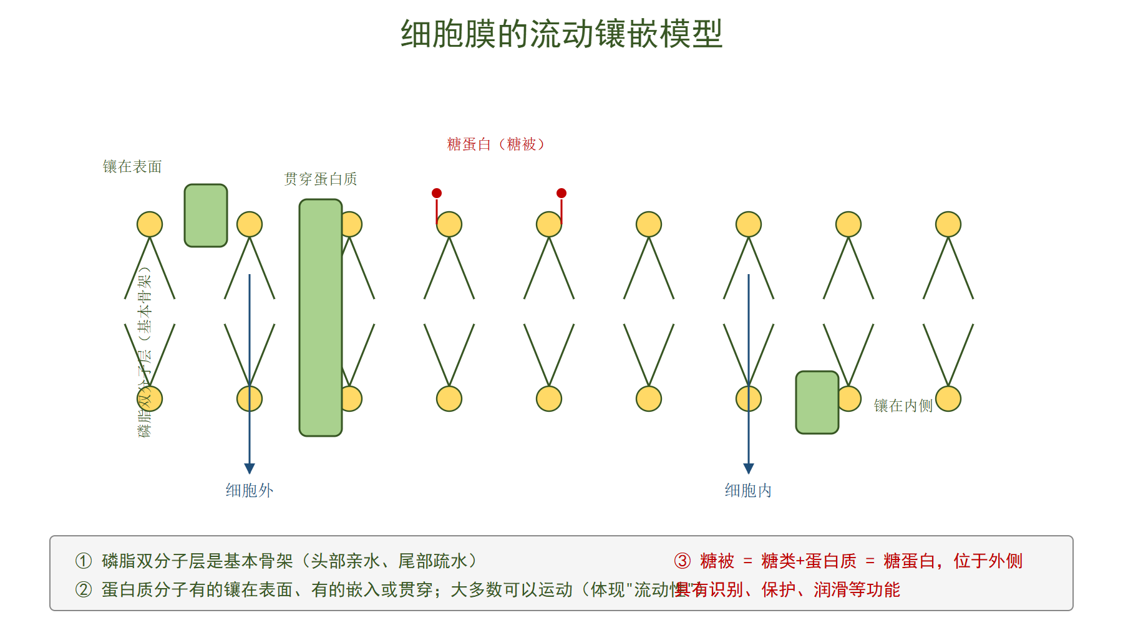
细胞膜流动镶嵌模型
基本骨架：磷脂双分子层（头部亲水、尾部疏水）；
蛋白质：有的镶在表面、有的嵌入或贯穿（多数可运动，体现”流动性”）；
糖被（糖蛋白）：糖类 + 蛋白质，只在外侧，有保护、识别、润滑功能。
★【例 336、339-340】细胞膜主要由磷脂和蛋白质组成，还有少量糖类。
★【例 337】胰岛素与肝细胞受体结合体现细胞膜的信息交流（信息传递）功能。
★【例 338】细胞膜功能：① 边界（将细胞与外界分开）；② 控制物质进出（选择透过性）；③ 信息交流。

6.7 细胞器与细胞核

6.7.1 动植物细胞结构对比
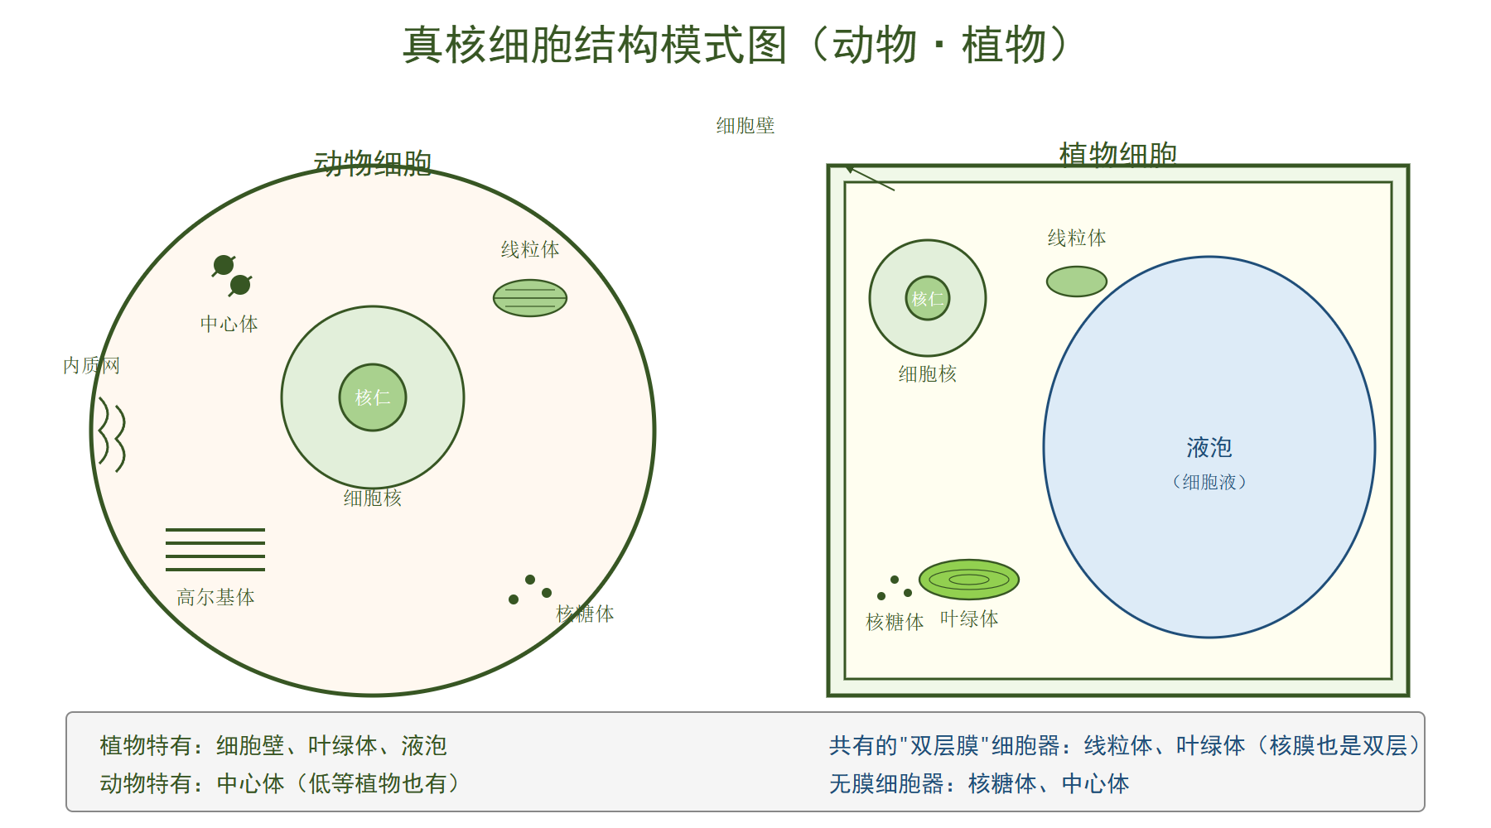
真核细胞结构
细胞器 | 分布 | 膜 | 主要功能
线粒体 | 动植物 | 双 | 有氧呼吸主要场所，“动力车间”
叶绿体 | 植物（绿色部位） | 双 | 光合作用场所，“养料制造工厂”+“能量转换站”
核糖体 | 动植物 | 无 | 蛋白质合成场所，“生产蛋白质的机器”
内质网 | 动植物 | 单 | 蛋白质加工、运输；脂质合成”车间”
高尔基体 | 动植物 | 单 | 蛋白质加工、分类、包装；植物与细胞壁形成有关
溶酶体 | 动物为主 | 单 | “消化车间”——含多种水解酶，分解衰老损伤的细胞器
液泡 | 植物（大）、动物（小） | 单 | 储存糖、色素、无机盐；保持植物细胞坚挺
中心体 | 动物 + 某些低等植物 | 无 | 与有丝分裂纺锤体形成有关
细胞壁 | 植物、真菌、细菌 | — | 支持、保护（植物/真菌→纤维素+果胶/几丁质；细菌→肽聚糖）
★【例 343】线粒体是有氧呼吸主要场所，提供能量（ATP），故称”动力车间”。 ★【例 344】放射性标记葡萄糖 → 线粒体出现放射物 → 说明葡萄糖在细胞质基质被分解为丙酮酸后进入线粒体彻底氧化。 ★【例 349】溶酶体是”消化车间”，内部的水解酶能分解衰老损伤的细胞器，并参与吞噬和自噬。 ★【例 351】液泡使植物细胞坚挺（充盈时细胞呈饱满状态）。 ★【例 352】双层膜细胞器：线粒体、叶绿体；无膜细胞器：核糖体、中心体。

6.7.2 分泌蛋白合成路径
核糖体（合成）→ 内质网（初加工）→ 囊泡 → 高尔基体（再加工）→ 囊泡 → 细胞膜 → 分泌到细胞外。
全程需线粒体供能。
★【例 353】胰蛋白酶（分泌蛋白）合成路径：核糖体 → 内质网 → 高尔基体 → 细胞膜（“内→高→膜”四步顺序）。

6.7.3 细胞核
核膜：双层膜，上有核孔（mRNA、蛋白质等大分子通道）；
核仁：与核糖体形成有关（与某种 RNA 合成有关）；
染色质（间期细丝）/ 染色体（分裂期短粗棒状）：同一物质不同时期两种形态，主要由 DNA + 蛋白质组成，是遗传信息主要载体。
★【例 356】细胞核是代谢和遗传的控制中心。 ★【例 357】染色质 + 蛋白质 = 染色体（两种形态）；主要成分是 DNA 和蛋白质。

6.8 原核细胞与真核细胞
特征 | 原核细胞 | 真核细胞
大小 | 较小（1-10 μm） | 较大（10-100 μm）
细胞核 | 无成形的细胞核（无核膜包被） | 有真正的细胞核
染色体 | 一个环状 DNA 分子（无蛋白质结合） | 多条线性染色体（DNA+组蛋白）
细胞器 | 只有核糖体 | 有多种复杂细胞器
代表 | 细菌、蓝藻（颤藻、发菜）、支原体 | 酵母菌、动植物细胞
★【例 330】蓝藻、大肠杆菌→原核生物，遗传物质都是 DNA。 ★【例 359】原核与真核共有：核糖体、DNA、RNA、细胞膜、细胞质。

6.9 病毒
结构：无细胞结构，由核酸（DNA 或 RNA）+蛋白质衣壳组成；部分有包膜（含脂质和糖蛋白）。
生活方式：专性寄生于活细胞内；不具独立代谢能力。
分类：DNA 病毒（如噬菌体）、RNA 病毒（如 HIV、SARS、新冠）。
★【例 360】病毒由核酸和蛋白质组成；只含一种核酸（DNA 或 RNA），是病毒的遗传物质。
📌 下一章进入”细胞代谢”——这是生物最”理科”的一章：呼吸作用、光合作用、酶、ATP，每个都涉及计算。

第七章 细胞代谢
60 题覆盖：酶（特性、影响因素）、ATP、细胞呼吸（有氧三阶段 + 无氧）、光合作用（色素、光反应、暗反应、影响因素）。本章是生物”理科计算”集中地——尤其光合作用与呼吸作用的”净光合/总光合/C₃/C₅“问题是高频压轴。

7.1 酶

7.1.1 本质
绝大多数酶是蛋白质（少数是 RNA——如核酶）→ 活细胞产生、具催化能力的有机物。
酶的催化机理：降低化学反应的活化能。

7.1.2 特性
特性 | 含义 | 实验证据
高效性 | 催化效率比无机催化剂高 10⁷ ~ 10¹³ 倍 | Fe³⁺ 与过氧化氢酶对比实验
专一性 | 一种酶只能催化一种或一类底物 | 蔗糖酶只能催化蔗糖水解，不能催化麦芽糖
作用条件较温和 | 常温、常压、近中性 pH 即可 | 酶在高温/强酸/强碱下变性失活
★【例 362】酶与无机催化剂比较：都降低活化能，酶降低活化能更显著——体现酶的高效性。 ★【例 363】蔗糖酶只能催化蔗糖水解：体现酶的专一性。 ★【例 364】酶在温和条件下高效催化：体现酶的作用条件温和（不是高效性）。 ★【例 369】青霉素抑制细菌细胞壁合成酶活性而对人类无害：① 体现酶的专一性；② 不同生物细胞结构差异。

7.1.3 影响酶活性的因素
温度：低温抑制酶活性（不破坏结构）；最适温度活性最高；高温使酶变性失活（不可逆）。
pH：过酸过碱使酶变性；不同酶最适 pH 不同（胃蛋白酶最适 pH≈1.5，胰蛋白酶≈7-8）。
酶浓度：底物充足时，酶浓度↑，反应速率↑。
底物浓度：酶一定时，底物浓度↑，反应速率↑（但有饱和点）。
★【例 365】温度对酶活性：低温抑制（可逆）、高温变性（不可逆）。
★【例 366】pH 对酶活性：偏离最适 pH，活性降低。
★【例 367、368】加酶洗衣粉应在适宜温度和 pH 下使用；高温会使酶变性失效。
📌 实验题高频：探究温度/pH 对酶活性的影响，自变量为温度或 pH，因变量为底物分解量（用斐林试剂检测、观察气泡产生等）；无关变量须保持相同且适宜。

7.2 ATP

7.2.1 结构
结构简式：A—P_{P}P（A = 腺苷 = 腺嘌呤 + 核糖；P = 磷酸基团；“—” 代表高能磷酸键）。
简式也可写作 A-P_{α}P_{β}P_{γ} 或 ATP（含 2 个高能磷酸键）。

7.2.2 转化
ATP ⇌ ADP + Pi + 能量（最远离 A 的高能磷酸键易断裂）。
ATP 水解（远离 A 的高能磷酸键断裂）→ ADP + Pi，释放能量用于生命活动。
ATP 合成（ADP + Pi + 能量）→ ATP，能量来自呼吸作用和光合作用（光反应）。
★【例 370】ATP 结构简式 A-P_{P}P（A-P_{P}P~P 错——只有 3 个 P）。
★【例 371】细胞绝大多数生命活动所需能量直接由 ATP 水解提供。
★【例 372】ATP 水解时通常断裂远离 A 的高能磷酸键。
★【例 373】动物细胞合成 ATP 的主要途径：细胞呼吸（场所：细胞质基质 + 线粒体）；植物细胞额外：光合作用光反应（场所：叶绿体类囊体薄膜）。
★【例 415】ATP 含量很少但转化极快，保证生命活动持续供能。

7.3 细胞呼吸

7.3.1 概念
细胞呼吸指有机物（主要是葡萄糖）在细胞内经过一系列氧化分解，最终生成 CO₂ 和 H₂O（或不彻底氧化产物），同时释放能量的过程。实质是分解有机物、释放能量。

7.3.2 有氧呼吸三个阶段
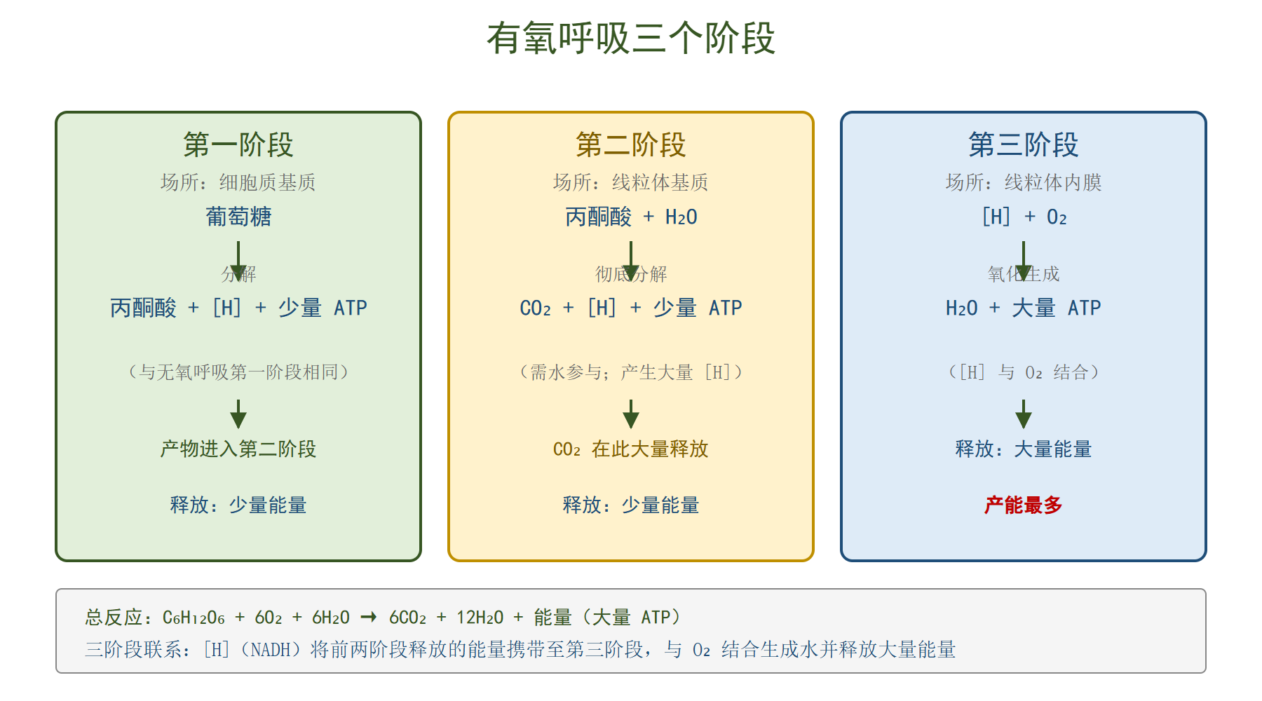
有氧呼吸三阶段
三阶段联系：[H]（NADH）将前两阶段释放的能量携带至第三阶段，与 O₂ 结合生成水并释放大量能量。
总反应式：C₆H₁₂O₆ + 6O₂ + 6H₂O $\overset{\text{酶}}{→}$ 6CO₂ + 12H₂O + 能量
★【例 376】剧烈运动时，骨骼肌细胞无氧呼吸产物是乳酸（C₃H₆O₃）。
★【例 377】有氧与无氧呼吸共同点：① 都分解有机物；② 都有能量释放；③ 第一阶段相同（葡萄糖→丙酮酸+[H]+少量 ATP）。
★【例 378】有氧呼吸第二阶段场所：线粒体基质；产物：CO₂ + [H] + 少量 ATP。
★【例 379】释放能量最多、产生 H₂O 的阶段：第三阶段（[H] + O₂）。
★【例 381】剧烈运动时骨骼肌细胞无氧呼吸：产生乳酸和少量 ATP。
★【例 416】有氧呼吸三个阶段都产生 ATP（一阶段少、二阶段少、三阶段最多）；都需酶；都产 [H]（一、二阶段）。

7.3.3 无氧呼吸
场所：细胞质基质。
植物/酵母菌无氧呼吸：1 葡萄糖 → 2 酒精 + 2 CO₂ + 少量能量。
动物/人剧烈运动：1 葡萄糖 → 2 乳酸 + 少量能量。
★【例 380】酵母菌酿酒：酵母菌在无氧条件下产酒精 + CO₂。 ★【例 412】既不吸收 O₂ 也不释放 CO₂ 的细胞呼吸类型是无氧呼吸产生乳酸（如人体肌肉剧烈运动时）；不产 CO₂，发生在细胞质基质。

7.3.4 呼吸原理应用
★【例 382】种子晒干：减少自由水，降低细胞呼吸，延长贮存期。
★【例 383】蔬果保鲜：低温（抑制酶活性）、低氧（抑制有氧呼吸）、适量 CO₂（抑制呼吸）。
★【例 384】中耕松土：增加 O₂ 供应，促进根细胞呼吸，利于根吸收矿质元素（主动运输）。
★【例 385】破伤风杆菌是厌氧菌，深而窄伤口易感染——伤口深部缺氧利于其繁殖。
★【例 414】水淹时根无氧呼吸产酒精，毒害根细胞 → 及时排涝；农作物”烧苗”是施肥过多使土壤溶液浓度过高、根细胞渗透失水所致（与无氧呼吸无关）。

7.4 光合作用

7.4.1 色素种类与吸收光谱
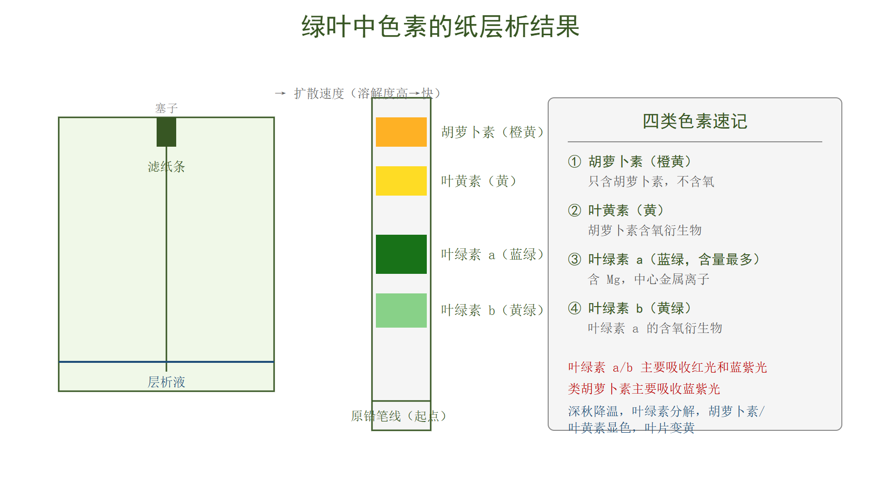
纸层析结果
色素 | 颜色 | 吸收光
胡萝卜素 | 橙黄 | 主要吸收蓝紫光
叶黄素 | 黄 | 主要吸收蓝紫光
叶绿素 a | 蓝绿 | 主要吸收红光和蓝紫光（含量最多）
叶绿素 b | 黄绿 | 主要吸收红光和蓝紫光
★【例 386】高等植物叶绿体中光合色素共 4 种。
★【例 387】叶绿素（叶绿素 a、b）主要吸收红光和蓝紫光。
★【例 390】研磨时加 CaCO₃ 是为了防止色素被液泡中的有机酸破坏。
★【例 391】纸层析后滤纸条自上而下：胡萝卜素（橙黄）→ 叶黄素（黄）→ 叶绿素 a（蓝绿）→ 叶绿素 b（黄绿）；最宽的色素带是叶绿素 a（含量最多）。
★【例 397】深秋叶变黄：叶绿素分解，类胡萝卜素显色（胡萝卜素和叶黄素）。

7.4.2 光反应与暗反应
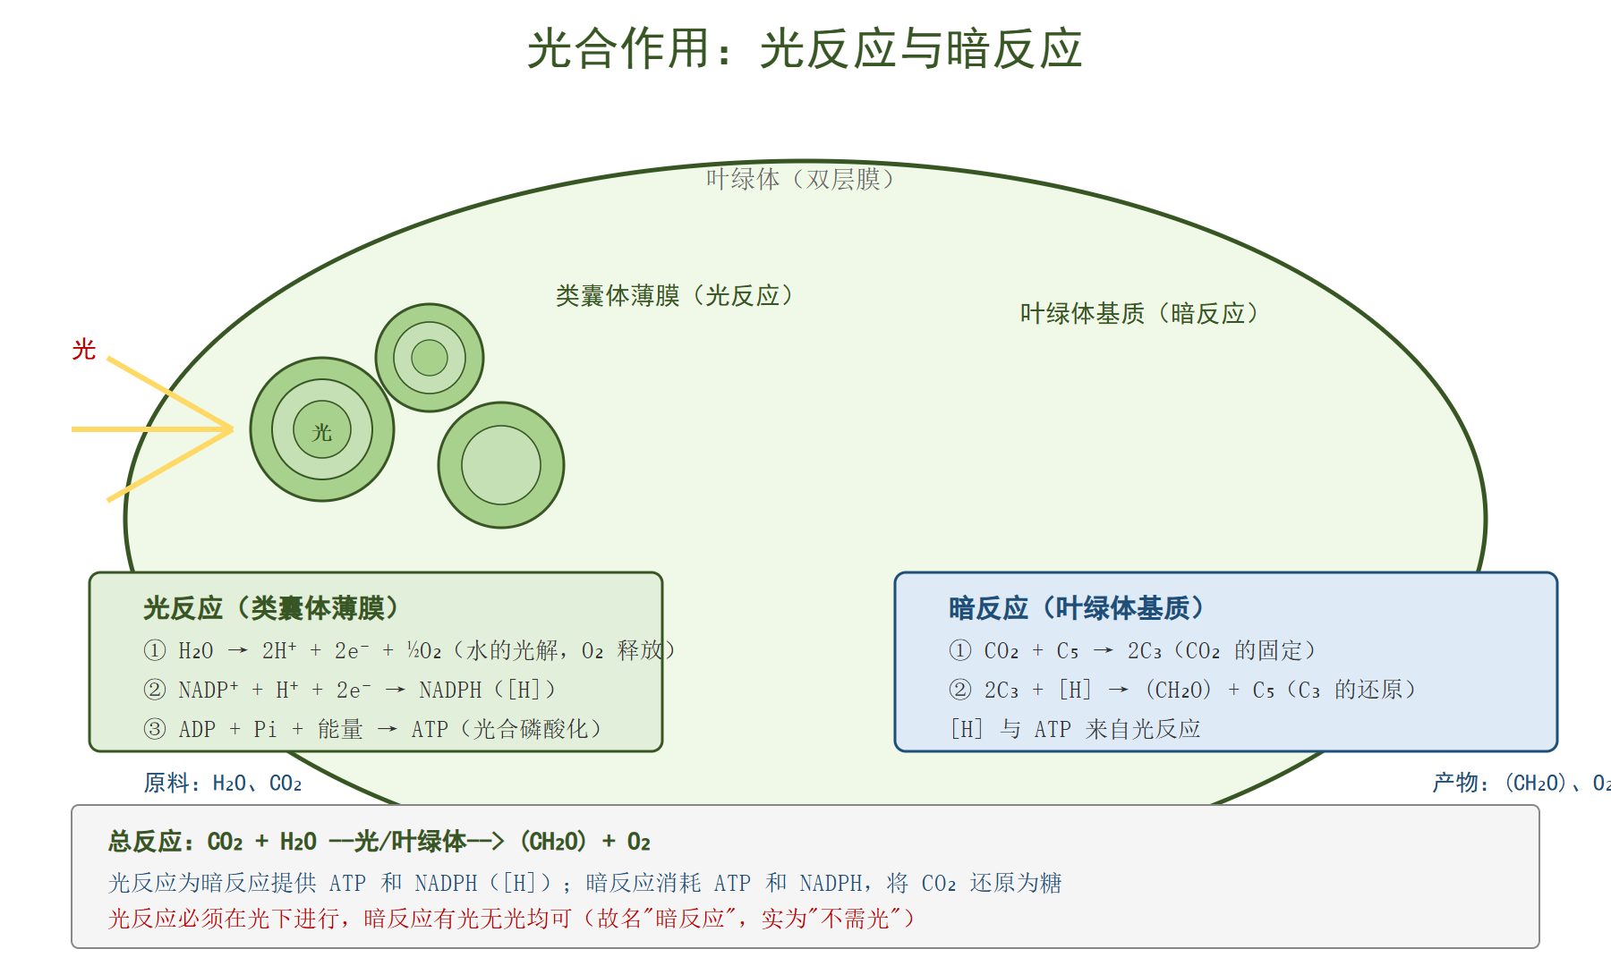
光合作用过程
项目 | 光反应 | 暗反应
场所 | 类囊体薄膜 | 叶绿体基质
条件 | 需光 | 不需光（但需光反应提供 ATP 和 [H]）
物质变化 | 水的光解：H₂O → 2H⁺ + 2e⁻ + ½O₂；NADP⁺ + H⁺ + 2e⁻ → NADPH；ADP + Pi → ATP | CO₂ + C₅ → 2C₃（CO₂ 固定）；2C₃ + [H] → (CH₂O) + C₅（C₃ 还原）
能量变化 | 光能 → ATP 中活跃化学能 | ATP 中活跃化学能 → 有机物中稳定化学能
联系 | 为暗反应提供 [H] 和 ATP | 消耗 [H] 和 ATP
总反应：CO₂ + H₂O $\overset{\text{光、叶绿体}}{→}$ (CH₂O) + O₂
★【例 392】暗反应场所：叶绿体基质。
★【例 395】突然停止光照：[H] 和 ATP 减少 → C₃ 还原受阻 → C₃ 增多、C₅ 减少。
★【例 396】突然降低 CO₂：CO₂ + C₅ → 2C₃ 减弱 → C₃ 减少、C₅ 增多。
★【例 418】光反应与暗反应区别：光反应需光、暗反应不需光；光反应产生 O₂、暗反应消耗 CO₂。

7.4.3 光合速率与影响因素
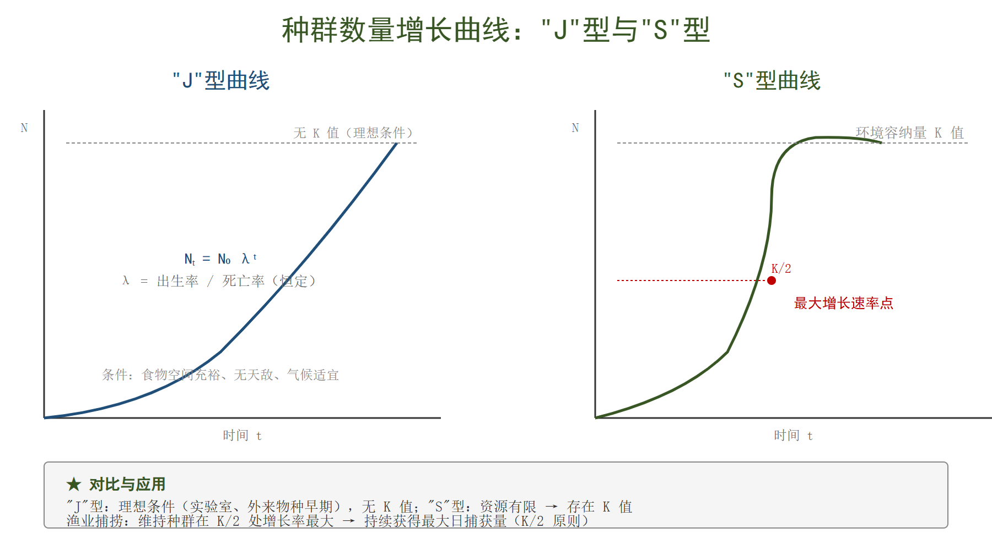
J型S型曲线示意（同时含本图最相关对比）
总光合速率 = 净光合速率 + 呼吸速率。
光补偿点：光合速率 = 呼吸速率（表观光合 = 0）。
光饱和点：继续增加光强，光合速率不再增大（受 CO₂ 浓度、温度等限制）。
★【例 401】光补偿点时光合=呼吸（净光合=0）；光饱和点后限制光合的环境因素是CO₂ 浓度或温度。
★【例 409】净光合 = 总光合 − 呼吸：测得 a = 净吸收 CO₂，b = 呼吸释放 CO₂，则总光合 = a + b。
★【例 410】光饱和后限制光合的主要环境因素是CO₂ 浓度或温度。
★【例 419】影响因素：光照强度（光饱和/补偿）、CO₂ 浓度、温度、水分、矿质元素（叶绿素合成需 Mg、Fe、N 等）。
★【例 420】光照充足时叶肉细胞：总光合 O₂ 释放量 = 净光合 + 呼吸 O₂ 消耗量。

7.4.4 光合作用原理应用
★【例 402】温室增产措施：① 适当提高 CO₂ 浓度（施农家肥或干冰）；② 适当延长光照时间（但非越长越好，超过光饱和后无效）；③ 适当提高温度（注意昼夜温差，白天升温促进光合，夜晚降温减弱呼吸）；④ 合理密植；⑤ 适当增加矿质元素（如 N、Mg、Fe）。
📌 进入第八章”细胞生命历程与遗传变异”——这是生物最”文科”的一章，但遗传部分需要计算（概率、DNA/RNA 碱基数）。

第八章 细胞生命历程与遗传变异
60 题覆盖：细胞增殖（细胞周期/有丝分裂/无丝分裂/观察实验）、细胞分化、衰老、凋亡、坏死、癌变、DNA 结构与复制、中心法则、孟德尔分离定律与自由组合、伴性遗传、人类遗传病、变异与育种、进化。本章是生物最庞杂章节，但也是最有”框架感”的——三大遗传实验、三大变异类型、四大育种方式。

8.1 细胞增殖

8.1.1 细胞周期
连续分裂的细胞才有细胞周期，从一次分裂完成时开始，到下一次分裂完成时为止。
包括分裂间期（G₁ + S + G₂，时间长，DNA 复制 + 蛋白质合成）和分裂期（M 期，时间短）。

8.1.2 有丝分裂（最重要的增殖方式）
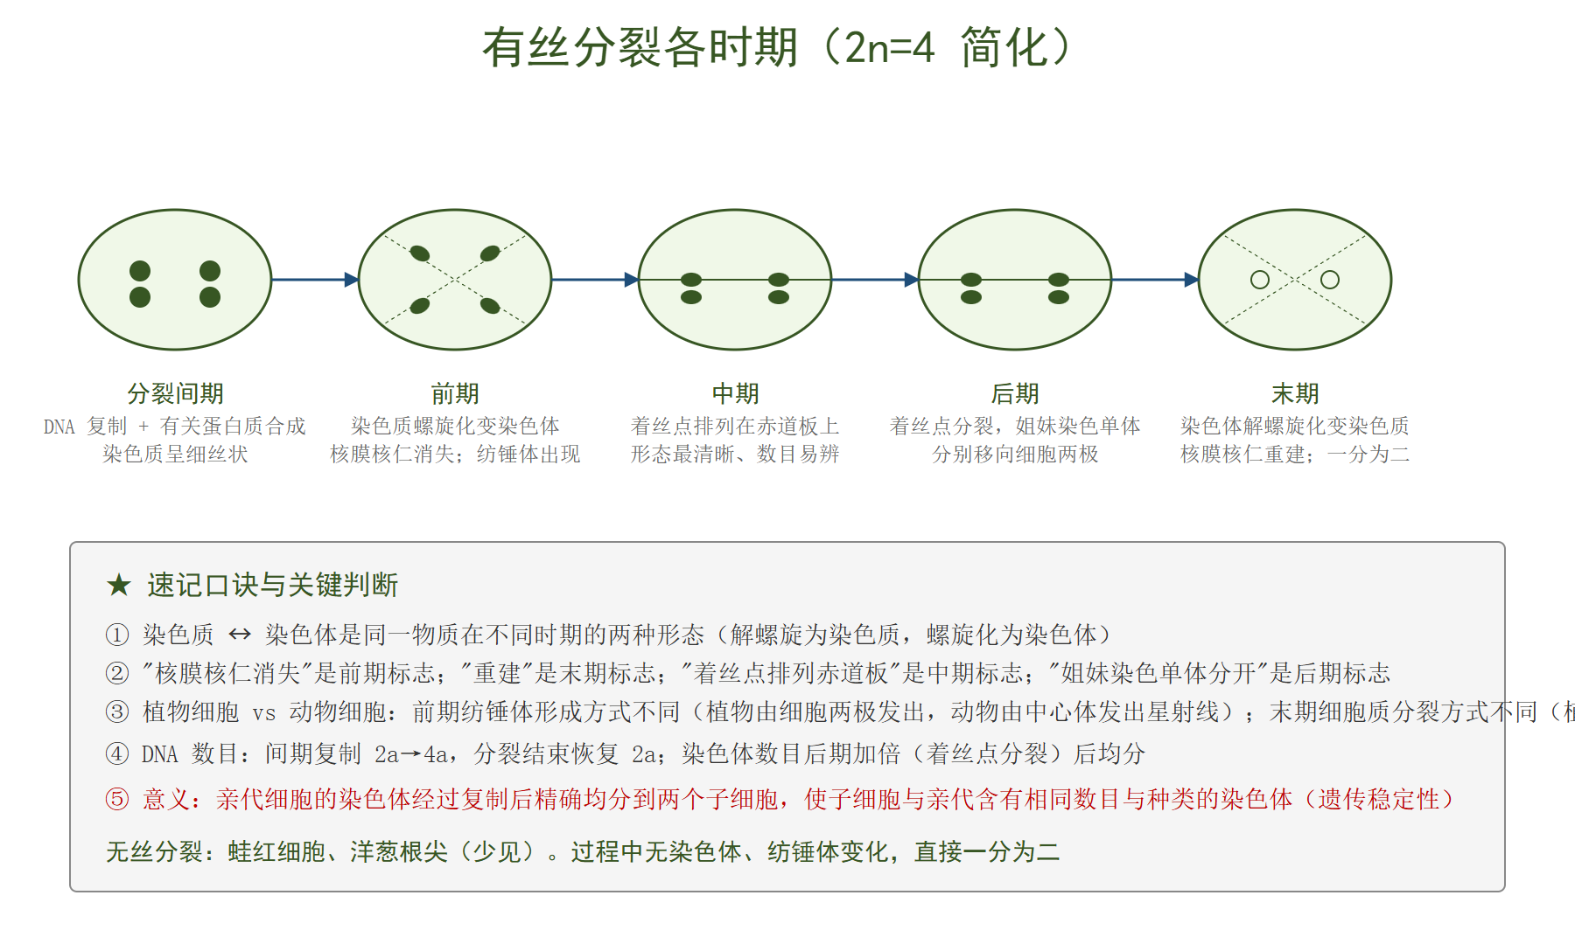
有丝分裂各时期
时期 | 主要变化
间期 | DNA 复制（每条染色体形成 2 条姐妹染色单体）、有关蛋白质合成
前期 | 染色质螺旋化为染色体（每条有 2 染色单体）；核膜核仁消失；纺锤体出现
中期 | 染色体的着丝点排列在赤道板上（形态最清晰、数目易辨）
后期 | 着丝点分裂，姐妹染色单体分开成为两条染色体，分别移向细胞两极
末期 | 染色体解螺旋化变染色质；核膜核仁重建；细胞一分为二
★【例 421】DNA 复制在分裂间期完成。
★【例 422】观察洋葱根尖有丝分裂：染色体着丝点排列在赤道板是中期。
★【例 423】末期主要变化：核膜核仁重建，染色体→染色质，细胞质分裂。
★【例 424】动植物有丝分裂区别：① 前期纺锤体形成（植物由细胞两极发出；动物由中心体发出星射线）；② 末期细胞质分裂（植物出现细胞板→细胞壁；动物细胞膜从中间凹陷缢裂）。
★【例 425】无丝分裂：过程中无染色体和纺锤体变化（如蛙红细胞、洋葱鳞片叶表皮）。
★【例 430】细胞周期与各时期特点综合。
★【例 434】精原细胞 2a→4a→2a→a 的完整过程：有丝分裂 + 减数分裂（精原细胞先经有丝分裂增殖，再经减数分裂形成精子）。
📌 DNA 与染色体数目变化： - DNA 数：间期复制 2a→4a；有丝分裂结束 4a→2a（每个子细胞 2a）；
- 染色体数：后期着丝点分裂加倍（2N→4N）；末期恢复 2N；
- 染色单体数：间期出现 4N（每条染色体 2 单体），后期着丝点分裂后为 0。

8.1.3 减数分裂
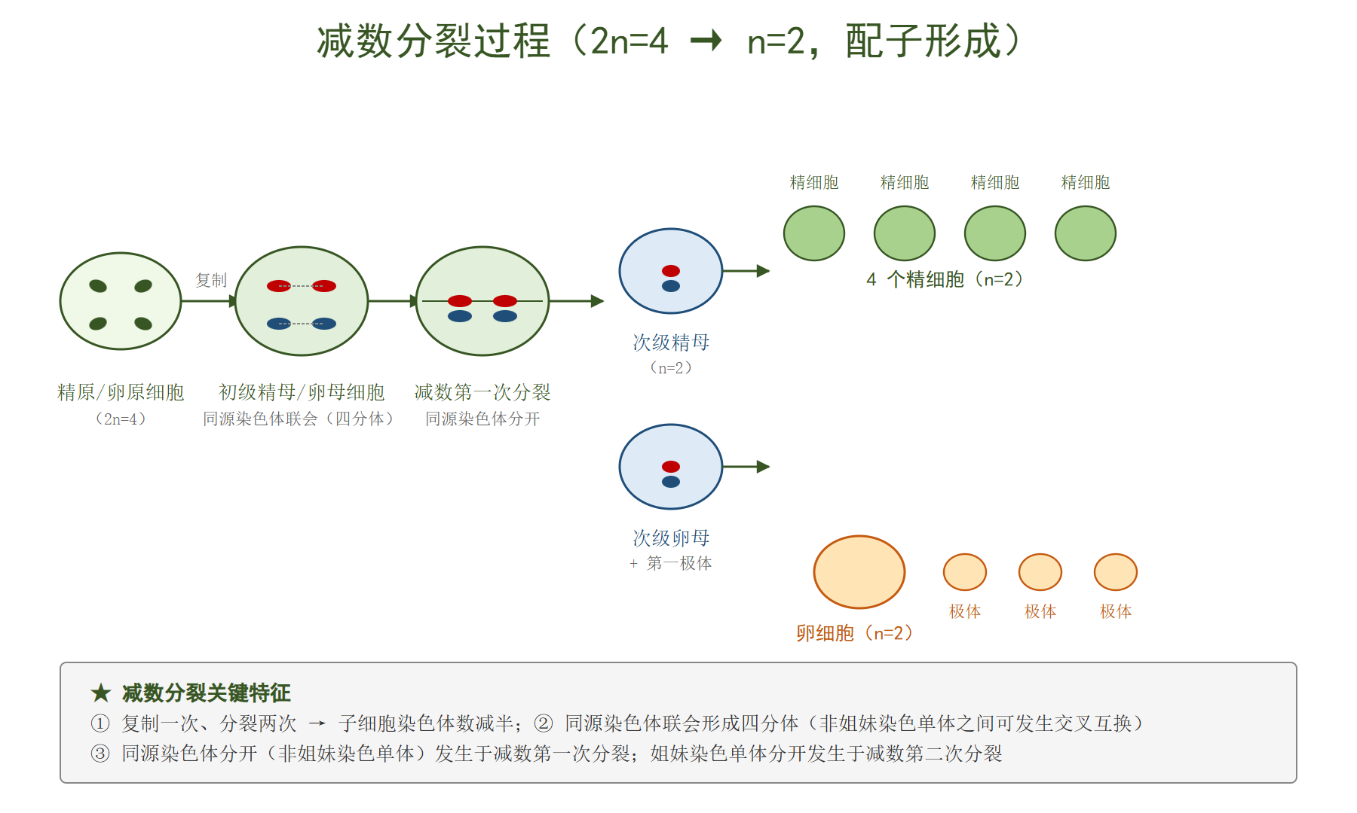
减数分裂过程
减数分裂是有性生殖生物产生配子（精子/卵细胞）的分裂方式。
特点：染色体复制一次、细胞连续分裂两次，子细胞染色体数减半（N）。
关键过程：
① 间期复制（DNA 2C→4C，染色体 2N，每条 2 单体）；
② 减数第一次分裂（同源染色体分开）→ 2 个次级精母/卵母细胞（N）；
③ 减数第二次分裂（姐妹染色单体分开）→ 4 个精细胞 / 1 卵细胞 + 3 极体。
★【例 427】减数分裂中染色体行为：联会（前期 I，四分体）、交叉互换（非姐妹染色单体之间）、同源染色体分开（后期 I）、自由组合（后期 I，非同源染色体自由组合）、姐妹染色单体分开（后期 II）。
★【例 428】观察 2n=8 精巢切片：着丝点分裂、姐妹染色单体分开、无同源染色体、含 8 条染色体——减数第二次分裂后期。
★【例 429】受精作用：精子与卵细胞结合形成受精卵，恢复 2N；减数分裂 + 受精作用维持每种生物前后代染色体数恒定。
★【例 431】AaBb 雄性个体（两对基因位于两对同源染色体上）减数分裂产生精子：4 种基因型（AB、Ab、aB、ab）各 1/4。
★【例 432】卵细胞形成与精子区别：① 1 个卵原细胞→1 个卵细胞 + 3 个极体（极体退化）；② 细胞质分裂不均等（次级卵母细胞分裂时胞质偏向卵细胞）。
★【例 433】观察 2n=4 卵巢减数分裂：2 条形态不同的染色体（无同源）着丝点排列在赤道板上、共 4 染色单体——减数第一次分裂中期（后期 I 是同源分开，中期 I 是同源配对排在赤道板两侧）。

8.2 细胞分化、全能性、衰老、凋亡、癌变
概念 | 关键
细胞分化 | 个体发育中，细胞在形态、结构和功能上发生稳定性差异的过程；实质是基因的选择性表达
细胞全能性 | 已经分化的细胞，仍具有发育成完整个体的潜能；受精卵全能性最高
细胞衰老 | 水分减少、酶活性降低、色素积累、呼吸速率减慢、细胞核体积增大、染色质收缩
细胞凋亡 | 由基因决定的细胞自动结束生命的过程（程序性死亡），如蝌蚪尾消失、胎儿手发育
细胞坏死 | 不利因素影响下，细胞正常代谢中断而引起的被动死亡
细胞癌变 | 原癌基因、抑癌基因突变；特征：① 无限增殖；② 形态结构改变；③ 膜上糖蛋白减少（黏着性降低，易扩散转移）
★【例 435】神经细胞与肌细胞 DNA 相同但形态功能差异大——基因的选择性表达。
★【例 436】错误说法：分化细胞的遗传物质不变（选表达，不改遗传物质）。
★【例 437】“老年斑”直接原因：细胞内色素积累（脂褐素）。
★【例 438】细胞凋亡由基因决定，是程序性死亡。
★【例 439】凋亡 vs 坏死：凋亡是”主动”程序性，对生物体有利；坏死是被动损伤，对生物体有害。
★【例 440】癌细胞特征：① 无限增殖；② 形态结构变化；③ 糖蛋白减少→黏着性降低→易扩散；④ 代谢旺盛。

8.3 DNA 结构与复制

8.3.1 双螺旋结构
DNA 由两条反向平行的多核苷酸链组成，外侧是脱氧核糖-磷酸，内侧是碱基对。
碱基互补配对：A-T（2 个氢键）、G-C（3 个氢键）；所以 (A+G)/(T+C) = 1（双链 DNA 中嘌呤总数 = 嘧啶总数）。
★【例 441】DNA 双螺旋结构要点：反向平行、碱基互补配对、外侧糖-磷酸骨架、内侧碱基。
★【例 442】双链 DNA 中 a 链 (A+G)/(T+C) = 1/2 → 互补 b 链中 (A+G)/(T+C) = 2（a 链的 A+G = b 链的 T+C，互为倒数；题库答案 2∶1）。 ★【例 443】双链 DNA 共 2000 碱基，A 占 30% → A=T=600，余 800 个 = G+C，故 G=C=400 个。

8.3.2 复制（半保留复制）
条件：模板（DNA 双链）、原料（4 种脱氧核苷酸）、酶（解旋酶、DNA 聚合酶）、能量（ATP）。
过程：解旋 → 互补配对 → 合成新链 → 形成 2 个子代 DNA（每个子代 DNA 含一条母链和一条新链）。
特点：边解旋边复制、半保留复制、多起点复制。
★【例 444-446】半保留复制：亲代双链 DNA 在 ¹⁴N 培养液中复制 1 次 → 2 个子代 DNA（一条 ¹⁵N 链 + 一条 ¹⁴N 链），密度梯度离心有 1 条带（中带）。
复制 2 次 → 4 个 DNA（其中 2 个含 ¹⁵N 链，2 个全部 ¹⁴N 链），密度梯度离心有 2 条带（1 中 + 1 轻）。
复制 3 次 → 8 个 DNA（2 个含 ¹⁵N，6 个全 ¹⁴N）——始终 2 个 DNA 保留 ¹⁵N 母链。
★【例 445】2 个 ³²P 标记的噬菌体侵染细菌 → 128 个子代：含 ³²P 的有 4 个（比例 4/128 = 1/32）——2 个噬菌体共 4 条 ³²P 母链，半保留复制使每条母链进入 1 个子代 DNA。 ★【例 450】中心法则补充：RNA 复制、逆转录（见中心法则图）。

8.4 基因表达

8.4.1 中心法则
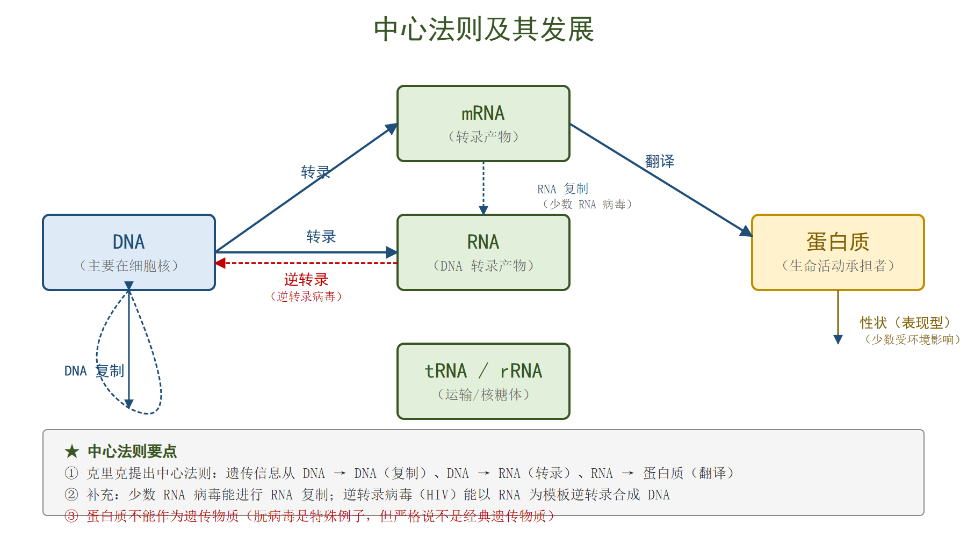
中心法则
主线：DNA（复制）→ DNA；DNA（转录）→ mRNA；mRNA（翻译）→ 蛋白质。
补充：少数 RNA 病毒的 RNA 自我复制；逆转录（逆转录病毒，以 RNA 为模板合成 DNA）。
★【例 447】转录：在细胞核中以 DNA 一条链为模板，合成 mRNA；原料是核糖核苷酸；碱基配对 A-U、T-A、G-C、C-G（注意 A 配 U 取代 T 配 A）。
★【例 448】翻译：在核糖体上以 mRNA 为模板，tRNA 携带氨基酸，氨基酸通过脱水缩合形成肽链；密码子在 mRNA 上（每 3 个碱基 1 个，决定 1 个氨基酸）。
★【例 449】基因 1 个碱基对替换 → mRNA 某密码子变为 UAA（终止密码子）→ 翻译提前终止 → 蛋白质变短（不一定是变长，且不一定影响）。

8.4.2 基因对性状的控制
① 直接控制：基因通过控制蛋白质结构直接控制性状（如镰刀型细胞贫血症）；
② 间接控制：基因通过控制酶的合成控制代谢过程，从而控制性状（如白化病——缺酪氨酸酶）。

8.5 孟德尔遗传定律

8.5.1 分离定律
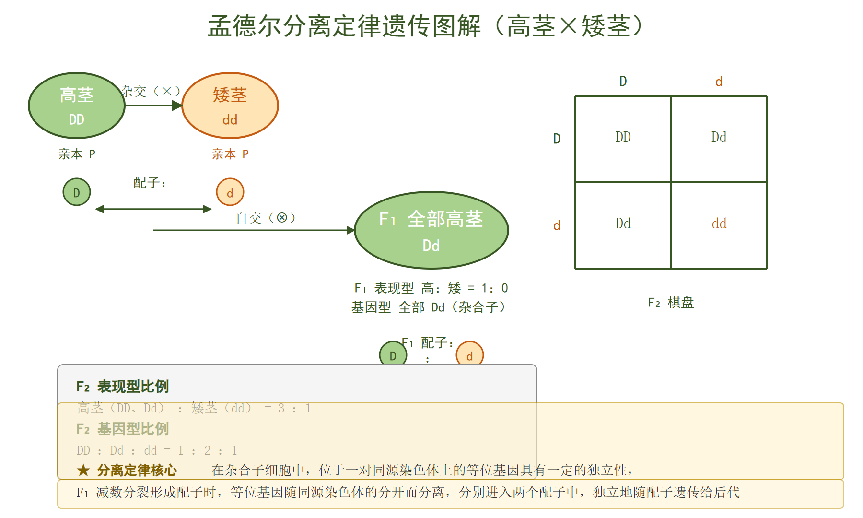
孟德尔分离图解
核心：在杂合子细胞中，位于一对同源染色体上的等位基因具有独立性；F₁ 减数分裂时，等位基因随同源染色体分开而分离，分别进入两个配子中，独立地随配子遗传给后代。
F₁ (Aa) × F₁ (Aa) → F₂：1AA : 2Aa : 1aa（基因型），高茎 : 矮茎 = 3 : 1（表现型）。
★【例 455】纯种高茎 × 矮茎，F₁ 全高茎，F₁ 自交 F₂ 高:矮=3:1，高为显性，矮为隐性。
★【例 456】Dd 自交后代 dd（矮茎）概率 = 1/4。
★【例 460】Aa 连续自交 n 代，纯合子比例 = 1 − (1/2)^{n}（杂合子比例 = (1/2)^{n}）。

8.5.2 自由组合定律
核心：位于非同源染色体上的非等位基因的分离或组合互不干扰；F₁ 减数分裂时，同源染色体上的等位基因分离的同时，非同源染色体上的非等位基因自由组合。
F₁ (AaBb) × F₁ (AaBb) → F₂：A_B_ : A_bb : aaB_ : aabb = 9 : 3 : 3 : 1（表现型）；基因型 9 种、表现型 4 种。
★【例 457】Yyrr × yyRr：Yyrr(黄皱)×yyRr(绿圆)，独立遗传，后代基因型 4 种、表现型 4 种，黄圆:黄皱:绿圆:绿皱 = 1:1:1:1。
★【例 458】YyRr × YyRr（两对独立遗传）：F₂ 四种表现型 9:3:3:1。
★【例 459】YyRr × yyrr（测交）：后代 1:1:1:1 → 证明 F₁ 产生 4 种比例相等的配子（间接证明自由组合定律）。

8.5.3 伴性遗传
性染色体上的基因遗传与性别相关联。
人类红绿色盲（X 染色体隐性）：X^{b} X^{b} (女色盲)、X^{B} X^{b} (女携带者)、X^{B} X^{B} (女正常)、X^{B} Y (男正常)、X^{b} Y (男色盲)。
抗维生素 D 佝偻病（X 染色体显性）：X^{D} X^{d}、X^{D} X^{D}、X^{D} Y (患者)、X^{d} X^{d}、X^{d} Y (正常)。
★【例 461-463】
- 母亲 X^{B} X^{b} × 父亲 X^{B} Y：女儿 X^{B} X^{B} 或 X^{B} X^{b} (全正常)；儿子 X^{B} Y (正常) 或 X^{b} Y (色盲) → 男孩 1/2 患病；
- 红绿色盲男性多于女性（隐性遗传特点）；
- 抗 VD 佝偻病女性多于男性（显性遗传特点）。
★【例 463】AaX^{B} X^{b} 产生同时含 a 和 X^{b} 的卵细胞概率 = 1/2 × 1/2 = 1/4（独立遗传）。

8.5.4 系谱图分析
★【例 464-465】遗传方式判断：
- 无中生有（双亲正常生出患病孩子）= 隐性；
- 有中生无（双亲患病生出正常孩子）= 显性；
- 若父亲患病女儿全患病、儿子正常 → X 染色体显性；
- 若母亲患病儿子全患病、女儿正常 → X 染色体隐性；
- 若男女患病概率均等，且常呈连续传递 → 常染色体遗传。

8.6 人类遗传病与监测
类别 | 实例 | 遗传方式
单基因遗传病 | 红绿色盲、抗 VD 佝偻病、白化病、镰刀型贫血症 | 常显/常隐/X 显/X 隐
多基因遗传病 | 唇裂、原发性高血压、青少年型糖尿病 | 多基因（不易判断）
染色体异常遗传病 | 21 三体综合征（唐氏）、猫叫综合征（5 号染色体缺失）、性腺发育不良（Turner，XO） | 染色体数目/结构异常
★【例 466】猫叫综合征：5 号染色体部分缺失（结构异常）。
★【例 467】21 三体综合征：21 号染色体多一条（数目异常），多由母亲卵原细胞减数分裂时同源染色体不分离导致。
★【例 469】遗传病监测和预防：① 禁止近亲结婚（降低隐性遗传病发病率）；② 遗传咨询；③ 产前诊断（羊水检查、基因诊断、B 超）。

8.7 变异类型
类型 | 本质 | 实例
基因突变 | DNA 碱基对的替换、增添、缺失 | 镰刀型贫血、白化病
基因重组 | 控制不同性状的基因重新组合 | 减数分裂自由组合、交叉互换；基因工程
染色体变异 | 染色体数目或结构变化 | 21 三体、猫叫综合征、无籽西瓜
★【例 468】基因突变特点：① 普遍性；② 随机性；③ 不定向性；④ 低频性；⑤ 多害少利性。
★【例 470】基因重组类型：① 减数分裂自由组合（非同源染色体上非等位基因自由组合）；② 减数分裂交叉互换（同源染色体上非姐妹染色单体间）；③ 基因工程。
★【例 471-472】染色体组：二倍体含 2 个染色体组（2N）；单倍体由配子直接发育而来，染色体数目是本物种配子染色体数（可能含 1 个或多个染色体组，取决于来源）；多倍体含 3 个或以上染色体组（植株高大、果实/种子大，但发育延迟、结实率低）。

8.8 四大育种方法对比
方法 | 原理 | 过程 | 特点
杂交育种 | 基因重组 | 杂交→自交→选优→自交纯合 | 耗时（需多代自交纯化）
诱变育种 | 基因突变 | 物理（射线）或化学（秋水仙素等）处理 | 加速变异、不定向
单倍体育种 | 染色体变异 | F₁ 花药离体培养→单倍体→秋水仙素处理→纯合二倍体 | 明显缩短育种年限（2 年）
多倍体育种 | 染色体变异 | 秋水仙素处理萌发种子/幼苗 | 植株茎粗叶大、营养物质多，但发育延迟、结实率低
★【例 473】无籽西瓜：二倍体（2N）× 秋水仙素 → 四倍体（4N）；四倍体 × 二倍体 → 三倍体（3N）种子；3N 植株减数分裂时同源染色体联会紊乱 → 不能形成正常配子 → 无籽果实。
★【例 474】单倍体育种关键：取 F₁ 花药离体培养获得单倍体幼苗，再用秋水仙素使染色体加倍。
★【例 475】四种育种方法的原理与特点。

8.9 现代生物进化理论
基本内容：① 种群是生物进化的基本单位（种群内个体不一定都能相互交配）；② 突变（基因突变+染色体变异）和基因重组产生进化的原材料；③ 自然选择决定生物进化的方向；④ 隔离是物种形成的必要条件（生殖隔离是新物种形成的标志）。
★【例 476】自然选择：环境对变异个体进行选择，适者生存、不适者被淘汰，导致种群基因频率定向改变。
★【例 477】AA 36%、Aa 48%、aa 16%：a = 16% + 48%/2 = 40%；若干代后 aa 比例下降（被天敌捕食），a 频率降低。
★【例 479】细菌耐药性增强：抗生素对细菌起选择作用，耐药基因频率在种群中升高。
★【例 480】共同进化：不同物种之间、生物与无机环境之间在相互影响中不断进化和发展；形成生物多样性（基因、物种、生态系统多样性）。
📌 第八章是生物部分”知识密度最大”的一章。下章”生命活动的调节”看似偏文科，但神经-体液-免疫三条线都需要清晰结构图。

第九章 生命活动的调节
60 题覆盖：植物激素（生长素发现实验、两重性、极性运输、向光性、顶端优势、无籽番茄、NAA/2,4-D、其他激素）、神经调节（反射弧、动作电位/静息电位、突触、神经递质）、体液调节（甲状腺、血糖、水盐）、免疫（三道防线、体液免疫/细胞免疫、过敏、自身免疫、艾滋病）、内环境稳态。本章概念密度大、容易混淆，但有大量可对比的图表可”以图代背”。

9.1 植物激素

9.1.1 五大经典植物激素
激素 | 主要作用 | 应用
生长素 | 促进生长、促进生根 | 扦插、顶端优势、无籽番茄
赤霉素 | 促进细胞伸长、解除休眠 | 啤酒大麦
细胞分裂素 | 促进细胞分裂 | 植物组织培养
乙烯 | 促进果实成熟 | 催熟香蕉、番茄
脱落酸 | 抑制细胞分裂、促进叶果衰老脱落 | 种子休眠

9.1.2 生长素发现实验
实验 | 操作 | 结论
达尔文 | 燕麦胚芽鞘尖端套锡箔小帽 → 单侧光 → 不弯曲；尖端以下遮光 → 弯曲 | 感光部位是尖端，弯曲部位是尖端下面
鲍森·詹森 | 琼脂片隔开尖端与下部，下部仍能弯曲 | 尖端产生的”影响”可以通过琼脂传递
拜尔 | 切下尖端放在去尖端的胚芽鞘一侧（无光）→ 弯向对侧 | 尖端产生的”影响”可以不均匀分布，引起弯曲
温特 | 接触过尖端的琼脂块放在去尖端胚芽鞘一侧 → 弯向对侧；空白琼脂块无作用 | 尖端产生的是化学物质（命名为生长素）
郭葛 | 分离出该化学物质，命名为吲哚乙酸（IAA） | 生长素本质：IAA
★【例 481】感光部位是尖端，弯曲部位是尖端下面一段。
★【例 483】温特实验：琼脂块接触过尖端的放在切去尖端胚芽鞘一侧 → 弯向对侧生长——证明尖端产生化学物质（生长素）可以传递。
★【例 486】单侧光下尖端生长素横向运输到背光侧 → 背光侧生长素浓度高 → 生长快 → 弯向光源。
★【例 487】横向运输发生在尖端；极性运输发生在尖端以下（形态学上端→下端）。

9.1.3 生长素作用两重性
低浓度促进生长，高浓度抑制生长（甚至杀死植物）。
根 > 芽 > 茎（敏感性递减：根最敏感、茎最迟钝）。
★【例 482】两重性体现：低浓度促进、高浓度抑制。
★【例 489】低浓度 NAA 浸泡月季插条生根数 > 清水对照；高浓度反 < 对照——体现两重性。
★【例 490】高浓度 2,4-D 除双子叶杂草不影响单子叶：双子叶植物对生长素更敏感，同一浓度下双子叶受抑制而单叶仍促进。
★【例 488】无籽番茄原理：未受粉的雌蕊柱头涂生长素类似物 → 雌蕊继续发育成果实（无种子）——生长素促进果实发育，不是促进受精。
★【例 493】顶端优势：顶芽产生生长素向下运输到侧芽，使侧芽生长素浓度过高而抑制生长；解除方法：摘除顶芽。

9.1.4 极性运输
在幼嫩组织中，生长素只能从形态学上端运输到形态学下端，而不能倒过来——极性运输。是主动运输，需要载体和能量（ATP），可逆重力。
★【例 485】极性运输是主动运输（需要载体和 ATP），方向单向（形态学上端→下端）、不可逆。 ★【例 495】极性运输特点：① 单方向（上→下）；② 主动运输（耗 ATP）；③ 不受单侧光影响；④ 可在无氧条件下因缺 ATP 而受影响。

9.2 神经调节

9.2.1 反射弧结构
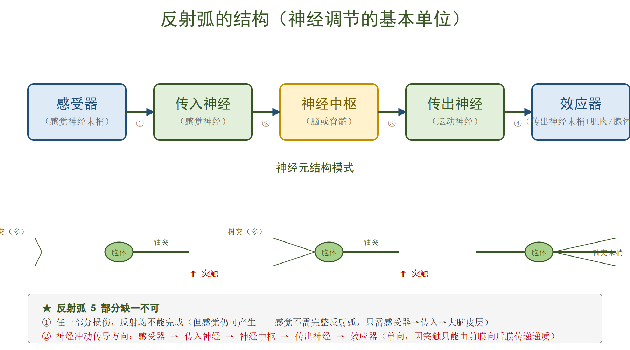
反射弧结构
反射弧 5 部分：感受器 → 传入神经 → 神经中枢 → 传出神经 → 效应器。
任一部分损伤，反射不能完成；但感觉仍可产生（感觉只需感受器→传入神经→大脑皮层）。
★【例 497】反射弧是反射的结构基础；反射必须有完整的反射弧。
★【例 498】静息电位：K⁺ 外流，膜外正内负。
★【例 499】动作电位：Na⁺ 内流，膜外负内正。
★【例 500】刺激神经纤维中段，兴奋在纤维上双向传导（离体神经纤维）；但在反射弧中单向（因突触只单向）。
★【例 502】突触单向传递原因：神经递质只存在于突触小泡中，只能由突触前膜释放作用于突触后膜。
★【例 509】乙酰胆碱被分解或回收：保证神经调节精确、迅速，避免持续兴奋或抑制。

9.2.2 突触
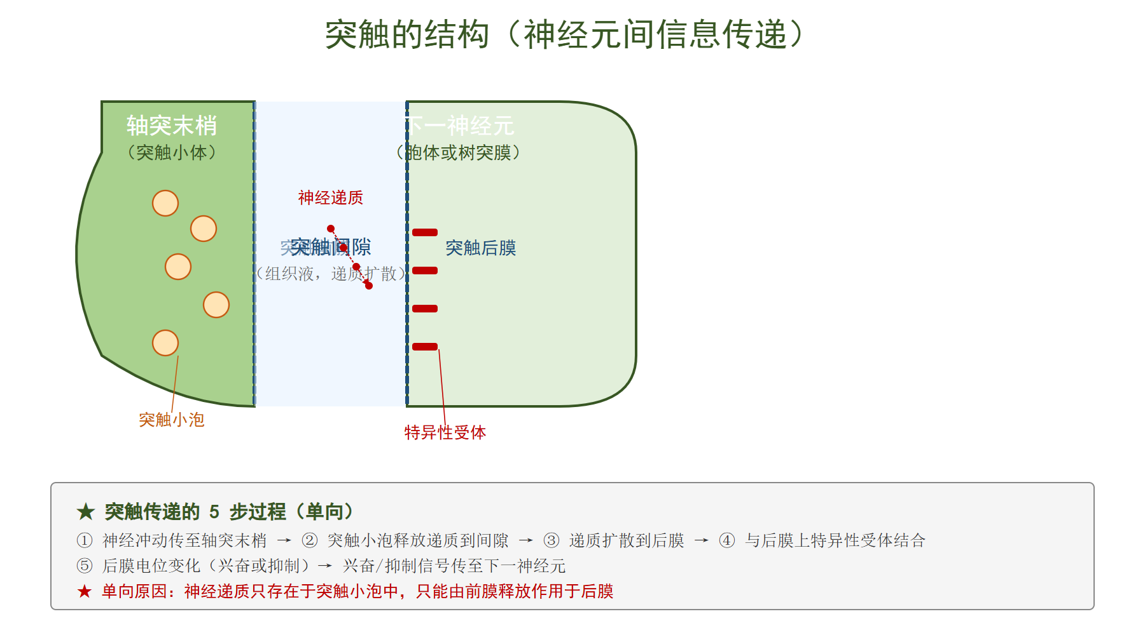
突触结构
突触三部分：突触前膜、突触间隙、突触后膜。
突触传递单向：神经冲动 → 突触小泡释放递质 → 扩散到后膜 → 与后膜上特异性受体结合 → 后膜电位变化（兴奋或抑制）。
★【例 504】某递质使 Cl⁻ 内流，突触后膜仍外正内负且更难兴奋——此递质是抑制性递质。

9.3 体液调节

9.3.1 甲状腺激素分级调节
下丘脑 → 促甲状腺激素释放激素（TRH）→ 垂体 → 促甲状腺激素（TSH）→ 甲状腺 → 甲状腺激素。
当血液中甲状腺激素过多 → 反馈抑制下丘脑和垂体 → TRH/TSH 减少 → 甲状腺激素分泌减少。
★【例 510-511】甲状腺激素功能：促进新陈代谢、促进生长发育、提高神经系统的兴奋性。
★【例 513】分级调节 + 反馈调节合称”（负）反馈调节”。
★【例 520-521】分级调节与反馈调节综合题。

9.3.2 血糖调节
状态 | 调节 | 主要激素 | 作用
血糖升高 | 降糖 | 胰岛素（胰岛 B 细胞） | ① 促进血糖进入细胞氧化分解；② 合成糖原；③ 转化为非糖物质
血糖降低 | 升糖 | 胰高血糖素（胰岛 A 细胞）；肾上腺素 | ① 肝糖原分解为葡萄糖；② 非糖物质转化为葡萄糖
★【例 514-515】饭后血糖升高 → 胰岛素分泌增多 → 血糖降低；血糖低时胰高血糖素分泌 → 肝糖原分解 → 血糖升高。
★【例 518】切除狗胰腺后患糖尿病，注射胰腺提取物血糖下降，口服无效——因为胰岛素是蛋白质，口服被消化分解为氨基酸失效（故只能注射）。
★【例 516】糖尿病：胰岛素分泌不足，血糖浓度持续偏高，部分葡萄糖随尿排出（“糖尿”）。

9.3.3 水盐平衡调节
大量失水/吃盐多 → 细胞外液渗透压升高 → 下丘脑渗透压感受器兴奋 → 垂体释放抗利尿激素（ADH） → 肾小管/集合管重吸收水增强 → 尿量减少、渗透压回降。
★【例 517】饮水不足/大量出汗 → 抗利尿激素分泌增多 → 肾小管、集合管重吸收水增强 → 尿量减少。

9.4 免疫调节

9.4.1 三道防线
道 | 组成 | 特点 | 举例
第一道 | 皮肤、黏膜 | 阻挡、分泌物杀菌 | 呼吸道黏膜纤毛清扫
第二道 | 体液中的杀菌物质（溶菌酶）和吞噬细胞 | 非特异性 | 中性粒细胞吞噬
第三道 | 免疫器官 + 免疫细胞 | 特异性免疫 | T 细胞、B 细胞、抗体

9.4.2 体液免疫
抗原 → 吞噬细胞处理 → T 细胞呈递 → B 细胞（少数抗原可直接刺激）→ 增殖分化为浆细胞和记忆 B 细胞。
浆细胞产生抗体与抗原特异性结合，进而被吞噬细胞吞噬消化。
记忆 B 细胞：再次接触同种抗原 → 迅速增殖分化为大量浆细胞 → 二次免疫更快更强。
★【例 526】体液免疫关键：浆细胞产生抗体（唯一产抗体的细胞）。
★【例 529】体液免疫中 B 细胞增殖分化：大部分分化为浆细胞（产抗体），小部分分化为记忆 B 细胞。

9.4.3 细胞免疫
当抗原进入宿主细胞内部（如病毒、结核杆菌）时，细胞免疫发挥主要作用。
过程：抗原 → 吞噬处理 → T 细胞 → 增殖分化为效应 T 细胞和记忆 T 细胞。
效应 T 细胞与靶细胞密切接触 → 激活靶细胞内溶酶体酶 → 靶细胞裂解死亡 → 暴露抗原 → 体液免疫继续。
★【例 527】细胞免疫：T 细胞 → 效应 T 细胞 → 与靶细胞接触使其裂解释放抗原。
★【例 528】疫苗预防原理：疫苗作为抗原刺激机体产生记忆细胞，当真正病原体入侵时记忆细胞迅速增殖分化产生大量浆细胞/效应 T 细胞，快速清除病原体。

9.4.4 免疫失调
类型 | 实例 | 关键
过敏反应 | 花粉过敏、荨麻疹、过敏性鼻炎 | 已产生免疫的机体再次接触相同抗原时发生的组织损伤/功能紊乱；发作迅速、反应强烈、消退快；一般不破坏组织细胞；有遗传倾向
自身免疫病 | 类风湿关节炎、系统性红斑狼疮 | 免疫系统攻击自身正常组织
免疫缺陷病 | 艾滋病（AIDS） | 免疫功能过弱（HIV 攻击 T 细胞）
★【例 531】被狗咬后先打抗体（紧急预防）+ 后打疫苗（长期预防）——前快速提供抗体中和病毒，后刺激产生记忆细胞获得长期免疫。
★【例 532】花粉过敏：再次接触同一花粉时出现打喷嚏、皮肤瘙痒等；属于过敏反应。
★【例 533】类风湿关节炎等属自身免疫病。
★【例 534】HIV 攻击 T 细胞，T 细胞大量减少 → 细胞免疫几乎全部丧失，体液免疫也严重受损。

9.5 内环境稳态

9.5.1 内环境组成
内环境 = 细胞外液 = 血浆 + 组织液 + 淋巴。
直接与细胞进行物质交换的是组织液。
★【例 536】内环境成分：血浆（含较多蛋白质）、组织液、淋巴；血红蛋白、呼吸酶等是细胞内成分，不属于内环境。

9.5.2 稳态调节机制
神经-体液-免疫调节网络是机体维持稳态的主要调节机制。

9.5.3 缓冲物质
血浆 pH 稳定（约 7.35-7.45）由 H₂CO₃/NaHCO₃（碳酸/碳酸氢钠）等缓冲物质维持。
当乳酸进入血浆：乳酸 + NaHCO₃ → 乳酸钠 + H₂CO₃（H₂CO₃ 分解为 CO₂ 和 H₂O 排出）。
★【例 538】剧烈运动乳酸入血：乳酸 + NaHCO₃ → 乳酸钠 + H₂CO₃（分解为 CO₂ + H₂O）。
★【例 537】血浆渗透压主要由 Na⁺、Cl⁻ 维持；pH 由 H₂CO₃/NaHCO₃ 缓冲对维持。

9.5.4 体温调节
体温调节中枢：下丘脑。
温度感受器：皮肤、黏膜、内脏中的冷觉和温觉感受器；下丘脑有体温调节中枢。
炎热：血管舒张、汗腺分泌增多、散热增加；
寒冷：血管收缩、汗腺分泌减少、骨骼肌战栗、甲状腺激素/肾上腺素分泌增多→代谢加快、产热增加。
★【例 540】人体体温调节机制：神经-体液调节；下丘脑是关键中枢。
📌 第十章是生物最后一章——生态、微生物、生物技术。这章是生物”最贴近生活应用”的部分，与现代生物技术、环境保护紧密相关。

第十章 生态、微生物与生物技术
60 题覆盖：种群特征、群落结构、生态系统（成分/食物链/能量流动/碳循环/信息传递/反馈调节/稳定性）、生物多样性、微生物培养、传统发酵（果酒/果醋/腐乳/泡菜）、现代生物技术（基因工程、植物组织培养、胚胎移植、蛋白质工程）。本章与社会生活/工业生产紧密相关。

10.1 种群

10.1.1 种群特征
种群密度（最基本特征）、出生率与死亡率、迁入率与迁出率、年龄组成（增长型/稳定型/衰退型）、性别比例。
★【例 541】幼年多、成年次之、老年少 → 增长型（未来数量增加）。
★【例 542-543】雌雄比例失调影响出生率 → 影响种群密度。

10.1.2 种群密度调查
方法 | 适用对象 | 计算公式
样方法 | 植物、活动范围小的动物（昆虫卵、蚜虫等） | 取样方求平均 → 估算密度
标志重捕法 | 活动能力强、活动范围大的动物 | N = M·n/m（M 标记数，n 重捕数，m 重捕中标记数）
★【例 544-546】标志重捕法：标记 40、放回、重捕 35 含 7 标记 → N = 40×35/7 = 200 条。
★【例 546】标志物醒目导致被标记个体更易被捕食 → 估算值比实际值偏大（重捕中标记数 m 偏小，N 偏大）。
★【例 573】稀释涂布平板法测菌落数：每克样品菌数 = (C÷V)×M，其中 C 平均菌落数，V 涂布体积（mL），M 稀释倍数；本题：50×10×10⁵/0.1 = 5×10⁸ 个/g。

10.1.3 种群增长曲线
J型S型曲线
曲线 | 条件 | 特征
“J”型 | 理想（食物空间充裕、无天敌、气候适宜） | N_{t} = N₀λ^{t}（λ > 1 且恒定）；无 K 值
“S”型 | 自然（资源有限） | 增长率先增后减，有 K 值（环境容纳量）
K/2 原则：种群数量在 K/2 时增长速率最大（渔业捕捞：维持 K/2 → 持续最大日捕获量）；农田鼠害防治：通过降低 K 值（破坏环境容纳量）来控制。
★【例 547】“J”型曲线前提：食物空间充裕、无天敌、气候适宜、无迁入迁出。
★【例 548-549】“S”型 K/2 处增长最快。
★【例 550】农田鼠害防治：破坏其生存环境（填洞、清除食物）→ 降低 K 值。
★【例 593】“J”型与”S”型对比。

10.2 群落

10.2.1 群落结构
垂直结构：分层现象（如森林的乔木层/灌木层/草本层）。
水平结构：镶嵌分布（如草原中的斑块状分布，因地形、土壤湿度等不同）。
种间关系：捕食、竞争、寄生、互利共生。
★【例 552】森林中乔木、灌木、草本分层分布——垂直结构。
★【例 553】草原中低洼处与高处植物种类不同——水平结构。
★【例 554】欧洲盘羊和亚洲盘羊形态相似、能交配并产生可育后代——同一物种（不构成生殖隔离）。

10.2.2 群落演替
初生演替：从从未有植被或植被被彻底消灭的地方开始（如火山岩、冰川泥上）。
次生演替：原有植被虽消失但土壤条件基本保留（如火灾后的草原、弃耕农田）。
★【例 555】初生演替实例：火山岩上、冰川泥上、沙丘上发生的演替。
★【例 556-557】次生演替实例：火灾后森林、弃耕农田。
★【例 594】群落结构与演替综合。

10.3 生态系统

10.3.1 组成成分
① 非生物的物质和能量（阳光、空气、水、矿物质）；
② 生产者（绿色植物、光合细菌、化能细菌等自养生物）；
③ 消费者（动物，包括人；直接或间接以植物为食）；
④ 分解者（腐生细菌、真菌，将有机物分解为无机物）。
三类生物中生产者是基石。
★【例 557】生态系统成分：非生物物质能量 + 生产者 + 消费者 + 分解者。

10.3.2 食物链与营养级
食物链：起点必须是生产者，终点是最高级消费者，不包含分解者和非生物。
营养级：第一营养级 = 生产者；第二营养级 = 初级消费者（草食动物）；以此类推。
食物链中箭头方向：捕食者 → 被捕食者（被吃者）的方向即能量流动方向。
★【例 558】“草→兔→鹰”：草为第一营养级、兔第二、鹰第三。
★【例 559】能量流动：单向流动、逐级递减（传递效率 10%-20%）。
★【例 560】第一营养级 2×10⁵ kJ → 第二营养级 2×10⁴-4×10⁴ kJ → 第三营养级 2×10³-4×10³ kJ（按 10%-20%）。

10.3.3 碳循环
循环形式：在生物群落与无机环境之间主要以 CO₂ 形式循环；在生物群落内部以含碳有机物形式沿食物链传递。
关键过程：光合作用（CO₂ → 有机物）、呼吸作用（有机物 → CO₂）、分解作用（分解者呼吸）、燃烧（化石燃料）。
★【例 561】碳循环：CO₂ 通过光合作用进入生物群落；通过呼吸/分解/燃烧返回大气。
★【例 585】碳在生物群落与无机环境之间以 CO₂ 形式循环，在群落内部以含碳有机物形式传递。

10.3.4 能量流动与物质循环
项目 | 能量流动 | 物质循环
范围 | 各营养级 | 全球性、生物圈
方向 | 单向流动、逐级递减 | 循环流动
特点 | 不可逆、不可循环 | 全球性、反复利用
联系 | 共同沿食物链（网）进行；能量流动是物质循环的动力
★【例 595】能量流动与物质循环的联系与区别。

10.3.5 信息传递
物理信息：光、声、温度、湿度、磁力等。
化学信息：性外激素、生物碱、有机酸等。
行为信息：动物的特殊行为（如”蜜蜂跳舞”）。
★【例 562】黑光灯诱捕具有趋光性的害虫——利用物理信息。
★【例 563】生态系统中信息传递：维持生物种群的繁衍、调节生物种间关系、维持生态系统的稳定。

10.3.6 生态系统的稳定性
自我调节能力：通过负反馈调节实现（如”草→兔→狼”中兔多→草少→狼多→兔少）。
抵抗力稳定性：抵抗外界干扰、保持原状的能力。
恢复力稳定性：遭到破坏后恢复原状的能力。
一般：营养结构越复杂，抵抗力稳定性越高，恢复力稳定性越低。
★【例 564】“草→兔→狼”中兔增加→草减少→狼增加→兔减少——负反馈调节。
★【例 565】营养结构复杂→自我调节能力强→抵抗力稳定性高。

10.3.7 生物多样性
三个层次：基因（遗传）多样性、物种多样性、生态系统多样性。
保护措施：① 就地保护（最有效方式——建立自然保护区）；② 易地保护（动物园、植物园）；③ 利用生物技术（精子库、种子库）；④ 立法保护。
★【例 566-567】生物多样性价值：直接价值（食用、药用、工业原料、旅游观赏）、间接价值（生态功能）、潜在价值。
★【例 568】不合理做法：过度捕捞、围湖造田、引进外来物种（无天敌可能引发生态入侵）、滥砍乱伐。

10.4 微生物培养与应用

10.4.1 培养基
培养基五大类营养：碳源、氮源、水、无机盐、生长因子。
选择培养基：以尿素为唯一氮源筛选能分解尿素的细菌（其他菌因缺 N 不能生长）；以纤维素为唯一碳源筛选分解纤维素的微生物。
鉴别培养基：加伊红-美蓝（EMB）鉴别大肠杆菌（菌落呈黑色带金属光泽）。
★【例 570-571】牛肉膏蛋白胨培养基：以牛肉膏、蛋白胨为碳源和氮源。
★【例 571】分离分解尿素细菌：选用以尿素为唯一氮源的选择培养基；原理是只有能合成脲酶的细菌才能分解尿素获得氮源。
★【例 572】灭菌方法：高压蒸汽灭菌（培养基、接种工具）、灼烧灭菌（接种环）、干热灭菌（玻璃器皿）、化学消毒（皮肤）。

10.4.2 菌种纯化与计数
平板划线法（纯化单菌落）、稀释涂布平板法（计数与纯化）。
血细胞计数板：每中方格酵母菌数 × 400 × 10⁴ × 稀释倍数 = 1 mL 中酵母菌数。
例：25 中方格均 5 个 × 100 (100 中方格) × 400 万 = 1 mL 中数；25×5=125 个/25 中方格=1 大方格 → × 1×10⁴ = 125 万/mL × 100 倍稀释 = 1.25×10⁸ 个/mL。
★【例 573】菌落数计算：48+52+50=150，150/3=50，50/0.1=500，500×10⁵=5×10⁷ 个/mL × 10mL = 5×10⁸ 个/g。
★【例 589】血细胞计数板（1 mm×1 mm×0.1 mm，25 中方格）：每中方格均 5 个 → 每大方格 125 个 → 1 mL 原液含酵母菌 = 125×10⁴ × 100（稀释倍数）= 1.25×10⁸ 个/mL。 ★【例 599】探究温度对酵母菌数量影响：自变量温度；梯度设置；每天同一时间取样计数；用血细胞计数板计数。

10.4.3 传统发酵
食品 | 主要微生物 | 关键条件
果酒 | 酵母菌（兼性厌氧） | 无氧、18-25℃
果醋 | 醋酸菌（好氧） | 有氧、30-35℃；糖源不足时醋酸菌将糖变为醋酸
腐乳 | 毛霉等多种微生物 | 加盐、加酒、装瓶密封后发酵
泡菜 | 乳酸菌（厌氧） | 密封、厌氧；产生乳酸
★【例 579】果酒制作：选葡萄→冲洗（去浮尘，不反复以保留野生酵母）→ 榨汁→装瓶（留 1/3 空间防发酵时溢出）→ 通气一段时间让酵母菌有氧呼吸大量繁殖→ 密封无氧发酵。
★【例 580】腐乳：盐析豆腐水分、析出毛霉蛋白酶、酒精抑制微生物。
★【例 581】泡菜：乳酸菌无氧呼吸产生乳酸，亚硝酸盐在发酵过程中先增后减（不能过早开坛）。
★【例 598】传统发酵原理：果酒果醋的核心都是糖类的氧化分解（酵母菌有氧/无氧；醋酸菌有氧）。

10.5 现代生物技术

10.5.1 基因工程（DNA 重组技术）
四步：① 目的基因获取（从基因文库或 PCR 扩增）→ ② 基因表达载体的构建（核心步骤：将目的基因与运载体结合）→ ③ 目的基因导入受体细胞 → ④ 目的基因检测与表达鉴定。
★【例 582】人胰岛素基因导入大肠杆菌——基因工程的应用；原理是基因重组。
★【例 587】基因工程四步骤：① 目的基因获取；② 基因表达载体构建；③ 导入受体细胞；④ 检测与鉴定。

10.5.2 蛋白质工程
从预期的蛋白质功能出发 → 设计预期的蛋白质结构 → 推测应有的氨基酸序列 → 找到对应的脱氧核苷酸序列（基因）。
本质：通过修改基因（DNA）来改造现有蛋白质或合成新蛋白质。
与基因工程关系：蛋白质工程是第二代基因工程，其操作对象最终是基因。
★【例 586】蛋白质工程：改造对象最终是基因（DNA）。

10.5.3 细胞工程
植物组织培养：离体植物器官/组织/细胞 → 脱分化 → 愈伤组织 → 再分化 → 试管苗。
原理：植物细胞全能性。
★【例 583】植物组织培养：先脱分化形成愈伤组织，再分化成完整植株，原理是植物细胞全能性。
动物细胞工程：动物细胞培养、动物细胞融合、核移植（克隆）、单克隆抗体制备。
胚胎工程：体外受精、胚胎移植、胚胎分割。
胚胎移植：对供体母牛超数排卵处理 → 体内/外受精 → 早期胚胎 → 移植到经同期发情处理、生理状态相近的受体母牛子宫内。
★【例 588】胚胎移植：受体母牛需同期发情处理以保证生理状态与供体相近。

10.5.4 生物技术安全与伦理
转基因生物的安全：食物安全（可能含过敏原）、生物安全（可能对非靶标生物造成危害、破坏生物多样性）、环境安全（基因扩散）。
伦理问题：克隆人、设计试管婴儿等。
★【例 596】现代生物技术：基因工程、细胞工程、胚胎工程、发酵工程、酶工程等。
★【例 600】人类活动 + 保护生物多样性 + 生态系统稳定性综合：减少污染、植树造林、节约能源、建立自然保护区等。
📌 至此生物 5 章完成。下一部分”真题还原”是讲义的”压轴”——19 道真题精解、答题模板与命题人意图分析。

第三部分 历年真题还原精解
本章 19 道真题（题库 601-619）是讲义的”压轴”——化学 14 道工艺/合成题 + 生物 5 道选择/简答。做真题前先过讲义”对应章节”，看解析时再回头看”考点定位”。
📌 命题人视角提示： - 化学真题常以”工业流程”为载体，前 2-3 小题考基础反应（化学方程式、离子方程式、氧化还原），后 2-3 小题考分离提纯、产率计算、反应条件选择； - 有机合成题遵循”正推（原料→中间体→产品）“或”逆推（产品→前体）“思路，关键中间体结构要能写出； - 生物真题选择题重在概念辨析与综合应用，考得细而新；近年常考遗传概率、调节机制、生态系统等大题。

一、化学真题（601-614）

真题 601：无水 CuCl₂ 的制备（装置+原理题）
题源：氯化铜在工农业生产中具有重要的用途。某兴趣小组用 CuCl₂·2H₂O 晶体和 SOCl₂ 获取无水 CuCl₂。
装置图：原卷有装置（带冷凝管、干燥管、尾气吸收等）——本讲义依据题面文字复述原理。
核心原理：
① CuCl₂·2H₂O 与 SOCl₂ 反应：
CuCl₂·2H₂O + 2SOCl₂ $\overset{Δ}{→}$ CuCl₂ + 2SO₂↑ + 4HCl↑
② SOCl₂ 既作脱水剂（吸收结晶水）又作氯化剂。
典型问题与答题模板：
Q1：能否用直接加热 CuCl₂·2H₂O 制无水 CuCl₂？
A：不能——CuCl₂ 水解：CuCl₂ + 2H₂O ⇌ Cu(OH)₂ + 2HCl，加热促进水解，产物为 Cu(OH)₂ 或 CuO，得不到无水 CuCl₂。
Q2：反应中 SOCl₂ 的作用？
A：① 与结晶水反应（H₂O + SOCl₂ → SO₂↑ + 2HCl↑），同时消耗水，抑制 CuCl₂ 水解；② 生成的 HCl 抑制水解（同离子效应）；③ 隔绝空气防 CuCl₂ 受潮。
Q3：尾气处理？
A：用 NaOH 溶液吸收尾气（SO₂ + 2NaOH → Na₂SO₃ + H₂O；HCl + NaOH → NaCl + H₂O），防污染。
考点定位：水解平衡、氧化还原尾气处理、SOCl₂ 性质。

真题 602：葡萄糖酸锌的制备（工业流程）
题源：葡萄糖酸锌是抗缺锌药物，以 ZnSO₄·7H₂O 为原料，工业上以废锌铁合金（主要 Zn，少量 Fe、Fe₂O₃、ZnO 等）为原料制备。
典型流程（基于题面推断）：
废锌铁合金 → 加稀 H₂SO₄ 酸溶 → 过滤除杂 → 加 ZnO 或 NaOH 调 pH 除 Fe³⁺ → 加葡萄糖酸 → 浓缩结晶 → 过滤洗涤干燥。
关键反应：
- 酸溶：Zn + H₂SO₄ → ZnSO₄ + H₂↑；Fe + H₂SO₄ → FeSO₄ + H₂↑
- 除铁：将 Fe²⁺ 氧化为 Fe³⁺（可加 H₂O₂），再调 pH=4-5 使 Fe³⁺ 完全沉淀（Ksp[Fe(OH)₃] 远小于 Ksp[Zn(OH)₂]）
- 复分解：ZnSO₄ + 2C₆H₁₁O₇Ca → Zn(C₆H₁₁O₇)₂ + CaSO₄↓（钙盐法）
Q1：如何将 Fe²⁺ 氧化为 Fe³⁺ 而不引入新杂质？
A：加 H₂O₂（2Fe²⁺ + H₂O₂ + 2H⁺ → 2Fe³⁺ + 2H₂O），不引入新杂质。
Q2：调 pH 用什么试剂？为什么？
A：加 ZnO（或 ZnCO₃），不引入新杂质（避免引入 Na⁺ 等），且能精确控制 pH 在 4-5 范围。
Q3：Ksp 比较？
A：Ksp[Fe(OH)₃] ≈ 4×10⁻³⁸ ≪ Ksp[Zn(OH)₂] ≈ 1.2×10⁻¹⁷，所以 Fe³⁺ 在 pH 4-5 已沉淀完全，Zn²⁺ 仍留在溶液中。
考点定位：除杂、氧化还原、Ksp 应用、不引入新杂质的试剂选择。

真题 603：MnCl₂ 制备（粗锰粉提纯）
题源：MnCl₂ 极易吸水潮解、溶于水和醋酸、不溶于苯；金属活泼性 Mn > Fe。粗锰粉含 Mn 及少量 Fe、Ni、Pb 等单质，制备 MnCl₂。
关键原理：
① 加稀盐酸酸溶：Mn + 2HCl → MnCl₂ + H₂↑（Fe 也溶：Fe + 2HCl → FeCl₂ + H₂↑）；
② 加氧化剂（如 H₂O₂ 或 Cl₂）将 Fe²⁺ 氧化为 Fe³⁺；
③ 调 pH 使 Fe³⁺ 沉淀为 Fe(OH)₃，过滤除铁；
④ 浓缩、结晶得 MnCl₂（因 MnCl₂ 易潮解，宜在较低温度下结晶，避免高温水解）。
Q1：为什么用稀盐酸而不是稀硫酸？
A：避免引入 SO₄²⁻ 杂质（产品是 MnCl₂）。
Q2：Ni、Pb 不溶于稀盐酸 → 残渣（滤渣）形式除去。
Q3：用 H₂O₂ 氧化 Fe²⁺ 而不引入杂质，反应：2Fe²⁺ + H₂O₂ + 2H⁺ → 2Fe³⁺ + 2H₂O。
考点定位：金属活动性、除杂顺序、不引入新杂质原则。

真题 604：有机推断（A→B→C→D→E→F/G 链）
题源：A、B、C、D、E、F、G 均为有机物，A 是衡量一个国家石油化工发展水平的标志性物质。
故 A = 乙烯（CH₂=CH₂）。
经典转化链（基于乙烯的常见衍生）：
乙烯（A）
→ 加成 H₂O → 乙醇（B）
→ 催化氧化 → 乙醛（C）
→ 氧化 → 乙酸（D）
→ 酯化（+乙醇）→ 乙酸乙酯（E）
→ 皂化（+NaOH）→ 乙酸钠 + 乙醇（F/G）
关键反应：
- A→B：CH₂=CH₂ + H₂O $\overset{\text{催化剂}}{→}$ CH₃CH₂OH
- B→C：2CH₃CH₂OH + O₂ $\overset{\text{Cu, }Δ}{→}$ 2CH₃CHO + 2H₂O（催化氧化）
- C→D：2CH₃CHO + O₂ $\overset{\text{催化剂}}{→}$ 2CH₃COOH
- D+E→酯：CH₃COOH + CH₃CH₂OH ⇌ CH₃COOCH₂CH₃ + H₂O（浓 H₂SO₄ 催化）
- 酯+NaOH：CH₃COOCH₂CH₃ + NaOH $\overset{Δ}{→}$ CH₃COONa + CH₃CH₂OH
Q1：A 是哪种物质？石油化工的标志性？
A：乙烯。乙烯的产量常作为衡量一个国家石油化工发展水平的标志。
Q2：B→C 反应类型？
A：氧化反应（催化氧化，醇→醛）。
Q3：写出 D + E → 乙酸乙酯的化学方程式并标条件。
A：CH₃COOH + CH₃CH₂OH ⇌ CH₃COOCH₂CH₃ + H₂O（浓硫酸催化、加热；可逆反应）。
Q4：D → E 浓硫酸的作用？
A：催化剂（加快反应速率）、吸水剂（吸收生成的水使平衡正向移动，提高酯的产率）。
考点定位：乙烯性质、醇醛酸酯的转化关系、酯化反应机理、催化剂的多重作用。

真题 605：Na、Cu、O、Si、S、Cl 六元素综合
题源：以 Na、Cu、O、Si、S、Cl 六种元素为载体考查周期表、原子结构、化合物性质。
典型问题与答案：
- Na 位于第 三 周期、ⅠA 族；
- S 基态原子核外有 2 个未成对电子（3s²3p⁴，3p 上 2 个未成对）；
- Si 基态原子核外电子排布式：1s²2s²2p⁶3s²3p²；
- 比较 Na、Cu、Al 的金属性：Na > Al > Cu（Na 最高，Cu 因 3d 满层稳定而金属性反弱）；
- 比较 HCl、H₂S、H₂O 的稳定性：H₂O > HCl > H₂S（非金属性 O > Cl > S）；
- 写出 Na、Cl、Si 最高价氧化物对应水化物：NaOH、HClO₄、H₂SiO₃，碱性 NaOH 最强，酸性 HClO₄ 最强；
- 写出 Na₂O₂ 与 H₂O 反应方程式：2Na₂O₂ + 2H₂O → 4NaOH + O₂↑（转移电子数 0.2 mol Na₂O₂ = 0.2 mol e⁻）。
Q1：短周期主族元素中，原子半径最大的是？
A：Na（同主族从上到下增大，同周期从左到右减小；六元素中 Na 在最左且电子层最多）。
Q2：非金属性最强的是？
A：O（次外层 2、外层 6，吸电子能力强；虽 Cl 非金属性也强，但 O 在 H₂O 中体现极强的稳定性）。
Q3：写出 Na₂O₂ 中存在的化学键类型。
A：离子键（Na⁺ 与 O₂²⁻）+ 共价键（O-O）。
考点定位：元素周期律综合、原子结构与性质。

真题 606：FeC₂O₄·2H₂O（草酸亚铁）制备
题源：以 FeSO₄ 溶液制备草酸亚铁晶体 FeC₂O₄·2H₂O。
原理：FeSO₄ + H₂C₂O₄ + 2H₂O → FeC₂O₄·2H₂O↓ + H₂SO₄。
关键操作：
① 制 FeSO₄ 溶液（铁屑 + 稀硫酸，加少量稀 H₂SO₄ 防 Fe²⁺ 水解和氧化）；
② 加 H₂C₂O₄ 溶液反应 → 析出黄色草酸亚铁晶体；
③ 过滤、洗涤、低温干燥（避免 FeC₂O₄·2H₂O 失去结晶水或被氧化）。
Q1：反应为何要在弱酸性条件下进行？
A：强酸中 FeC₂O₄ 溶解度增大，产率降低；强碱中 Fe²⁺ 会形成 Fe(OH)₂ 沉淀。
Q2：为什么用 FeSO₄ 而不是 FeCl₃？
A：Fe³⁺ 与 C₂O₄²⁻ 会发生氧化还原反应（Fe³⁺ 氧化 C₂O₄²⁻）生成 Fe²⁺ 和 CO₂，影响产品纯度。
Q3：为什么产品要在低温下干燥？
A：FeC₂O₄·2H₂O 受热易失去结晶水、受空气氧化变为 Fe₂O₃。
考点定位：结晶水合物制备、弱酸性条件控制、氧化还原避坑。

真题 607：维生素中间体 G 的合成（复杂有机路线）
题源：G 是合成维生素类药物的中间体，结构式原卷图（略）；合成路线 A→B→C→D→E→F→G（已知条件略）。
核心方法：以正推（原料→中间体→目标产物）为主，结合逆推（目标产物→前体）验证。
通用答题策略： ① 标出每步反应条件（催化剂/溶剂/温度），据已知条件推出中间体结构；
② 关注官能团变化：—NO₂ → —NH₂ → —N₂⁺Cl⁻ → 卤素 → 目标官能团；
③ 注意保护基团：羟基/氨基在某些步骤需先保护再脱保护；
④ 关注立体化学：手性中心用 * 标记。
Q1：若 G 含有 —COOH 和 —OH，最后一步常为？
A：酯化或水解（视具体合成路线而定）；通常 G 之前的 F 是酯键连接的中间产物，水解得 G。
Q2：从 G 推断可能的合成原料？
A：从 G 的结构反推：苯环来源是甲苯/苯酚/苯胺等；杂环/羧基来源于易得原料；其他官能团前体为常见化工品。
Q3：选择合成路线的关键因素？
A：① 原料易得；② 反应条件温和；③ 收率高；④ 选择性好；⑤ 环保安全。
考点定位：有机合成路线设计、官能团转化、保护基应用、合成经济性。

真题 608：氟硅酸钠生产冰晶石（Na₃AlF₆）工艺流程
题源：利用制磷肥的副产物 Na₂SiF₆ 生产冰晶石 Na₃AlF₆。
原理：Na₂SiF₆ + 2NH₃·H₂O → 2NaF + SiO₂↓ + 2NH₄F + H₂O（脱硅）；
再加 Al₂(SO₄)₃ + NaOH 调 pH 制得 Na₃AlF₆ 沉淀。
Q1：为什么用 NH₃·H₂O 而不用 NaOH 脱硅？
A：NaOH 会同时溶解 SiO₂（Na₂SiO₃），且 Na⁺ 不引入到产品中（NaF 是中间产物，但最终 Na 元素以 Na₃AlF₆ 形式回收）。
Q2：如何控制产物 Na₃AlF₆ 的纯度？
A：控制反应 pH 与温度；避免引入杂质离子；多次洗涤晶体。
Q3：冰晶石的用途？
A：电解 Al₂O₃ 制铝时作助熔剂（降低熔点、节省能源）。
考点定位：副产物综合利用、反应条件控制、助熔剂原理。

真题 609：丙酸乙酯合成路线（丙烯→B→…→丙酸乙酯）
题源：A = 丙烯（CH₃—CH=CH₂）→ B → … → 丙酸乙酯（CH₃CH₂COOCH₂CH₃）。
关键步骤（经典路线）：
① 丙烯 + H₂O $\overset{\text{催化剂}}{→}$ 异丙醇（CH₃CH(OH)CH₃）—— B；
② 异丙醇 + O₂ $\overset{\text{Cu}}{→}$ 丙酮（CH₃COCH₃）—— C；
③ 丙酮 + HCN → 羟基腈 —— D；
④ 羟基腈 水解 → 2-羟基丙酸（CH₃CH(OH)COOH 即乳酸）—— E；
⑤ 2-羟基丙酸 → 丙酮酸（CH₃COCOOH） —— F；
⑥ 丙酮酸脱羧 → 乙醛 → 乙酸 —— G；
⑦ 乙酸 + 乙醇 → 乙酸乙酯 —— 目标产物（丙酸乙酯实际还需再延伸一步：丙酸 + 乙醇 → 丙酸乙酯）。
实际工业路线（更高效）：丙烯 → 丙酸（羰基合成）→ 丙酸 + 乙醇 → 丙酸乙酯。
Q1：丙烯 → B（异丙醇）属于什么反应？
A：加成反应（与 H₂O 加成生成醇，符合马氏规则）。
Q2：丙酸乙酯能否直接由丙酸和乙醇酯化？
A：能——CH₃CH₂COOH + CH₃CH₂OH ⇌ CH₃CH₂COOCH₂CH₃ + H₂O，浓 H₂SO₄ 催化。
考点定位：烯烃加成、羰基合成、酯化反应、合成路线优化。

真题 610：粉煤灰制 Al₂O₃
题源：粉煤灰主要含 Al₂O₃、SiO₂，少量 Fe₂O₃。
典型流程：
粉煤灰 → 粉碎 → 加 NaOH 溶液碱溶（Al₂O₃ + 2NaOH → 2NaAlO₂ + H₂O；SiO₂ + 2NaOH → Na₂SiO₃ + H₂O）→ 过滤（Fe₂O₃ 不溶成滤渣）→ 通 CO₂（NaAlO₂ + CO₂ + 2H₂O → Al(OH)₃↓ + NaHCO₃）→ 过滤 → 灼烧（2Al(OH)₃ $\overset{Δ}{→}$ Al₂O₃ + 3H₂O）→ Al₂O₃ 纯品。
Q1：为何用 NaOH 碱溶而不是酸溶？
A：Al₂O₃ 和 SiO₂ 都显两性或酸性，与 NaOH 反应可溶；Fe₂O₃ 是碱性氧化物不溶 NaOH 而留在滤渣中，从而分离。
Q2：为何通 CO₂ 而不是加盐酸？
A：通 CO₂ 产生 Al(OH)₃ 沉淀，不会引入新杂质（Na 元素以 NaHCO₃ 形式留在滤液）；若加盐酸则 Al(OH)₃ 会重新溶解。
Q3：流程中体现的”绿色化学”思想？
A：① 副产物 Na₂SiO₃ 可作建材原料；② NaHCO₃ 可循环利用；③ 不引入新杂质；④ 减少”三废”排放。
考点定位：两性氧化物、流程评价、绿色化学、除杂原则。

真题 611：氨气制取与性质验证（装置图）
题源：用 NH₄Cl 与 Ca(OH)₂ 制 NH₃，并验证 NH₃ 的性质。
装置：原卷有装置图（管式酒精灯加热 → 圆底烧瓶 → 导管 → 湿润红色石蕊试纸/酚酞棉花/浓盐酸等）。
Q1：反应方程式？
A：2NH₄Cl + Ca(OH)₂ $\overset{Δ}{→}$ CaCl₂ + 2NH₃↑ + 2H₂O
Q2：为何用向下排空气法？
A：NH₃ 密度小于空气。
Q3：试管口为何塞棉花？
A：防止 NH₃ 与空气对流（保证收集到的 NH₃ 较纯净），并减小 NH₃ 扩散。
Q4：能否用浓硫酸干燥 NH₃？
A：不能——浓硫酸是酸性干燥剂，NH₃ 是碱性气体，会发生反应（2NH₃ + H₂SO₄ → (NH₄)₂SO₄）。NH₃ 常用碱石灰（NaOH + CaO）干燥。
Q5：如何验证 NH₃ 已收满？
A：用湿润的红色石蕊试纸放在管口，变蓝即满；或用蘸有浓盐酸的玻璃棒接近管口，产生白烟（NH₃ + HCl → NH₄Cl）即满。
考点定位：气体制备、收集方法选择、干燥剂选择、尾气处理。

真题 612：软锰矿+黄铁矿制 MnCO₃ 工艺
题源：软锰矿（MnO₂）+ 黄铁矿（FeS₂）为主要原料制 MnCO₃。
关键反应：
① 烧结：8FeS₂ + 15O₂ $\overset{\text{高温}}{→}$ 2Fe₂O₃ + 8SO₂；
或：MnO₂ + FeS₂ 在氧气存在下反应生成 MnSO₄ + Fe₂O₃（视具体工艺路线而异）；
② 酸溶：MnSO₄ 易溶，Fe₂O₃ 不溶于稀 H₂SO₄，过滤；
③ 除杂：加氨水或 MnCO₃ 调 pH 除 Fe³⁺；
④ 加 NH₄HCO₃ 沉淀：MnSO₄ + 2NH₄HCO₃ → MnCO₃↓ + (NH₄)₂SO₄ + H₂O + CO₂↑
Q1：为什么用 NH₄HCO₃ 而不用 Na₂CO₃ 沉淀？
A：避免引入 Na⁺；NH₄HCO₃ 分解产物无残留；副产物 (NH₄)₂SO₄ 可作肥料，绿色环保。
Q2：MnCO₃ 的主要用途？
A：制软磁铁氧体（电子工业原料）；制备其他锰化合物。
考点定位：矿物加工、复分解沉 Mn、肥料/磁性材料应用。

真题 613：苯氧布洛芬合成（手性碳识别）
题源：A = 甲苯（甲基苯），目标产物为苯氧布洛芬。
关键概念：碳原子上连有 4 个不同的原子或基团时为手性碳（含 *C）。
Q1：手性碳数 = 4 个不同基团连在同一个 C 上。
答：找出分子中所有 C 原子，逐个判断连接的 4 个基团是否全不同。
Q2：从甲苯 → 苯氧布洛芬的关键中间体？
答：甲苯 → 苯酚（碱性水解/氧化）→ 苯氧基取代 → 接入异丁酸/异丁酸衍生物 → 苯氧布洛芬。常见路线：甲苯 → 邻甲基苯酚 → 缩合 → 氧化 → 异丁酸衍生物 → 苯氧布洛芬。
Q3：合成中引入羧基的常用方法？
答：① 腈水解（R—X + NaCN → R—CN $\overset{H^{+}/H_{2}O}{→}$ R—COOH）；
② 氧化（烯烃或醇氧化）；
③ 格氏试剂与 CO₂ 反应（R—MgX + CO₂ → R—COOMgX $\overset{H^{+}}{→}$ R—COOH）。
考点定位：手性碳识别、有机合成路线设计、官能团引入方法。

真题 614：过氧化镁 MgO₂ 制备
题源：用碱式碳酸镁 Mg₂(OH)₂CO₃ 制 MgO₂（过氧化镁，白色粉末，不溶于水但缓慢分解，易溶于稀酸）。
关键反应：
Mg₂(OH)₂CO₃ + 2H₂O₂ → 2MgO₂·xH₂O + CO₂↑ + …（反应需在碱性低温条件下进行）→ 过滤、洗涤、低温干燥得 MgO₂。
Q1：为何反应在低温碱性条件？
A：① H₂O₂ 在碱性条件较稳定（但温度高会分解：2H₂O₂ → 2H₂O + O₂↑）；② 低温抑制 H₂O₂ 分解和 MgO₂ 水解；③ 碱性环境避免 MgO₂ 溶于酸（但稀酸环境会分解 MgO₂）。
Q2：MgO₂ 的主要用途？
A：① 医疗（口腔消毒、防腐）；② 环保（污水/废气处理）；③ 日化（牙膏、化妆品添加剂）。
Q3：如何检验产品纯度？
A：① 测 H₂O₂ 含量（KMnO₄ 滴定）；② 测 Mg²⁺ 含量（EDTA 滴定）；③ X 射线衍射（XRD）确定物相。
考点定位：过氧化物制备、条件控制、产率/纯度测定。

二、生物真题（615-619）

真题 615：生物体内有机化合物综合
题目：下列关于生物体内有机化合物的叙述，正确的是（ ）。
A. 氨基酸和核酸的组成元素相同
B. RNA 具有信息传递、物质转运功能
C. 淀粉、糖原和蔗糖彻底水解的产物都是葡萄糖
D. 所有蛋白质都有催化功能
解析：
- A 错：氨基酸含 C、H、O、N（部分含 S），核酸含 C、H、O、N、P；核酸多了 P。
- B 对：mRNA 传递遗传信息（DNA→mRNA→蛋白质），tRNA 转运氨基酸，rRNA 构成核糖体；故 RNA 具有信息传递和物质转运功能。
- C 错：淀粉和糖原彻底水解为葡萄糖，但蔗糖水解为葡萄糖 + 果糖（不是只有葡萄糖）。
- D 错：蛋白质功能多样，部分蛋白质有催化功能（如酶），但结构蛋白（如肌动蛋白）没有催化功能。
答案：B
考点定位：生物大分子组成、RNA 功能、糖类水解产物、蛋白质功能多样性。

真题 616：蛋白质单体
题目：核酸、蛋白质等生物大分子是由许多单体连接而成的多聚体，组成蛋白质的单体是（ ）。
A. 核苷酸 B. 氨基酸 C. 乳酸 D. 五碳糖
解析：
蛋白质的单体是氨基酸（约 20 种）。核苷酸是核酸的单体；五碳糖是核苷酸的组成成分；乳酸不是大分子单体。
答案：B
考点定位：生物大分子与单体。

真题 617：白化病+红绿色盲女性携带者卵细胞带致病基因概率
题目：白化病（常染色体隐性，a）和红绿色盲（X 染色体隐性，b）女性携带者基因型为 AaX^{B}X^{b}，其产生的卵细胞中带有致病基因的概率是（ ）。
A. 1/4 B. 1/2 C. 3/4 D. 1
解析：
两对基因独立遗传（a/a 位于常染色体，X^{B}/X^{b} 位于 X 染色体）；
Aa 产生含 a（致病）配子概率 = 1/2；
X^{B}X^{b} 产生含 X^{b}（致病）配子概率 = 1/2；
卵细胞不含任何致病基因（A 且 X^{B}）概率 = 1/2 × 1/2 = 1/4；
故卵细胞带致病基因（a 或 X^{b}，至少一个）概率 = 1 − 1/4 = 3/4（也可直接算 1/2+1/2−1/4=3/4）。
答案：C（3/4）
考点定位：自由组合定律、伴性遗传与常染色体遗传独立分配、对立事件概率（“至少一个”用补集求）。

真题 618：生长素两重性应用（A/B 填空）
题目：生长素对植物的生理作用具有两重性：A. 促进植物生长（低浓度）；B. 抑制植物生长（高浓度）。请用 A 或 B 填空回答生长素的应用原理。
（1）用生长素处理未授粉的番茄花蕾，获得无籽番茄（ ）
（2）用适宜浓度的生长素处理未受粉的雌蕊柱头，获得无籽果实（ ）
（3）高浓度 2,4-D 喷洒单子叶作物农田，可除去混生的双子叶杂草（ ）
解析：
（1）和（2）：生长素促进子房发育成无籽果实（注意不是促进受精）——低浓度促进，选 A。
（3）：双子叶植物比单子叶植物对生长素更敏感——同一浓度下双子叶受抑制而死，单子叶仍促进生长——此处生长素对双子叶是抑制作用，选 B。
答案：A、A、B
考点定位：生长素两重性、无籽果实原理、除草剂原理。

真题 619：有丝分裂 M 期
题目：下列关于细胞分裂 M 期的叙述错误的是（ ）。
A. 前期核膜消失，染色体逐渐形成，纺锤体显现
B. 中期染色体排列在赤道板上，着丝粒分为两个
C. 后期姐妹染色体（应为染色单体）分开，核膜重新形成
D. 末期拉向细胞两极的染色体解螺旋化变染色质
解析：
- A 对：前期核膜消失（解体）、核仁消失、染色质螺旋化变染色体、纺锤体（植物两极/动物中心体）出现；
- B 错：着丝点（着丝粒）分裂发生在后期，不是中期；中期是着丝点排列在赤道板上；
- C 对：后期着丝点分裂，姐妹染色单体分开（成为两条子染色体），向两极移动；C 选项说”核膜重新形成”严格说应在末期才发生；不过题目是单选最错项，B 错误更明显（“中期着丝粒分为两个”是张冠李戴后期特征）；
- D 对：末期染色体到达两极后解螺旋化变染色质、核膜核仁重建、细胞质分裂。
答案：B（着丝粒分裂发生在后期，不是中期）
考点定位：有丝分裂各时期特点辨析。

三、答题模板与命题人意图
★ 化学工艺流程题三步走： ① 读流程（找每步反应、试剂、产物）； ② 审设问（基础反应方程式、离子方程式、操作目的、条件选择、绿色化学评价）； ③ 套模板（“加 X 是为了…，因为…；不能加 Y 是因为…”）。
★ 化学有机推断四步走： ① 标出”已知条件”（所有 A→B 箭头标注的试剂、催化剂、产物信息）； ② 正推（从 A 开始一步步顺推）； ③ 逆推（从 G 开始一步步反推）； ④ 双向验证。
★ 生物概念辨析题”找反例”： 题目”下列…正确的是”——除非你 100% 确定，否则用”找一个反例排除一个选项”。
★ 生物大题答题公式： - 实验题：自变量 + 因变量 + 无关变量 + 预期结果 + 实际结果 + 结论 - 调节题：刺激 → 感受器 → 传入 → 中枢 → 传出 → 效应器（神经调节）；刺激 → 腺体 → 激素 → 靶器官（体液调节） - 生态题：种间关系 + 食物链（网） + 能量流动单向逐级递减 + 物质循环反复利用 + 自我调节（负反馈） + 稳定性（抵抗力+恢复力）
📌 进入附录。附录是讲义的”压箱底工具书”——考前 48 小时只看附录。

附录
附录是讲义的”压箱底工具书”——考前 48 小时只看附录。

附录 A：化学必背方程式速查

A.1 钠及其化合物
反应 | 方程式
Na 与 O₂ 常温 | 4Na + O₂ → 2Na₂O
Na 与 O₂ 燃烧 | 2Na + O₂ $\overset{Δ}{→}$ Na₂O₂（淡黄色）
Na 与 H₂O | 2Na + 2H₂O → 2NaOH + H₂↑
Na₂O₂ 与 H₂O | 2Na₂O₂ + 2H₂O → 4NaOH + O₂↑
Na₂O₂ 与 CO₂ | 2Na₂O₂ + 2CO₂ → 2Na₂CO₃ + O₂
Na₂CO₃ + HCl | Na₂CO₃ + 2HCl → 2NaCl + H₂O + CO₂↑
NaHCO₃ 受热 | 2NaHCO₃ $\overset{Δ}{→}$ Na₂CO₃ + H₂O + CO₂↑

A.2 铝、铁、铜
反应 | 方程式
Al 与 HCl | 2Al + 6HCl → 2AlCl₃ + 3H₂↑
Al 与 NaOH（离子方程式） | 2Al + 2OH⁻ + 2H₂O → 2AlO₂⁻ + 3H₂↑
Al₂O₃ + NaOH | Al₂O₃ + 2NaOH → 2NaAlO₂ + H₂O
Fe 与 HCl | Fe + 2HCl → FeCl₂ + H₂↑（溶液浅绿）
Fe + Cl₂ | 2Fe + 3Cl₂ $\overset{Δ}{→}$ 2FeCl₃（溶液棕黄）
Fe³⁺ + Cu（离子方程式） | 2Fe³⁺ + Cu → 2Fe²⁺ + Cu²⁺
Fe(OH)₂ → Fe(OH)₃ | 4Fe(OH)₂ + O₂ + 2H₂O → 4Fe(OH)₃
Cu + 浓 H₂SO₄ | Cu + 2H₂SO₄(浓) $\overset{Δ}{→}$ CuSO₄ + SO₂↑ + 2H₂O
Cu + 稀 HNO₃ | 3Cu + 8HNO₃(稀) → 3Cu(NO₃)₂ + 2NO↑ + 4H₂O

A.3 氯、硫、氮
反应 | 方程式
H₂ + Cl₂ | H₂ + Cl₂ $\overset{\text{光照/点燃}}{→}$ 2HCl（苍白色火焰）
Cl₂ + H₂O | Cl₂ + H₂O ⇌ HCl + HClO
Cl₂ + NaOH（工业制漂白液） | Cl₂ + 2NaOH → NaCl + NaClO + H₂O
制漂白粉 | 2Cl₂ + 2Ca(OH)₂ → Ca(ClO)₂ + CaCl₂ + 2H₂O
漂白粉失效 | Ca(ClO)₂ + CO₂ + H₂O → CaCO₃ + 2HClO
SO₂ 与 H₂O | SO₂ + H₂O ⇌ H₂SO₃
SO₂ + Cl₂ | SO₂ + Cl₂ + 2H₂O → H₂SO₄ + 2HCl
浓 H₂SO₄ + Cu | Cu + 2H₂SO₄(浓) $\overset{Δ}{→}$ CuSO₄ + SO₂↑ + 2H₂O
NH₃·H₂O 受热 | NH₃·H₂O $\overset{Δ}{→}$ NH₃↑ + H₂O
制 NH₃ | 2NH₄Cl + Ca(OH)₂ $\overset{Δ}{→}$ CaCl₂ + 2NH₃↑ + 2H₂O
NO + O₂ | 2NO + O₂ → 2NO₂

A.4 有机反应（必背 20 条）
类型 | 反应
取代 | CH₄ + Cl₂ $\overset{\text{光照}}{→}$ CH₃Cl + HCl
加成 | CH₂=CH₂ + Br₂ → CH₂Br—CH₂Br
加聚 | n CH₂=CH₂ → (—CH₂—CH₂—)_{n}
酯化 | CH₃COOH + CH₃CH₂OH ⇌ CH₃COOCH₂CH₃ + H₂O
皂化 | CH₃COOCH₂CH₃ + NaOH $\overset{Δ}{→}$ CH₃COONa + CH₃CH₂OH
氧化 | 2CH₃CH₂OH + O₂ $\overset{\text{Cu, }Δ}{→}$ 2CH₃CHO + 2H₂O
催化氧化（醛→酸） | 2CH₃CHO + O₂ $\overset{\text{催化剂}}{→}$ 2CH₃COOH
消去 | CH₃CH₂OH $\underset{Δ}{\overset{{\text{浓H}}_{2}{\text{SO}}_{4}}{→}}$ CH₂=CH₂↑ + H₂O
卤代烃水解 | CH₃CH₂Br + NaOH $\overset{\text{水}}{→}$ CH₃CH₂OH + NaBr
苯硝化 | C₆H₆ + HNO₃(浓) $\underset{Δ}{\overset{{\text{浓H}}_{2}{\text{SO}}_{4}}{→}}$ C₆H₅—NO₂ + H₂O
葡萄糖醛基 | CH₂OH(CHOH)₄CHO + 2Cu(OH)₂ $\overset{Δ}{→}$ CH₂OH(CHOH)₄COOH + Cu₂O↓ + 2H₂O
银镜反应 | R—CHO + 2Ag(NH₃)₂OH $\overset{Δ}{→}$ R—COONH₄ + 2Ag↓ + 3NH₃ + H₂O
油脂氢化 | C₁₇H₃₃COO—CH₂/…~ + 3H₂ $\overset{\text{Ni, }Δ}{→}$ C₁₇H₃₅COO—CH₂/…~
蛋白质水解 | 蛋白质 + n H₂O → n 氨基酸

A.5 电化学（必背 5 个）
装置 | 关键
铜锌原电池 | 负极 Zn − 2e⁻ → Zn²⁺；正极 2H⁺ + 2e⁻ → H₂↑
电解饱和食盐水 | 阳极 2Cl⁻ − 2e⁻ → Cl₂↑；阴极 2H₂O + 2e⁻ → H₂↑ + 2OH⁻
电解精炼铜 | 阳极粗铜（含 Zn、Fe、Ag、Au）；阴极纯铜；电解液 CuSO₄
电镀锌 | 镀件（铁）作阴极；镀层金属（锌）作阳极；电镀液含 Zn²⁺
吸氧腐蚀 | Fe − 2e⁻ → Fe²⁺；O₂ + 2H₂O + 4e⁻ → 4OH⁻（最终 Fe(OH)₃）

附录 B：生物核心概念速记

B.1 细胞结构速记
关键事实 | 速记
真核 vs 原核 | 真核有”成形”细胞核；原核只有”环状”裸露 DNA + 核糖体
8 大细胞器 | 线（动+植）、叶（植物）、核（动植物）、内（动植物）、高（动植物）、溶（动物）、液（植物）、中（动物+低等植物）
双层膜 | 线粒体、叶绿体、细胞核
单层膜 | 内质网、高尔基体、液泡、溶酶体
无膜 | 核糖体、中心体
分泌蛋白路径 | 核糖体 → 内质网 → 高尔基体 → 细胞膜

B.2 物质运输
运输方式 | 浓度 | 载体 | 能量 | 例子
自由扩散 | 高→低 | 不要 | 不要 | O₂、CO₂、H₂O、甘油、乙醇
协助扩散 | 高→低 | 要 | 不要 | 红细胞吸葡萄糖
主动运输 | 低→高 | 要 | 要（ATP） | 小肠吸葡萄糖、离子、氨基酸

B.3 遗传学核心规律
项目 | 内容
分离定律 | 1 对等位基因，Aa 自交 → 1AA : 2Aa : 1aa → 3:1
自由组合定律 | 2 对独立遗传基因，AaBb 自交 → 9:3:3:1
测交 | F₁ × 隐性纯合子（aa）→ 1:1（用于验证基因型）
自交 n 代纯合子 | 1 − (1/2)^{n}
显性 vs 隐性 | “无中生有”= 隐性；“有中生无”= 显性
伴性遗传 | 父亲 X^{A}Y × 母亲 XªXª → 女儿全 X^{A}Xª（携带者），儿子全 XªY（患病）

B.4 中心法则与变异
类型 | 特点 | 实例
基因突变 | DNA 碱基对替换/增添/缺失；低频、不定向 | 镰刀型贫血、白化病
基因重组 | 控制不同性状的基因重新组合 | 杂交育种、基因工程
染色体变异 | 数目/结构变化 | 21 三体、无籽西瓜
中心法则 | DNA→DNA、DNA→RNA→蛋白质；补充 RNA 复制、逆转录 | —

B.5 生态系统核心
关键 | 内容
营养级 | 第一 = 生产者；箭头 = 能量/物质流动方向
能量流动 | 单向、逐级递减；传递效率 10-20%
物质循环 | 碳在生物群落与无机环境间以 CO₂ 循环，在群落内以有机物传递
稳定性 | 营养结构越复杂 → 抵抗力越强；恢复力相反（草原例外）
自我调节 | 负反馈调节为基础

B.6 现代生物技术速记
技术 | 关键
基因工程 | 四步：目的基因 → 表达载体 → 导入受体 → 检测鉴定
植物组织培养 | 脱分化→愈伤组织→再分化（利用全能性）
胚胎移植 | 同期发情处理 + 早期胚胎移植
蛋白质工程 | 通过改造基因（最终）改造蛋白质
微生物筛选 | 尿素为唯一氮源筛脲酶菌、纤维素为唯一碳源筛纤维素分解菌

附录 C：高频易错对比表

C.1 化学易错
误区 | 真相
22.4 L/mol 适用于所有气体 | 仅标况下气体适用；非气体（H₂O、CCl₄）不适用
能使溴水/酸性 KMnO₄ 褪色 = 含 C=C | 错。SO₂、苯酚、醛、还原性糖也能
含 C=C 一定使酸性 KMnO₄ 褪色 | 错。某些环状结构（如环己烯的衍生物）不一定
Na₂O₂ 中只含离子键 | 错。Na₂O₂ 含离子键 + 共价键（O—O 键）
NaOH 溶液能除去 CO₂ 中的 HCl 杂质 | 错。NaOH 也与 CO₂ 反应 → 用饱和 NaHCO₃
胶体能透过滤纸和半透膜 | 错。胶体能透过滤纸，不能透过半透膜
含碳化合物都是有机物 | 错。CO、CO₂、碳酸盐等为无机物
强电解质导电能力一定强 | 错。BaSO₄ 难溶但强电解质；稀醋酸导电弱但弱电解质
加成反应 = 加氢反应 | 错。加 HX、H₂O、X₂、HCN 也都是加成

C.2 生物易错
误区 | 真相
原核生物无线粒体则不能有氧呼吸 | 错。好氧细菌无线粒体，但有有氧呼吸酶，在细胞膜/质上进行有氧呼吸
植物细胞都有叶绿体 | 错。根细胞等不见光部位无叶绿体（但有原叶绿体）
胞吞胞吐需要载体 | 错。胞吞胞吐依赖膜的流动性，不需要载体（但需要 ATP）
自由水/结合水比值越大，细胞代谢越旺 | 对，但抗逆性越差（如种子晒干降低自由水/结合水比值利于储存）
酶的化学本质都是蛋白质 | 错。少数是 RNA（核酶）
糖类都有甜味 | 错。淀粉、纤维素无甜味；糖不一定是糖（如糖类中的糖醛酸、氨基糖）
蛋白质变性不可逆、盐析可逆 | 对。但酶的”激活”不一定变性（如胃蛋白酶原被激活）
所有 DNA 都是双链 | 错。某些病毒 DNA 是单链；真核生物细胞核 DNA 是双链
适应性 = 遗传 | 错。适应性是表现型，由基因型 + 环境决定；只有基因才能遗传
杂合子自交后代一定是杂合子 | 错。杂合子自交有纯合子（AA、aa）后代

附录 D：考前 48 小时清单

D.1 必看重点
- 化学：电解池阴阳极判断 + 离子放电顺序；盐类水解三大守恒（电荷/物料/质子）；盖斯定律 + 键能计算 ΔH
- 化学：物质结构与元素周期律”位—构—性”三件套
- 化学：化学方程式 30 条（附录 A）+ 离子方程式 10 条
- 生物：细胞结构（细胞器比较）+ 细胞代谢（光合/呼吸 v-t 曲线）
- 生物：遗传定律（分离/自由组合/伴性）+ 中心法则 + 三大变异
- 生物：神经-体液-免疫调节主线 + 生态系统成分/功能/稳定性

D.2 必背数字
- N_{A} = 6.02×10²³ mol⁻¹
- 标况 V_{m} = 22.4 L/mol
- 水 K_{W} = 10⁻¹⁴（25℃）
- 遗传密码子数 = 64；终止密码子 3 个（UAA、UAG、UGA）；起始密码子 AUG
- 人类染色体数 = 46（2n=46）；卵细胞 = 23
- 果蝇 2n=8；豌豆 2n=14；玉米 2n=20
- 能量传递效率 10-20%
- 蛋白质中 N 原子数 = 肽链数 + 肽键数

D.3 必带工具
- 准考证、身份证、2B 铅笔、黑色签字笔（2 支）、橡皮、尺子
- 透明文具袋、垫板
- 口罩（备用）、水杯
- 心态——会的写对、不会的写”沾边”；书写工整、步骤完整

D.4 答题策略
- 通读全卷（5 分钟），先做有把握的单选、填空（保证基础分）；
- 多选题宁少选不多选（漏选得部分分，错选 0 分）；
- 案例题先看最后一小题（往往是综合性或拔高题，倒推设问意图）；
- 化学方程式一定要配平 + 标条件 + 标 ↑↓；
- 生物大题答题”踩点给分”——多个角度答多得分；
- 时间分配：单选填空不超过 60 分钟，案例题至少 30 分钟。
📌 化生讲义正文到此结束。祝考取佳绩，金榜题名！

